

COMUNE DI MADDALONI
All. B
Nota Integrativa al Bilancio di Previsione

2026 - 2028
(Rif.to allegato n. 4/1 D.Lgs. 118/2011 p. 9.11)

Sommario
PREMESSA 1
Il Bilancio di Previsione 2023 – i principali documenti 14
Decisione della Corte di Conti di cui alla delibera n. 259 del 22.09.2023 – modifica documenti contabili 16
Sostenibilità economico finanziaria 19
Debiti fuori bilancio riconosciuti 21
Situazione Indebitamento 22
I dati del Rendiconto 2022 24
IL RIACCERTAMENTO ORDINARIO dei RESIDUI ATTIVI E PASSIVI al 31.12.2023 25
Ricognizione PNRR 31
Fondo Crediti di Dubbia Esigibilità 32
Fondo di garanzia debiti commerciali 49
Il presunto avanzo di amministrazione 2023 55
Fondo di riserva- La previsione di Bilancio 66
FONDO RISCHI CONTENZIOSO 66
FONDO INDENNITA' DI FINE MANDATO AL SINDACO 67
Le Entrate Tributarie 67
Trasferimenti Correnti 70
Le entrate Extra Tributarie 70
Entrate in conto capitale 70
Riepilogo Generale 71
RIEPILOGO GENERALE ENTRATE PER TITOLI 72
Equilibri di Bilancio 75
Permessi a costruire e oneri correlati – Previsioni triennali 78
Equilibrio di Cassa 79
Fondo Pluriennale Vincolato 82
Entrate extratributarie 92
Spese per Titoli e Macroaggregati 93
SPESA DI PERSONALE 100
Limite d’Indebitamento 112
Elenco Enti e Organismi strumentali 113

PREMESSA
Come previsto dal D. Lgs. n. 118/2011 la nota integrativa al bilancio di previsione costituisce un allegato obbligatorio a quest’ultimo e consiste in una relazione esplicativa il cui contenuto minimale è indicato al punto
9.11 dell’allegato 4/1 del principio sulla programmazione.
La Nota Integrativa è il documento con il quale si completano ed arricchiscono le informazioni del bilancio. Essa ha la funzione di integrare i dati quantitativi esposti negli schemi di bilancio al fine di rendere più chiara e significativa la lettura dello stesso.
In particolare, la Nota Integrativa:
- svolge una funzione analitico-descrittiva, che dà l’illustrazione di dati che per la loro sinteticità non sono in grado di essere pienamente compresi;
- realizza una funzione informativa, che prevede la rappresentazione di ulteriori dati che non possono essere inseriti nei documenti contabili;
- stabilisce una funzione esplicativa, che si traduce nell’evidenziazione e nella motivazione delle ipotesi assunte e dei criteri di valutazione adottati e che sono alla base della determinazione dei valori di bilancio. Come premessa alla presente nota integrativa è da ritenere utile ricordare i principali benefici derivanti dall’attuale impostazione del Bilancio di Previsione come previsto dalle disposizioni in materia di armonizzazione dei sistemi contabili e degli schemi di bilancio delle Regioni e degli Enti Locali.
Al fine di agevolare la comprensione della lettura dei dati finanziari di seguito si segnalano i principali temi riguardanti il regime dell’armonizzazione contabile.
Principio di competenza finanziaria potenziata: L’art. 183 del TUEL, prevede che “tutte le obbligazioni passive giuridicamente perfezionate, devono essere registrate nelle scritture contabili quando l'obbligazione è perfezionata, con imputazione all'esercizio in cui l'obbligazione viene a scadenza, secondo le modalità previste dal principio applicato della contabilità finanziaria di cui all'allegato n. 4/2 del decreto legislativo 23 giugno 2011, n. 118. Non possono essere riferite ad un determinato esercizio finanziario le spese per le quali non sia venuta a scadere nello stesso esercizio finanziario la relativa obbligazione giuridica”, salvo alcune deroghe specificatamente normate. Questo importante principio, cardine della riforma, determina:
- la riduzione drastica dei residui;
- le reimputazioni dei residui passivi, intese come risorse riportate negli ambiti decisionali propri;
- il riaccertamento dei residui attivi, inteso come verifica costante delle ragioni dei crediti;
- l’introduzione dell’obbligatorietà dei fondi per crediti di dubbia esigibilità. Consente inoltre di:
- conoscere i debiti effettivi delle amministrazioni pubbliche;
- evitare l’accertamento di entrate future e di impegni inesistenti;
- rafforzare la programmazione di bilancio;
- favorire la modulazione dei debiti secondo gli effettivi fabbisogni;
- avvicinare la competenza finanziaria a quella economica.

Il Fondo Pluriennale Vincolato
Il fondo pluriennale vincolato garantisce la copertura finanziaria delle spese reimputate agli esercizi successivi per effetto dell’applicazione del principio di competenza finanziaria, così detta potenziata.
Si tratta di un saldo finanziario costituito dalla differenza tra risorse già accertate in entrata e spese esigibili negli esercizi successivi. Il fondo è stato determinato per la prima volta in sede di riaccertamento straordinario dei residui e viene stanziato sia tra le entrate che tra le spese. In fase di previsione, il fondo pluriennale vincolato stanziato tra le spese è costituito da due componenti distinte:
- la quota di risorse accertate negli esercizi precedenti che costituiscono la copertura di spese già impegnate o prenotate negli esercizi precedenti a quello cui si riferisce il bilancio e imputate agli esercizi successivi;
- le risorse che si prevede di accertare nel corso dell’esercizio, destinate a costituire la copertura di spese che si prevede di impegnare o prenotare nel corso dell’esercizio cui si riferisce il bilancio, con imputazione agli esercizi successivi.
È quindi un saldo finanziario (necessariamente maggiore di 0) che garantisce la copertura di spese imputate agli esercizi successivi a quello in corso, consentendo:
- di applicare il nuovo principio della competenza finanziaria;
- di rendere evidente la distanza temporale intercorrente tra l’acquisizione dei finanziamenti e l’effettivo impiego di tali risorse. Sui capitoli di spesa intestati ai singoli fondi pluriennali vincolati non è possibile assumere impegni ed effettuare pagamenti. Il fondo riguarda prevalentemente le spese in conto capitale, ma può costituirsi anche per garantire la copertura di spese correnti, ad esempio per quelle impegnate a fronte di entrate derivanti da trasferimenti correnti vincolati, esigibili in esercizi precedenti a quelli in cui è esigibile la corrispondente spesa.

Le principali innovazioni introdotte dal nuovo sistema contabile sono:

1°) nuovi schemi di bilancio con una diversa struttura delle entrate e delle spese; 2°) previsione delle entrate e delle spese in termini di cassa per il primo esercizio di riferimento; 3°) diverse attribuzioni in termini di variazioni di bilancio;
4°) nuovi principi contabili, tra i quali quello della competenza finanziaria potenziata che comporta, tra l'altro, la costituzione obbligatoria secondo specifiche regole del Fondo Crediti di Dubbia Esigibilità (FCDE) e del Fondo Pluriennale Vincolato (FPV);
5°) previsione di nuovi piani dei conti integrati sia a livello finanziario che a livello economico- patrimoniale;
6°) nuovo Documento Unico di Programmazione DUP in sostituzione della Relazione Previsionale e Programmatica.

Tutte le predette innovazioni sono contenute nei nuovi principi contabili. In nuovi principi, consultabili sul sito appositamente predisposto dalla Ragioneria Generale dello Stato:
http://www.rgs.mef.gov.it/VERSIONE-I/e-GOVERNME1/ARCONET/

I principi sono in continua evoluzione e modifica.

Il principio contabile applicato concernente la programmazione di bilancio (Allegato 4/1) prevede, per gli enti che adottano la contabilità finanziaria potenziata, la stesura della Nota Integrativa al bilancio di previsione, ovvero una relazione esplicativa dei contenuti del bilancio.
La Nota integrativa vuole arricchire il bilancio di previsione di informazioni, integrandolo con dati quantitativi o esplicativi al fine di rendere maggiormente chiara e comprensiva la lettura dello stesso.
La Nota integrativa analizza alcuni dati illustrando le ipotesi assunte ed in particolare i criteri adottati nella determinazione dei valori del bilancio di previsione.
La nota integrativa al bilancio di previsione, presenta almeno i seguenti contenuti:

- i criteri di valutazione adottati per la formulazione delle previsioni, con particolare riferimento agli stanziamenti riguardanti gli accantonamenti per le spese potenziali e al fondo crediti di dubbia esigibilità, dando illustrazione dei crediti per i quali non è previsto l’accantonamento a tale fondo;

- l’elenco analitico delle quote vincolate e accantonate del risultato di amministrazione presunto al 31 dicembre dell’esercizio precedente, distinguendo i vincoli derivanti dalla legge e dai principi contabili, dai trasferimenti, da mutui e altri finanziamenti, vincoli formalmente attribuiti dall’ente;

- l’elenco analitico degli utilizzi delle quote vincolate e accantonate del risultato di amministrazione presunto, distinguendo i vincoli derivanti dalla legge e dai principi contabili, dai trasferimenti, da mutui e altri finanziamenti, vincoli formalmente attribuiti dall’ente;

- l’elenco degli interventi programmati per spese di investimento finanziati col ricorso al debito e con le risorse disponibili;

- nel caso in cui gli stanziamenti riguardanti il fondo pluriennale vincolato comprendono anche investimenti ancora in corso di definizione, le cause che non hanno reso possibile porre in essere la programmazione necessaria alla definizione dei relativi cronoprogrammi;

- l’elenco delle garanzie principali o sussidiarie prestate dall’ente a favore di enti e di altri soggetti ai sensi delle leggi vigenti;

- gli oneri e gli impegni finanziari stimati e stanziati in bilancio, derivanti da contratti relativi a strumenti finanziari derivati o da contratti di finanziamento che includono una componente derivata;

- l'elenco dei propri enti ed organismi strumentali, precisando che i relativi bilanci consuntivi sono consultabili nel proprio sito internet fermo restando quanto previsto per gli enti locali dall'articolo 172, comma 1, lettera a) del decreto legislativo 18 agosto 2000, n. 267;

- l’elenco delle partecipazioni possedute con l’indicazione della relativa quota percentuale;

- altre informazioni riguardanti le previsioni, richieste dalla legge o necessarie per l’interpretazione del bilancio.

Il piano dei conti integrato
Rappresenta un sistema di classificazione delle entrate e delle spese volto a consentire il monitoraggio dei conti pubblici nonché la raccordabilità dei conti medesimi con il sistema europeo dei conti nazionali. Il piano è composto dall’elenco delle articolazioni delle unità elementari sia del bilancio gestionale che dei conti economico-patrimoniali;
Classificazione per Missione e Programmi

L’articolazione del Bilancio in missioni (gli obiettivi strategici perseguiti dalle amministrazioni) e programmi (attività omogenee volte a perseguire il risultato della missione) è definita secondo quanto già previsto per il bilancio dello Stato. I programmi costituiscono unità di voto, per la spesa, per l’approvazione dei bilanci di previsione, nell’intento di renderli più trasparenti e leggibili. Altro aspetto importante è la programmazione triennale, che vede la redazione del bilancio di previsione finanziario pluriennale con carattere autorizzatorio (almeno triennale) e da aggiornare annualmente in sede di approvazione del bilancio di previsione.

Il Fondo Crediti di dubbia esigibilità
La sua costituzione è obbligatoria e deve essere determinata in maniera puntuale per tutte quelle poste che richiedono un accantonamento in quanto valutate di dubbia e difficile esazione. La percentuale determinata in base alle regole del principio contabile si applica a tutte e tre le annualità considerate dal bilancio di previsione. Determinate le percentuali di non riscosso sulle singole tipologie di entrata si quantifica l'importo minimo da accantonare nel Fcde.
Il fondo, comunque, deve essere monitorato nel corso dell'esercizio in base all'andamento delle entrate, almeno una volta in sede di verifica degli equilibri di bilancio.
Gli Enti locali iscrivono quindi nel proprio bilancio di previsione, nella parte corrente e nella parte in conto capitale, un fondo crediti di dubbia esigibilità, il cui ammontare è determinato secondo le modalità indicate nel principio applicato alla contabilità finanziaria di cui all’allegato 4.2. al D.Lgs. 118/2011. (art. 167, c. 1, D.Lgs. 18 agosto 2000, n. 267).

Fondo di riserva di Competenza e di Cassa
Gli Enti locali iscrivono nel proprio bilancio di previsione un fondo di riserva non inferiore allo 0,30 e non superiore al 2 per cento del totale delle spese correnti di competenza inizialmente previste in bilancio. (art. 166, c. 1, D.Lgs. 18 agosto 2000, n. 267).
Nel caso in cui l’ente si trovi in anticipazione di tesoreria oppure ad avere utilizzato, in termini di cassa, e non ricostituito, entrate aventi specifica destinazione per il finanziamento di spese correnti, il limite minimo del fondo di riserva è elevato dallo 0,30% allo 0,45%. (art. 166, c. 2-ter). La metà della quota minima dello 0,30% o dello 0,45% è riservata alla copertura di eventuali spese la cui mancata effettuazione comporta danni certi all’ente. (art. 166, c. 2-bis).
Gli Enti locali iscrivono nel proprio bilancio di previsione un fondo di riserva di cassa non

inferiore allo 0,2 per cento delle spese finali. (art. 166, c. 2 quater, D.Lgs. 18 agosto 2000, n. 267).

Il Bilancio di Previsione ed il Documento Unico di Programmazione
Il Bilancio di Previsione, come anche richiamato dall’art. 171 del TUEL, comprende il quadro dei mezzi finanziari che si prevede di destinare, per ciascuno degli anni considerati, sia alla copertura di spesa corrente che al finanziamento delle spese di investimento, con indicazione per quest’ultime, della capacità 5 di ricorso alle fonti di finanziamento.
Ogni anno le previsioni già formulate vengono aggiornate per l’orizzonte pluriennale successivo prendendo in considerazione tutti gli elementi e le indicazioni riportati nel Documento Unico di Programmazione, che saranno poi trasformati in dati contabili, oltre ad adeguare i valori monetari nella misura che tenga conto del tasso di inflazione programmata, per rendere tale documento contabile, rispondente ai valori reali dell’economia. Il raggiungimento dei fini sociali e lo sviluppo economico e civile della collettività sono attuati attraverso la valutazione preliminare delle condizioni interne ed esterne in cui opera l’ente al fine di organizzare efficacemente le attività e le risorse necessarie per conseguire l’attuazione delle decisioni politiche.
La volontà del legislatore di rendere il DUP come documento fondamentale e imprescindibile della programmazione locale, distinto rispetto al Bilancio di Previsione risponde ad un preciso intento.
È nel DUP che l’Ente deve definire le linee strategiche su cui si basano le previsioni finanziarie contenute nel Bilancio di previsione. Conseguentemente, anche il contenuto del PEG deve essere coerente con il DUP, oltre che con il Bilancio di Previsione.

Le nuove disposizioni per l’approvazione del bilancio di Previsione 2026/2028

Il comma 7-ter dell'art. 4 del citato Decreto Legislativo n. 118 del 2011, il quale prevede che «a seguito degli aggiornamenti del piano dei conti integrato di cui all'art. 4, comma 3, lettera a), del decreto legislativo 31 maggio 2011, n. 91, il piano dei conti integrato può essere modificato con decreto;
il comma 11, dell'art. 11, del citato Decreto Legislativo n. 118 del 2011, il quale prevede che gli schemi di bilancio «sono modificati e integrati con decreto»;
l'art. 16, comma 9-ter, del Decreto-Legge 9 agosto 2022, n. 115, convertito con modificazioni dalla Legge 21 settembre 2022, n. 142, per favorire l'approvazione del bilancio di previsione degli enti locali entro i termini previsti dalla legge, ha previsto che nell'allegato 4/1 del citato Decreto Legislativo n. 118 del 2011 sono specificati i ruoli, i compiti e le tempistiche del processo di approvazione del bilancio di previsione degli enti locali, anche nel corso dell'esercizio provvisorio;
Visto al riguardo il D.M. 25 luglio 2023 “Aggiornamento degli allegati al decreto legislativo 23 giugno 2011,
n. 188, recante: Disposizioni in materia di armonizzazione dei sistemi contabili e degli schemi di bilancio delle regioni, degli enti locali e dei loro organismi, a norma degli articoli 1 e 2 della legge 5 maggio 2009, n. 42 che in base a quanto sopra richiamato stabilisce tra l’altro:

-la modifica all’allegato 4/1 – Principio contabile applicato concernente la programmazione. Il DM 25/07/2023 si sofferma sui documenti di programmazione, DUP in primis, adeguandolo alle disposizioni che disciplinano il Piano Integrato di Attività e Organizzazione (PIAO). È riformata altresì la programmazione annuale e triennale del fabbisogno di personale, e il Piano esecutivo di gestione (PEG) e vengono adeguati alcuni allegati al D.Lgs. 118/2011, tra i quali il Piano dei Conti Integrato, lo schema di rendiconto (allegato 10) a partire dal rendiconto 2023, l’elenco delle missioni, programmi, macroaggregati e titoli di spesa (allegato 4), a decorrere 2025/2027 e lo schema di Bilancio di previsione (allegato 9) a decorrere dal ciclo 2025/2027.
-Il processo di bilancio degli enti locali dovrà essere avviato entro il 15 settembre di ciascun esercizio con l’invio ai responsabili dei servizi:
-dell’atto di indirizzo per la predisposizione delle previsioni di bilancio, elaborato in coerenza con le linee strategiche ed operative del DUP (anche se non ancora approvato dal Consiglio) e tenuto conto dello scenario economico generale e del quadro normativo di riferimento vigente, predisposto dall’organo esecutivo;
-dello schema del bilancio di previsione a legislazione vigente e ad amministrazione invariata (cd. bilancio tecnico) predisposto dal responsabile del servizio finanziario.
Il c.d. bilancio tecnico è costituito da:
- i prospetti del bilancio riguardanti le previsioni delle entrate e delle spese riferiti almeno al triennio successivo, il prospetto degli equilibri e almeno gli allegati relativi al fondo pluriennale vincolato e al fondo crediti di dubbia esigibilità, per la cui definitiva elaborazione è richiesta la collaborazione dei responsabili dei servizi;
- l’elenco dei capitoli distinti per centri di responsabilità riferito ai medesimi esercizi considerati nel bilancio di previsione destinato ad essere successivamente inserito, con gli obiettivi generali di primo livello, nel piano esecutivo di gestione (PEG). Il responsabile del servizio finanziario valuta se articolare l’elenco dei capitoli anche per assessorati;
- i dati contabili della nota di aggiornamento al DUP, se risulta la necessità di integrare o modificare il DUP. Il responsabile del servizio finanziario predispone il bilancio tecnico e lo trasmette ai responsabili dei servizi dell’ente con la richiesta di proporre le previsioni di bilancio di rispettiva competenza ai sensi dell’art. 153, comma 4, del TUEL, anche in assenza degli atti di indirizzo dell’organo esecutivo.
Il bilancio tecnico e la documentazione trasmessa ai responsabili dei servizi sono inviati anche all’organo esecutivo.
Al fine di favorire la predisposizione delle previsioni di bilancio, il responsabile del servizio finanziario trasmette ai responsabili dei servizi anche le necessarie informazioni di natura contabile. Se nel corso dell’elaborazione del bilancio tecnico emergono squilibri di bilancio, il responsabile del servizio finanziario ne dà immediatamente notizia all’organo esecutivo, al segretario comunale e al direttore generale ove previsto, con la richiesta di individuare gli interventi da inserire nella nota di aggiornamento al DUP e nel bilancio di previsione per compensare gli squilibri, attraverso maggiori entrate e/o minori spese. A tal fine il responsabile del servizio finanziario segnala i possibili interventi da adottare per riequilibrare il bilancio (ad esempio l’aumento di imposte e tasse, il potenziamento della lotta all’evasione, il miglioramento della riscossione delle entrate, la riduzione di spese non ricorrenti fornendone l’elenco con i

relativi stanziamenti).
In assenza di indirizzi dell’organo esecutivo, il responsabile del servizio finanziario predispone in ogni caso il bilancio tecnico in equilibrio, riducendo in primo luogo gli stanziamenti delle spese non ricorrenti non impegnate e, a seguire, delle spese ricorrenti non contrattualizzate non riguardanti le funzioni fondamentali dell’ente.
Gli interventi di riduzione della spesa previsti nel bilancio tecnico sono descritti nella documentazione inviata ai responsabili dei servizi con la richiesta di segnalare le criticità derivanti dai tagli e di proporre ulteriori interventi da sottoporre all’organo esecutivo.
Sulla base del DUP, degli atti di indirizzo e della documentazione ricevuta, entro il 5 ottobre i responsabili dei servizi predispongono e comunicano al responsabile del servizio finanziario le previsioni di entrata e di spesa di competenza inviando proposte di integrazione e modifica del bilancio tecnico, unitamente alle indicazioni per la predisposizione dell’eventuale nota di aggiornamento al DUP (dati statistici, dati relativi alla modalità di gestione dei servizi – scadenze affidamenti, proroghe, nuovi appalti e/o convenzioni da stipulare e/o esternalizzazioni da effettuare – dati inerenti il personale e qualsiasi altro dato utile a rappresentare le caratteristiche dell’ente ed aggiornare eventualmente gli indirizzi programmatici).
Entro il 20 ottobre, tenuto conto degli atti di indirizzo dell’organo esecutivo, il responsabile del servizio finanziario verifica le previsioni di entrata e di spesa avanzate dai vari servizi nel rispetto dell’art. 153, comma 4, del TUEL e le iscrive nel bilancio, determina il risultato di amministrazione presunto, predispone la versione finale del bilancio di previsione e degli allegati e trasmette all’organo esecutivo la documentazione necessaria per la delibera di approvazione del bilancio di previsione (escluso il parere dell’organo di revisione).
L’organo esecutivo esamina la documentazione trasmessa dal responsabile del servizio finanziario con l’assistenza del Segretario comunale e/o del Direttore Generale ove previsto e, in attuazione dell’articolo 174 del TUEL, predispone lo schema di bilancio di previsione e lo presenta all'organo consiliare unitamente ai relativi allegati entro il 15 novembre di ogni anno.
L’organo di revisione rende il proprio parere non oltre i quindici giorni successivi, salvo diversa disposizione regolamentare. Salvo diversa disposizione regolamentare, il segretario comunale provvede tempestivamente alla trasmissione al Consiglio della relazione dell’organo di revisione, che riporta il parere sullo schema del bilancio di previsione.
Riscontrato che il principio contabile richiama espressamente i contenuti dell’articolo 153, comma 4, del TUEL, nel rispetto dei princìpi contabili generali ed applicati allegati al decreto, con particolare riguardo ai principi della veridicità, attendibilità e prudenza, rappresentando che:
- il principio contabile generale n. 5 distingue la veridicità dei documenti previsionali rispetto a quella dei documenti di rendicontazione. La veridicità dei documenti riguardanti le previsioni è “da intendersi come rigorosa valutazione dei flussi finanziari (e nel caso anche economici) generati dalle operazioni che si svolgeranno nel futuro periodo di riferimento. Si devono quindi evitare le sottovalutazioni e le sopravalutazioni delle singole poste che invece devono essere valutate secondo una rigorosa analisi di controllo”;
- il principio contabile generale n. 6 della significatività e rilevanza prevede che “Il procedimento di formazione del sistema di bilancio implica delle stime o previsioni. Pertanto, la correttezza dei dati di bilancio non si riferisce soltanto all'esattezza aritmetica, bensì alla ragionevolezza, ed all’applicazione oculata e corretta dei procedimenti di valutazione adottati nella stesura del bilancio di previsione”.
Il responsabile del servizio finanziario predispone altresì le informazioni di natura contabile da trasmettere ai responsabili dei servizi con il bilancio tecnico al fine di favorire l’elaborazione delle previsioni di entrata e di spesa individuate, costituite dalla seguente documentazione:
- le previsioni iniziali e definitive e i dati di consuntivo dei capitoli e degli articoli del primo esercizio del PEG dell’esercizio precedente (dati di competenza e di cassa). Ai fini dell’elaborazione del bilancio di previsione e del PEG sono inviate le previsioni iniziali, definitive, accertamenti/impegni e incassi/pagamenti dei capitoli dell’esercizio 2025;
- le previsioni iniziali e assestate, e i dati relativi agli accertamenti/impegni e incassi/pagamenti dei capitoli del primo esercizio del PEG in corso di gestione (riferiti alla data del 31 luglio). Ai fini dell’elaborazione del PEG sono indicate le previsioni iniziali e assestate, gli accertamenti/impegni e incassi/pagamenti dei capitoli dell’esercizio 2025;
- le previsioni assestate, accertamenti e impegni dei capitoli relativi agli esercizi del PEG successivi a quello corrente (riferiti almeno alla data del 31 luglio) Ai fini dell’elaborazione del PEG sono indicate le previsioni definitive degli esercizi (del bilancio di previsione in gestione) e accertamenti /impegni degli esercizi;
- gli impegni e gli accertamenti registrati nelle scritture contabili dell’ente relativi all’esercizio successivo al bilancio in corso di gestione. Ai fini dell’elaborazione del PEG sono indicati gli accertamenti/impegni dell’esercizio. L’individuazione delle informazioni di natura contabile da trasmettere ai responsabili degli uffici con il bilancio tecnico costituisce una valutazione del responsabile del servizio finanziario.
Atteso che particolare attenzione deve essere posta da:
- i responsabili degli uffici tecnici, che verificano la fattibilità e la tempistica delle previsioni tecniche riguardanti la realizzazione degli investimenti e dei relativi pagamenti in considerazione dei cronoprogrammi e dei SAL dei singoli investimenti, e segnalano al responsabile del servizio finanziario le variazioni da apportare alle previsioni del bilancio di previsione tenendo conto del Piano triennale degli investimenti eventualmente approvato. Al riguardo, si rappresenta che gli eventuali successivi aggiornamenti del Piano triennale sono recepiti nel corso del processo di definizione e approvazione del bilancio di previsione e attraverso variazioni del bilancio;
- il responsabile delle risorse umane, che verifica le previsioni di entrata e di spesa riguardanti il personale indicate nel bilancio tecnico e propone le necessarie variazioni tenendo conto delle risorse finanziarie che il DUP destina ai fabbisogni di personale, del personale in servizio e delle assunzioni programmate, nel rispetto delle facoltà assunzionali previste a legislazione vigente;
- il responsabile dell’ufficio legale, che sulla base della ricognizione e dell’aggiornamento del contenzioso in essere, legato ai rischi di soccombenza su procedure giudiziarie in corso, verifica l’importo del fondo contenzioso;
- i responsabili delle entrate che, nel rispetto del principio della prudenza, segnalano le variazioni da apportare alle previsioni tecniche in relazione all’andamento degli accertamenti dell’ultimo triennio, dell’eventuale avvio di interventi di lotta all’evasione o di incremento di tariffe o tributi. Dedicano inoltre una particolare attenzione alla verifica dell’adeguatezza del FCDE e segnalano eventuali criticità nella riscossione di specifiche entrate. In tale fase i responsabili delle singole entrate effettuano un’ulteriore verifica sulle previsioni di entrata dell’anno corrente finalizzate alla determinazione del risultato presunto di amministrazione e verificano anche l’adeguatezza del FCDE relativo alle entrate di propria competenza dell’esercizio in corso;
- i responsabili delle spese che segnalano le variazioni alle previsioni di bilancio, tenendo conto dei possibili oneri futuri derivanti da impegni più o meno certi, sia per il loro ammontare che per la loro scadenza, al fine di preservare gli equilibri futuri. Gli stanziamenti di spesa sono determinati in modo funzionale e proporzionato a garantire lo svolgimento delle attività e degli interventi programmati. I responsabili delle spese effettuano il bilanciamento tra le previsioni di entrata di propria competenza e le previsioni delle spese, sia di tipo vincolato, sia non vincolate, sia ricorrenti e non ricorrenti, ai fini della salvaguardia degli equilibri generali di bilancio.
Il responsabile del servizio finanziario verifica le proposte avanzate dai vari servizi nel rispetto dell’articolo 153, comma 4, del TUEL e predispone il bilancio di previsione completo degli allegati, dedicando una particolare attenzione all’elaborazione del risultato di amministrazione presunto e all’eventuale aggiornamento del ripiano del disavanzo nonché degli equilibri generali di bilancio previsti dalla normativa vigente.
A tal fine, con riferimento ai responsabili degli uffici che non hanno risposto, considera l’assenza di proposte come condivisione delle previsioni del bilancio tecnico di rispettiva competenza e delle correlate responsabilità.
-il primo, dedicato all’esame dello schema di bilancio predisposto dalla giunta e della relazione dell’organo di revisione;
-il secondo, dedicato all’approvazione del bilancio stabilendo che entro il 31 dicembre di ciascun anno il Consiglio approva il bilancio di previsione riguardante le previsioni di entrata e di spesa con riferimento almeno al triennio successivo e l’eventuale nota di aggiornamento al documento unico di programmazione. Visto il principio contabile applicato della programmazione all. 4/1 al D.Lgs. n. 118/2011 e in particolare il paragrafo 9.3.1 Il processo di bilancio degli enti locali che dispone:
“Il processo di bilancio degli enti locali diversi da quelli considerati nei paragrafi successivi (…) è avviato entro il 15 settembre di ciascun esercizio con l’invio ai responsabili dei servizi:
– dell’atto di indirizzo per la predisposizione delle previsioni di bilancio, elaborato in coerenza con le linee strategiche ed operative del DUP (anche se non ancora approvato dal Consiglio) e tenuto conto dello scenario economico generale e del quadro normativo di riferimento vigente, predisposto dall’organo esecutivo con l’assistenza del Segretario comunale e/o del Direttore Generale ove previsto;”
Richiamato l’art. 151, c. 1, D.Lgs. n. 267/2000, in base al quale “Le previsioni del bilancio sono elaborate sulla base delle linee strategiche contenute nel documento unico di programmazione, osservando i princìpi contabili generali ed applicati allegati al decreto legislativo 23 giugno 2011,
n. 118, e successive modificazioni”;
Visto al riguardo l’atto di indirizzo approvato dalla Giunta Comunale n 2 nella seduta del 04/01/2024 con il quale si formulano nei confronti dei responsabili gli indirizzi a cui attenersi in relazione al riaccertamento ordinario dei residui attivi e passivi 2022 ed anni precedenti oltre alla competenza 2023 e ai fini della predisposizione dei documenti contabili per gli anni successivi 2024-2026.

Investimenti | Valutare la realizzazione degli investimenti attraverso il reperimento di contributi esterni o da forme di partenariato pubblico privato al fine di evitare l’esborso di risorse proprie e snellire i tempi di realizzazione delle opere. Programma triennale  delle Opere Pubbliche in base a quanto indicato nell’esempio n.2 sopra riportato.
Oneri indotti dai nuovi investimenti | Come già espressamente previsto dall’art. 200, comma 1 del Tuel, ogni progetto connesso alla realizzazione di nuove opere dovrà essere accompagnato dalla quantificazione delle maggiori spese correnti connesse alla sua gestione/manutenzione e dell’analisi di sostenibilità per il bilancio comunale.
Previsioni di cassa | I responsabili della gestione, in relazione alle risorse a ciascuno assegnate, sono chiamati a formulare le previsioni di cassa (sia per l’entrata che per la spesa). In parte spesa, relativamente a ciascun capitolo di propria pertinenza, con esclusione delle spese relative alle competenze fisse e accessorie da corrispondere al personale, sono tenuti, a predisporre ed aggiornare, contestualmente all’assunzione del medesimo impegno, un  apposito piano finanziario pluriennale dei pagamenti, sulla base del quale ordinano e pagano le spese.

Tempestività dei pagamenti | In base a quanto stabilito dall’articolo di seguito riportato occorre che siano definite le modalità di applicazione delle norme.  Art. 4 - bis Disposizioni in materia di riduzione dei tempi di pagamento delle pubbliche amministrazioni In vigore dal 22/04/2023 Modificato da: Legge del 21/04/2023 n. 41 Allegato  - Ai fini dell'attuazione della Riforma 1.11, «Riduzione dei tempi di pagamento delle pubbliche amministrazioni e delle autorita' sanitarie», della Missione 1, componente 1, del PNRR le Amministrazioni centrali dello Stato adottano specifiche misure, anche di carattere organizzativo, finalizzate all'efficientamento dei rispettivi processi di spesa, dandone conto nell'ambito della nota integrativa al rendiconto secondo gli schemi indicati dal Dipartimento della Ragioneria generale dello Stato del Ministero dell'economia e delle finanze nell'ambito della circolare annuale sul rendiconto generale dello Stato.  - Le amministrazioni pubbliche di cui all'articolo 1, comma 2, del decreto legislativo 30 marzo 2001, n. 165, nell'ambito dei sistemi di valutazione della performance previsti dai rispettivi ordinamenti, provvedono ad assegnare, integrando i rispettivi contratti individuali, ai dirigenti responsabili dei pagamenti delle fatture commerciali nonche' ai dirigenti apicali delle rispettive strutture specifici obiettivi annuali relativi al rispetto dei tempi di pagamento previsti dalle vigenti disposizioni e valutati, ai fini del riconoscimento della retribuzione di risultato, in misura non inferiore al 30 per cento. Ai fini dell'individuazione degli obiettivi annuali, si fa riferimento all'indicatore di ritardo annuale di cui all'articolo 1, commi 859, lettera b), e 861, della legge 30 dicembre 2018, n. 145.  La verifica del raggiungimento degli obiettivi relativi al rispetto dei tempi di pagamento e' effettuata dal competente organo di controllo di regolarità amministrativa e contabile sulla base degli indicatori elaborati mediante la piattaforma elettronica per la gestione telematica del rilascio delle certificazioni di cui all'articolo 7, comma 1, del decreto-legge 8 aprile 2013, n. 35, convertito, con  modificazioni, dalla legge 6 giugno 2013, n. 64.  - Ai fini del monitoraggio e della rendicontazione degli obiettivi della Riforma di cui al comma 1, il Dipartimento della Ragioneria generale dello Stato del Ministero dell'economia e delle finanze definisce, entro trenta giorni dalla data di entrata in vigore della legge di conversione del presente decreto, la base di calcolo e le  modalità di rappresentazione degli indicatori ivi previsti.
Documento unico di  programmazione 2026 – 2028 – tempistica | Al fine dell’osservanza dei rapporti interorganici con il Consiglio Comunale formulare in tempi rapidi il DUP 2026 – 2028 nel quale dovranno essere unificati organicamente gli indirizzi in oggetto.

Disequilibrio | In caso di disequilibrio tra entrate e spese, dovrà privilegiarsi una politica di contenimento delle spese discrezionali non contrattualizzate. I responsabili sono chiamati ad individuare le spese “aggredibili”.
Equilibri | In caso di sbilancio tra entrate e spese, dovrà privilegiarsi una politica di contenimento delle spese discrezionali non contrattualizzate. I responsabili sono chiamati ad individuare le spese “aggredibili”.

Il Bilancio di Previsione 2026 – i principali documenti

Nel corso del 2026 i principali documenti di programmazione e /o contabili approvati sono riconducibili a:
- -- la delibera di Consiglio Comunale n. 18 del 20.03.2025 , esecutiva ai sensi di legge, avente ad oggetto: “Documento Unico di Programmazione 2025-2027 - Approvazione”;
- -la delibera di Consiglio Comunale n. 21 del 20.03.2025, esecutiva ai sensi di legge, avente ad oggetto: “ Approvazione Bilancio di Previsione e.f. 2025-2027 -” ;
- -la Delibera di G.C .n. 38 del 20.03.2025, esecutiva nei termini di legge, di “ Approvazione P.E.G. 2025”;
- -- la delibera di Consiglio Comunale n. 72 del 06.11.2025 , esecutiva ai sensi di legge, avente ad oggetto: “Documento Unico di Programmazione 2026-2028 - Approvazione”;
- le deliberazioni/determinazioni adottate dai competenti organi nel corso dell’ esercizio provvisorio e successivamente all’avvenuta approvazione del bilancio di Previsione 2026/2028, con le quali si è proceduto ad apportare al Bilancio di Previsione esercizio finanziario 2026 apposite variazioni come da tabella riepilogativa che segue:

Provvedimento | Oggetto
Delibera di Giunta Comunale n. 49 del 31/03/2025 | La vori di realizzazione di una strada di collegamento tra l’Interporto di Marcianise – Maddaloni, l’uscita autostradale del casello A30 e la viabilità ordinaria ex S.D. 265 - Variazione al Bilancio di Previsione 2025- 2027 - annualità 2025
Delibera di Giunta Comunale n. 53 del 10/04/2025 e Ratifica Delibera di Consiglio Comunale n. 41 del 27/05/2025 | Approvazione pre-consuntivo per l’esercizio 2024 - con determinazione del presunto avanzo di amministrazione al termine dell’esercizio 2024 -proposta di variazione al bilancio di previsione 2025/2027
Delibera di Giunta Comunale n. 55 del 15/04/2025 e Ratifica Delibera di Consiglio Comunale n. 42 del 27/05/2025 | Variazione al Bilancio di Previsione 2025 ex art. 42 comma 4, ed art. 175 commi 4 e 5bis, D. Lgs 267/2000 e ss. mm. Ii avente per oggetto Utilizzo Avanzo Vincolato (art. 175 comma 4 D.Lgs 267/2000 e ss.mm.ii.) per riversamento delle quote perequative a CSEA separatamente dalla TARI così come dichiarato sul portale DataEntry per un importo di 25.545,98 €. per l’annualità 2024
Determina Dirigenziale n. 348 del 30/04/2025 | Variazioni compensative del Piano esecutivo di gestione P.E.G. 2025 - 2027 ai sensi dell’art. 175 comma 5-quater lettera a) del D.Lgs 18 agosto 2000 n. 267- Interventi per disinquinamento ambientale
Determina Dirigenziale n. 359 del 05/05/2025 | Variazione al Piano Esecutivo di Gestione (PEG) 2025 - Variazione compensativa tra capitoli appartenenti allo stesso macroaggregato per l’acquisto di un palco modulare zincato
Delibera di Giunta Comunale n. 67 del 09/05/2025 – Prelievo fondo di riserva | Prelievo ai sensi dell'art. 166, c.2 e 176 del D.Lgs 267/2000 dal fondo di riserva iscritto nel bilancio di previsione 2025/2027, esercizio 2025 - Servizio informatico gestione tributi - acquisto di beni nella misura pari ad euro € 6.710,00
Delibera di Giunta Comunale n. 71 del 25/05/2025 – Prelievo fondo di riserva | Prelievo dal Fondo di Riserva ai sensi degli artt. 166, comma 2 e 176 del TUEL del Bilancio di Previsione 2025/2027 -anno 2025- Inventario beni comunali nella misura pari ad euro 25.000,00.
Determina Dirigenziale n. 408 del 16/05/2025 | Variazione al Piano Esecutivo di Gestione (PEG) 2025 - Variazione compensativa tra capitoli appartenenti allo stesso macro-aggregato per il potenziamento delle attività sportive
Determina Dirigenziale n. 409 del 16/05/2025 | Variazione al Piano Esecutivo di Gestione (PEG) 2025 - Variazione compensativa tra capitoli appartenenti allo stesso macroaggregato per il potenziamento del programma relativo alle iniziative per l’estate
Delibera di Giunta Comunale n. 72 del 20/05/2025 – Prelievo fondo di riserva | 1° Festival di Arti + Maddaloni + Architettura (AMA) – Nuovi Racconti in memoria di Franco Imposimato. Prelievo, ai sensi dell'art. 166, c.2, e art. 176 del D.Lgs 267/2000, dal fondo di riserva, iscritto nel bilancio di previsione 2025/2027, esercizio 2025 nella misura pari ad euro 100.000,00
Determina Dirigenziale n. 445 del 26/05/2025 | Variazione compensativa del Piano di Gestione (PEG) ai sensi dell'art. 175 comma 5 - quater, lettera a) del decreto legislativo 18 agosto 2000, n. 267 e ss.mm.ii. – Anno 2025 - Gestione Licenze d'uso per Software
Deliberazione di Giunta Comunale n. 83 del 5.6.2025 | Utilizzo avanzo vincolato (art 175, comma 4, D. Lgs 26//2000 e ss.mm.ii) per abbattimento ex Istituto San Domenico sito in Viale Europa e rifacimento manto stradale di Via Monaca € 442.000,04
Deliberazione di Giunta Comunale n. 85 del 10.6.2025 | Utilizzo Avanzo Vincolato (art. 175 comma 4 D.lgs. 267/2000) per Lavori di completamento dell’intervento di riqualificazione, di ristrutturazione, adeguamento e miglioramento sia energetico che sismico degli elementi anche non strutturali dell’Istituto Comprensivo Enrico De Nicola vecchio – Maddaloni € 1.543.472,72
Delibera di Giunta Comunale n. 89 del 12/06/2025 | 1° Utilizzo Avanzo Amministrazione Libero (art. 175, comma 4, D.lgs. 267/2000 e ss.mm.ii) per i lavori di realizzazione della nuova condotta idrica in Via Vallone per un importo di € 80.000,00
Delibera di Giunta Comunale n. 90 del 12/06/2025 | 2° Utilizzo Avanzo Amministrazione Libero (art. 175, comma 4e 5, D.lgs. 267/2000 e ss.mm.ii) per i Lavori di rifacimento del manto stradale della Via Calabricito e Via Cucciarella, per un importo di € 353.360,95
Delibera di G.M. n. 94 del 30.06.2025 | Utilizzo del fondo di riserva, per il finanziamento delle pratiche di buono contributo per l'eliminazione delle barriere architettoniche negli edifici privati (L. 13/89).
Determina Dirigenziale n. 594 del 30/06/2025 | Variazione esercizio di esigibilità F.P.V. anno 2026- servizi sociali.
Delibera di Giunta Comunale n. 101 del 03.07.2025 | 3° Utilizzo Avanzo di Applicazione Avanzo di Amministrazione Libero per lavori di ristrutturazione del primo piano del complesso monumentale denominato "S. Maria de Commendatis" da adibire a Museo Civico sito in via Nino Bixio- angolo Via S. Giovanni ai sensi dell'art. 175, comma 4 e 5 del TUEL
Delibera di Giunta Comunale n. 114 del 11/09/2025 | Utilizzo dell’avanzo libero di amministrazione, esercizio finanziario 2025, per l’acquisto delle attrezzature necessarie per l’allestimento del realizzando Centro di Conferimento Rifiuti del Comune di Maddaloni di cui al finanziamento PNRR
Delibera di Giunta Comunale n. 122 del 25/09/2025 | Applicazione Avanzo Accantonato per riconoscimento d.f.b.
Delibera di Giunta Comunale n.128 del 14/10/25 | Variazione di bilancio ai sensi art. 175 e 42 del TUEL - Biblioteca
Delibera di Giunta Comunale n.130 del 14/10/25 | Applicazione .Avanzo Libero-realizzazione tratto fognario Via Gaudio
Delibera di Giunta Comunale n.129 del 14/10/25 | Variazione d'urgenza ai sensi degli artt. 42, comma 4 e  175, comma 4 TUEL-Affari Legali
Delibera di Giunta Comunale n.141 del 04/11/25 | Variazione di bilancio art.42 e 175 TUEL -EVENTI NATALIZI-
Delibera di Giunta Comunale n.140 del 04/11/25 | Variazione di bilancio art.42 e 175 TUEL -FORUM DEI GIOVANI
Delibera di Consiglio Comunale n.74 del 06/11/25 | Variazione di bilancio art. 175, comma 2 TUEL -FONDO ROTATIVO PROGETTAZIONE CASTELLO
Determina n.989 del 06/11/25 | Variazione compensativa P.E.G. 2025 -GAB. SINDACO
Determina n. 1096 del 02/12/25 | VARIAZIONE ART.175.CO.5quater,lett. a) TUEL-ECOLOGIA
Determina n. 1122 del 05/12/25 | Variazione ai sensi art. 175, co.5-quater, lett. a) TUEL PROT. CIVILE
Delibera di Giunta Comunale n.160 del 11/12/25 | art. 166 e 176 TUEL-PRELIEVO FONDO DI RISERVA-ECOLOGIA-SMALTIMENTO R.S.U.

Sostenibilità economico finanziaria
Situazione di cassa dell’Ente
Andamento del Fondo cassa nel triennio precedente

2023

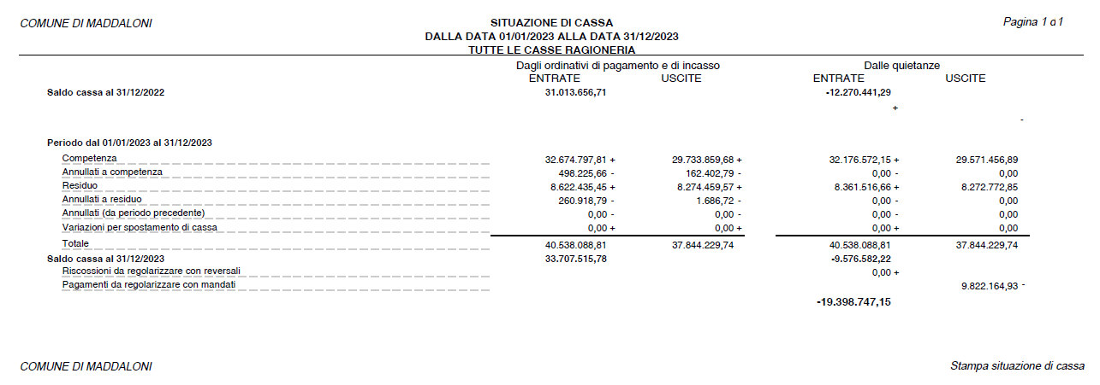

2024

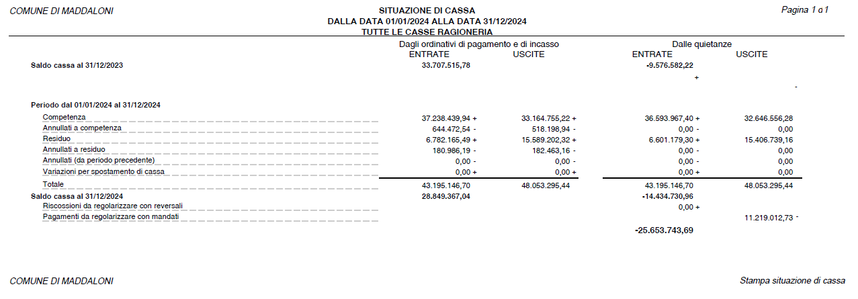

2025
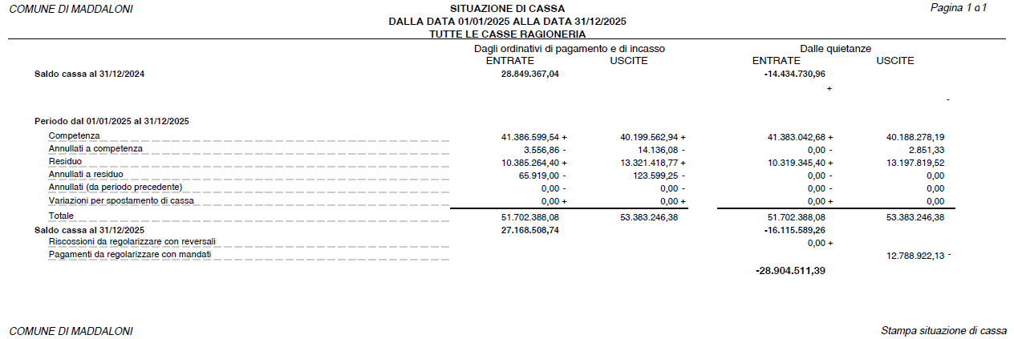

Debiti fuori bilancio riconosciuti
L’Ente ha provveduto nel corso degli anni al riconoscimento e finanziamento di debiti fuori bilancio come da tabella riportata

ammontare debiti fuori bilancio | Importo complessivo | Derivante dalla gestione OSL
Anno 2021 | 404.620,30 | 1.115.120,00
Anno 2022 | 366.057,32 | 616.130,51
Anno 2023 | 374.891,75 | 320.179,75
Anno 2024 | 554.178,73 | 893.251,12
Anno 2025 | 1.256.679,26 | 321.359,11
Totale | 2.956.427,36 | 3.266.040,49

Situazione Indebitamento

CDP + CS + OPI | 2023 | 2024 | 2025 | 2026
Residuo del debito al 01.01 | € 7.292.928,38 | € 6.105.449,17 | € 4.869.590,99 | € 5.040.567,01
Nuovi prestiti (titolo VI entrate) | 0 € | 0 € | 0 € | 0 €
Estinzione mutuo | 0 € | 0 € | 0 € | 0 €
Prestiti rimborsati | € 644.510,81 | € 668.847,61 | € 170.976,02 | € 233.178,67
Altre variazioni (cancellazioni mutui e linee di credito) | 0 € | 0 € | 0 € | 0 €
Residuo debito al 31.12 | € 7.937.439,19 € | € 6.774.296,78 | € 5.040.567,01 | € 4.807.388,34

OSL | 2023 | 2024 | 2025 | 2026
Residuo del debito al 01.01 | € 12.089.275,07 | €11.043.785,80 | € 9.984.757,45 | € 8.912.014,69
Nuovi prestiti (titolo VI entrate) | 0 € | 0 € | 0 € | 0 €
Estinzione mutuo | 0 € | 0 € | 0 € | 0 €
Prestiti rimborsati | € 1.045.489,27 | € 1.059.028,35 | € 1.072.742,76 | € 1.071.676,73
Altre variazioni (cancellazioni mutui e linee di credito) | 0 € | 0 € | 0 € | 0 €
Residuo debito al 31.12 | € 11.043.785,80 | € 9.984.757,45 | € 8.912.014,69 | € 7.840.337,96

FAL | 2023 | 2024 | 2025 | 2026
Residuo del debito al 01.01 | € 9.533.415,42 | € 9.149.215,95 | € 8.757.432,80 | € 8.357.871,79
Nuovi prestiti (titolo VI entrate) | 0 € | 0 € | 0 € | 0 €
Estinzione mutuo | 0 € | 0 € | 0 € | 0 €
Prestiti rimborsati | € 384.199,47 | € 391.783,15 | € 399.561,01 | 399.561,01 €
Altre variazioni (cancellazioni mutui e linee di credito) | 0 € | 0 € | 0 € | 0 €
Residuo debito al 31.12 | € 9.149.215,95 | € 8.757.432,80 | € 8.357.871,79 | € 7.958.310,78

I dati del Rendiconto 2024
Con deliberazione del Consiglio Comunale n.46 del 27.05.2025 si è proceduto all’approvazione del Rendiconto 2024 e dei relativi allegati di rito;
IL RIACCERTAMENTO ORDINARIO dei RESIDUI ATTIVI E PASSIVI al 31.12.2025
Atteso che quanto esplicato al punto 9.1 dell’allegato 4/2 al D.Lgs. n. 118/2011 in tema di gestione dei residui: “In ossequio al principio contabile generale n. 9 della prudenza, tutte le amministrazioni pubbliche effettuano annualmente, e in ogni caso prima della predisposizione del rendiconto con effetti sul medesimo, una ricognizione dei residui attivi e passivi diretta a verificare:
- la fondatezza giuridica dei crediti accertati e dell’esigibilità del credito;
- l’affidabilità della scadenza dell’obbligazione prevista in occasione dell’accertamento o dell’impegno;
- il permanere delle posizioni debitorie effettive degli impegni assunti;
- la corretta classificazione e imputazione dei crediti e dei debiti in bilancio
La ricognizione annuale dei residui attivi e passivi consente di individuare formalmente:
  - i crediti di dubbia e difficile esazione;
  - i crediti riconosciuti assolutamente inesigibili;
  - i crediti riconosciuti insussistenti, per l’avvenuta legale estinzione o per indebito o erroneo accertamento del credito;
  - i debiti insussistenti o prescritti;
  - i crediti e i debiti non imputati correttamente in bilancio a seguito di errori materiali o di revisione della classificazione del bilancio, per i quali è necessario procedere ad una loro riclassificazione;
  - i crediti ed i debiti imputati all’esercizio di riferimento che non risultano di competenza finanziaria di tale esercizio, per i quali è necessario procedere alla reimputazione contabile all’esercizio in cui il credito o il debito è esigibile. Con riferimento ai crediti di dubbia e difficile esazione accertati nell’esercizio, sulla base della ricognizione effettuata, si procede all’accantonamento al fondo di crediti, di dubbia e difficile esigibilità accantonando a tal fine una quota dell’avanzo di amministrazione”.
- La riforma prevede che il riaccertamento ordinario dei residui sia effettuato annualmente, con un’unica deliberazione della giunta, sentito l’organo di revisione. È tuttavia consentito anche il riaccertamento parziale dei residui, con provvedimento del responsabile del servizio finanziario, sentito l’organo di revisione, esclusivamente per consentire una corretta reimputazione all’esercizio in corso di residui attivi e passivi che devono essere necessariamente incassati o pagati prima del riaccertamento ordinario, destinati ad essere oggetto del riaccertamento ordinario. La successiva delibera della giunta di riaccertamento dei residui prende atto e recepisce gli effetti degli eventuali riaccertamenti parziali.
Rilevato che il Dirigente del servizio finanziario ha trasmesso ai vari servizi l’elenco dei residui attivi e passivi non incassati e non pagati al termine dell’esercizio, ai fini della verifica delle ragioni del loro mantenimento, della loro cancellazione o della loro reimputazione, qualora non esigibili oltre ai dati previsionali e gestionali riferiti alla competenza 2024 e le altre tipologie riguardanti le somme attribuite al Comune a valere sulle somme riferite al PNRR;
Inoltre con l’assistenza del Segretario Generale a riscontrare capitolo e articolo tutti gli accertamenti e gli impegni riferiti ai residui 2024 ed anni precedenti oltre alla competenza dell’esercizio 2024 verificando con i singoli responsabili di servizio ad acquisire tutte le necessarie informazioni con la ricostruzione in alcuni casi degli atti amministrativi e contabili connesse con la sussistenza del residui attivi e passivi e, se necessario con la costituzione del vincolo a valere sulla situazione amministrativa 2024;

- Gli incontri si sono conclusi recentemente con gli approfondimenti da parte dei Dirigenti e Responsabili E.Q. dei servizi per acquisire dai medesimi tutte le informazioni necessarie per il riaccertamento ordinario dei residui 2024 ed anni precedenti e quelli derivanti dalla competenza come di seguito riportato
- come si seguito riportati quali con le determine sopra indicate hanno proceduto a formalizzare il riaccertamento come di seguito riepilogato:

SERVIZIO | DETERMINA
AREA 1^ Servizi alla Persona | n. 193 del 25.03.2025
AREA 2^ Servizi al Territorio | n. 191 del 25.03.2025
AREA 3^ - Servizio Ecologia-Ambiente -Igiene | n. 217 del 28.03.2025
AREA 3^ - Servizio verde e cimitero | n. 209 del 27.03.2025
AREA 4^ Economico/Finanziaria | n. 181 del 24.02.2025
AREA 6^ Urbanistica | n. 199 del 25.03.2025
POLIZIA MUNICIPALE/SERVIZI PROTEZIONE CIVILE | n. 194 del 25.03.2025
Gab. Sindaco/Segreteria/Giudice di Pace/ | n. 204 del 26.03.2025
Ufficio Contenzioso | n. 222 del 31.03.2025

CONTO DEL BILANCIO - RIEPILOGO GENERALE DELLE ENTRATE
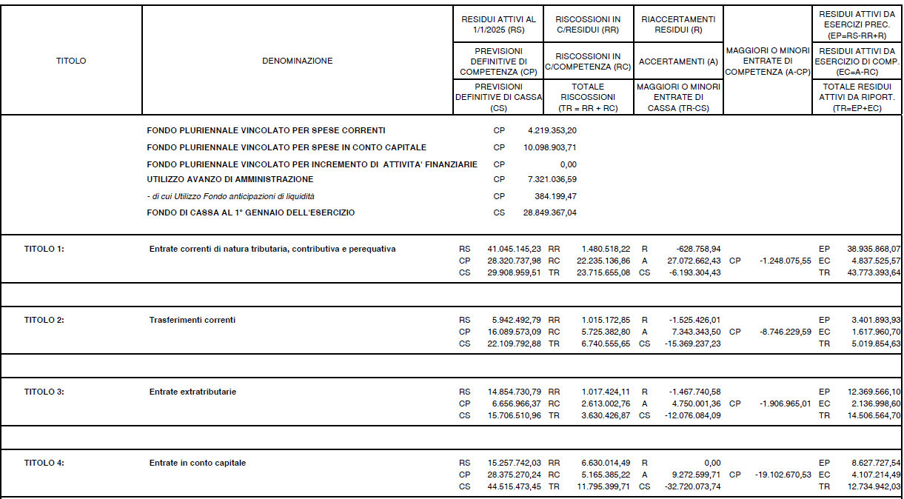

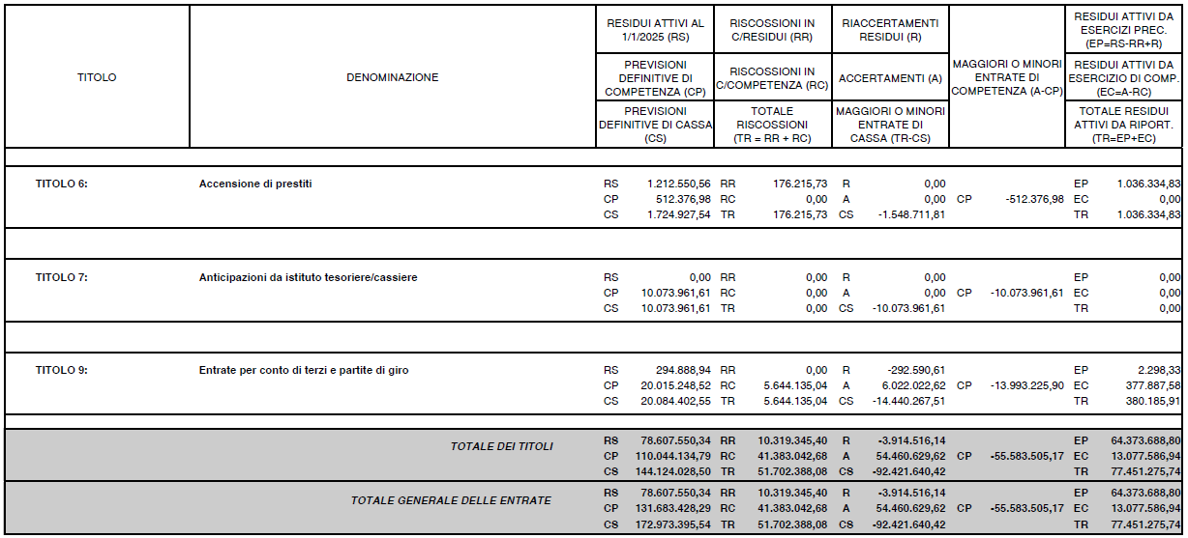

CONTO DEL BILANCIO - RIEPILOGO GENERALE DELLE SPESE
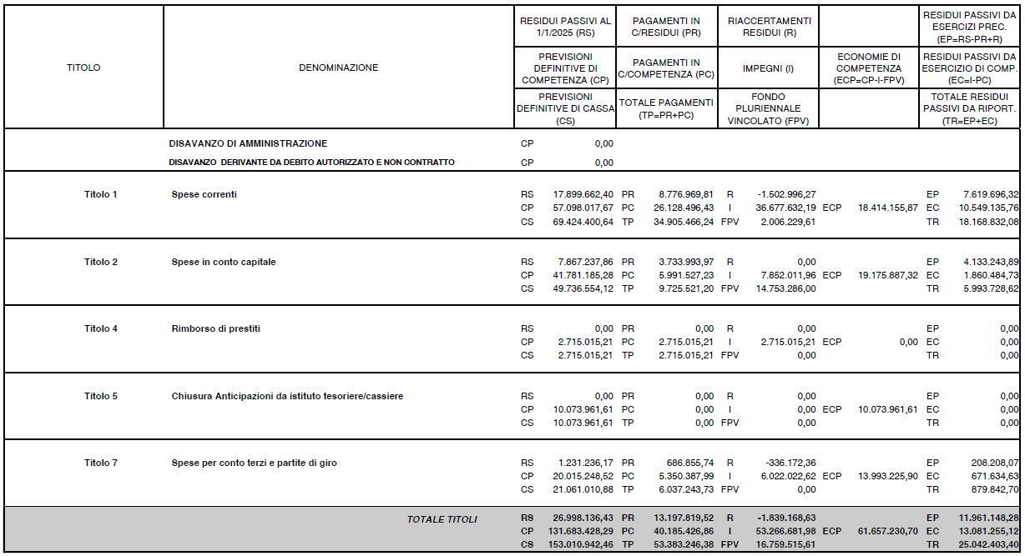

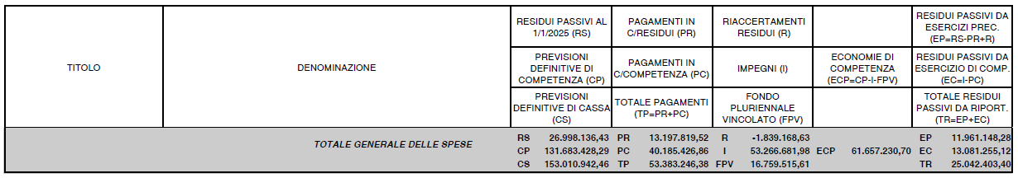

COMPOSIZIONE PER MISSIONI E PROGRAMMI DEL FONDO PLURIENNALE VINCOLATO DELL'ESERCIZIO 2025

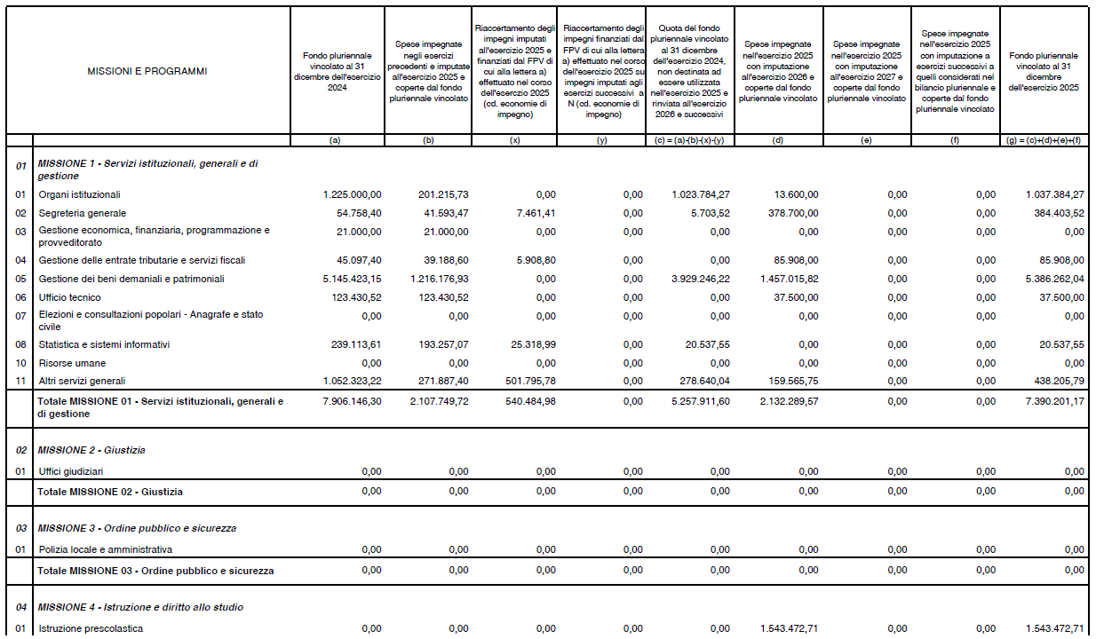
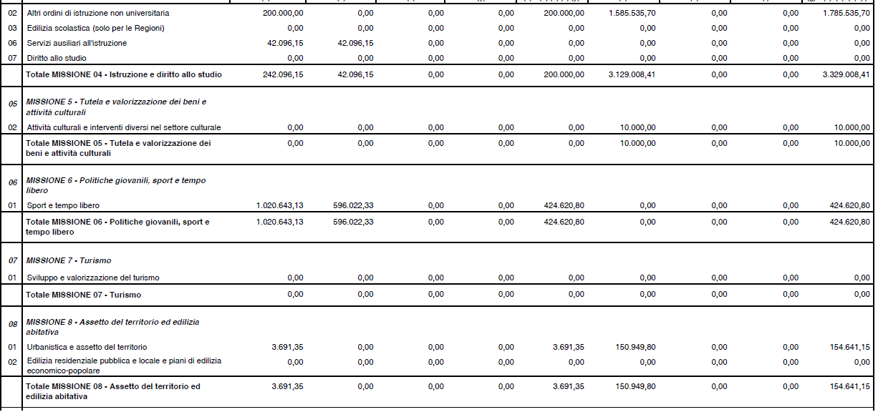

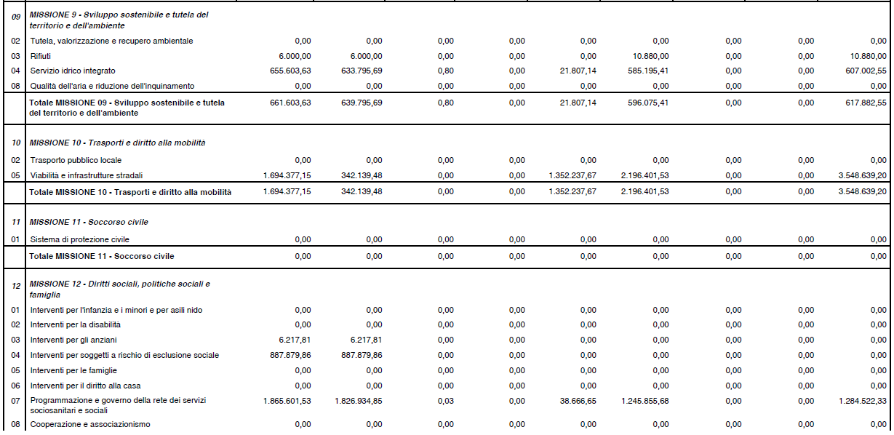
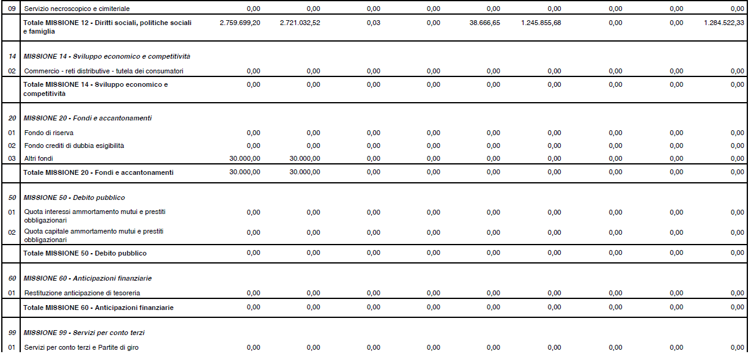

Ricognizione PNRR
Quanto al PNRR con la Delibera di G.C. - n. 19 del 27/01/2026 si procede alla ricognizione puntuale dei progetti riferiti al PNRR come risulta dalla situazione di seguito riportata:

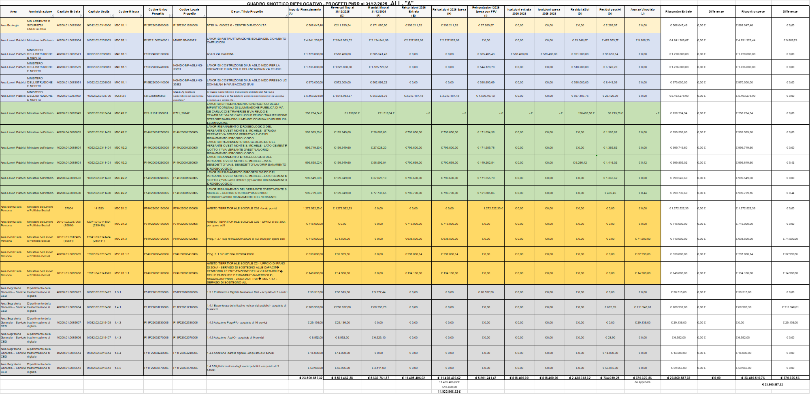

Fondo Crediti di Dubbia Esigibilità
Il principio applicato 4/2, punto 3.3. prevede che le entrate di dubbia e difficile esazione siano accertate per l’intero importo del credito anche, per le quali non è certa la riscossione integrale, quali le sanzioni amministrative al codice della strada, le rette per servizi pubblici a domanda, i proventi derivanti dalla lotta all’evasione, ecc..

Per i crediti di dubbia e difficile esazione accertati nell’esercizio è effettuato un accantonamento al fondo crediti di dubbia esigibilità. A tal fine è stanziata nel bilancio di previsione un’apposita posta contabile, denominata “Accantonamento al fondo crediti di dubbia esigibilità” il cui ammontare è determinato in considerazione della dimensione degli stanziamenti relativi ai crediti che si prevede si formeranno nell’esercizio, della loro natura e dell’andamento del fenomeno negli ultimi cinque esercizi precedenti (la media del rapporto tra incassi e accertamenti per ciascuna tipologia di entrata).

L’accantonamento al fondo crediti di dubbia esigibilità non è oggetto d’impegno e genera un’economia di bilancio che confluisce nel risultato di amministrazione come quota accantonata. Ciò al fine di evitare che tali entrate siano utilizzate per il finanziamento di spese esigibili nel corso del medesimo esercizio.

In relazione al nostro ente le categorie di entrate stanziate che possono dare luogo a crediti di dubbia e difficile esazione sono diverse. Si elencano di seguito le principali:
    - Imposte, tasse e proventi assimilati (TARI, Concordato preventivo I.S.E. Interprto Sud Europa);
    - Proventi derivanti dall’attività di controllo e repressione delle irregolarità (sanzioni relative al codice della strada, sanzioni amministrative);
    - Proventi derivanti dalla vendita di servizi (fitti di fabbricati di proprietà dell’ente, concessioni spazi pubblici);
Al fine di valutare correttamente l’adeguatezza del fondo crediti di dubbia esigibilità si riporta di seguito la tabella contenente tutte le voci di bilancio di entrata riferite ai primi 4 titoli:

Codifica | Capitolo | Stanziamento (tutto) | Stanziamento (senza esclusi) | Percentuale | Fondo effettivo | Cap.Escl.
10101.06.0000200 | Imposta municipale propria IMU | 6.650.000,00 | - | - | - | Sì
10101.06.0000201 | Riscossione IMU (ex ICI) - soc. SOGERT - ANNI PRECEDENTI | 272.000,00 | 272.000,00 | 0,0 | 0,05 | No
10101.06.0000202 | Contributo Gettito IMU/TASI - a (L. Stabilità 2020) -DECRETO MINISTERO INTERNO 14.03.2019 -All. "A" | 942.567,11 | - | - | - | Sì
10101.06.0000203 | CONTRIBUTO ART. 1 ,COMMA 711 LEGGE 147/2013 | 118.453,51 | - | - | - | Sì
10101.06.0000206 | ACCERTAMENTO ATTIVITA' RECUPERO EVASIONE IMU -ANNI 2016-2019  ACCERTAMENTI ESECUTIVI | 36.293,88 | 36.293,88 | 4,4 | 1.598,27 | No
10101.06.0000207 | PIANO RIPARTO CONCORDATO PREVENTIVO I.S.E. | 3.000.000,00 | 3.000.000,00 | 20,0 | 600.000,00 | No
10101.06.0000208 | ACCERTAMENTO ATTIVITA' RECUPERO EVASIONE ANNI 2020 - 2025 | 400.000,00 | 400.000,00 | 0,3 | 1.017,02 | No
10101.06.0000209 | ATTIVITA' RISCOSSIONE DA ACCERTAMENTI IMU  -SOC. CALATIA PUBLICA | 50.000,00 | 50.000,00 | - | - | No
10101.06.0000210 | ATTIVITA' RISCOSSIONE COATTIVA IMU  -SOC. CALATIA PUBLICA | 50.000,00 | 50.000,00 | - | - | No
10101.06.0000211 | Riscossione IMU aree fabbricabili da vecchio PRG anni 2020 - 2022 | 1.186.690,87 | 1.186.690,87 | - | - | No
10101.16.0000900 | Addizionale Comunale I.R.P.E.F. | 1.900.000,00 | - | - | - | Sì
10101.51.0003200 | Tassa per lo smaltimento dei rifiuti solidi urbani - Per ruoli ordinari | 8.480.976,81 | 8.480.976,81 | 43,5 | 3.687.823,09 | No
10101.51.0003202 | RIMBORSO MIUR - TASSA R.S.U. DALLE SCUOLE | 37.084,39 | - | - | - | Sì
10101.51.0003205 | TASSA GIORNALIERA SUI RIFIUTI -TARIG- | 17.000,00 | - | - | - | Sì
10101.51.0003206 | TARIG- QUOTA TEFA PROVINCIA | 850,00 | - | - | - | Sì
10101.51.0003301 | INTROITI RIFIUTI BIOREPACK | 6.000,00 | - | - | - | Sì
10101.51.0003302 | ACCERTAMENTO MAGGIORI ENTRATE TARSU/TARI ATTIVITA' RECUPERO EVASIONE ANNI 2020 - 2025 | 400.000,00 | 400.000,00 | 0,1 | 220,32 | No
10101.51.0003303 | PROVENTI DERIVANTI DA TRASFERIMENTI PROCEDURALI -SPESE ESECUTIVE E NOTIFICHE- VERSATE DA CONTRIBUENTI  Capitolo cotrapposto S132.05/ | 250.000,00 | - | - | - | Sì
10101.51.0003304 | Recupero SPESE A CONTRIBUENTI PER DUPLICAZIONE PAGAMENTO  Contrattosto S132.06 | 20.000,00 | - | - | - | Sì
10101.51.0003308 | ATTIVITA' RISCOSSIONE DA ACCERTAMENTI TARI  -SOC. CALATIA PUBLICA | 50.000,00 | 50.000,00 | - | - | No
10101.51.0003309 | ATTIVITA' RISCOSSIONE COATTIVA RUOLI TARI  -SOC. CALATIA PUBLICA | 50.000,00 | 50.000,00 | - | - | No
10101.52.0003002 | Per occupazioni temporanee | 1,00 | 1,00 | - | - | No
10101.53.0000602 | Maggiori entrate Imposta Comunale TOSAP - PUBBLICITA - CUP | 100.000,00 | 100.000,00 | 0,0 | 0,33 | No
10101.53.0005800 | Diritti sulle pubbliche affissioni | 10.000,00 | - | - | - | Sì
10101.76.0002004 | CONTRIBUTO RISTORO TASI -PIANI SICUREZZA- VINCOLATI  CAP. S -1216.02 -- 3404.00 | 386.005,47 | - | - | - | Sì
10101.98.0006203 | Destinazione del cinque per mille dell'IRPEF al Comune di Maddaloni  DA DESTINARE AL SETTORE SOCIALE | 1.750,00 | - | - | - | Sì
10301.01.0006503 | FONDO DI SOLIDARIETA' COMUNALE | 5.203.124,51 | - | - | - | Sì
10301.01.0006507 | INCREMENTO DOTAZIONE F.S.C. 2024 art.1, comma 449, lett. d-quater, L. 232/2016 | 64.402,81 | - | - | - | Sì
20101.01.0010004 | Contributi per il rimborso minor gettito IMU non Residenti -Decreto Ministero dell'Interno 06 Ottobre 2023- | 6.305,44 | - | - | - | Sì
20101.01.0010021 | FONDO PER RISTORO CANONE PATRIMONIALE CONCESSIONE PUBBLICITARIA E CONCESSIONE TOSAP -MINISTERO DEGLI INTERNI -D.L.234/2021 art.1, co.706-707 | 1,00 | - | - | - | Sì
20101.01.0010024 | FONDO RISTORO PER MINORI ENTRATE DERIVANTI DALL'ABOLIZIONE PER L'ANNO 2020 DELLA 1^ RATA IMU ( IMMOBILI ADIBITI A STAB. BALNEARI- IMM. CAT.CATASTALE D/2) -ART. 177,COMMA 2 d.l. N.34/2020-D.L. N.137/20 | 1.157,86 | - | - | - | Sì
20101.01.0010032 | FONDO RISTORO COPERTURA MAGGIORI ONERI INCREMENTO INDENNITA' SINDACI E AMMINISTRATORI E PRESIDENTI CONSIGLIO-l.234/2021 art.1. co.583- | 97.904,05 | - | - | - | Sì
20101.01.0010033 | BANDO POC Legalità 2014/2020 Asse 2 Linea 2.1 F17H22004030007- ENTRATA MINISTERIALE VIDEOSORVEGLIANZA- Contrapposto S/442.11 | 40.515,00 | 40.515,00 | - | - | No
20101.01.0010034 | FONDO PER LA LEGALITA' E PER LA TUTELA DEGLI AMMINISTRATORI LOCALI VITTIME DI ATTI INTIMIDATORI -RIPARTO TRIENNIO 2025/2027  Contrapposto S/1181.02 | 11.105,00 | 11.105,00 | - | - | No
20101.01.0010040 | ASSEGNAZIONE DELLE RISORSE DI CUI ALL'ART. 1, COMMA 508 L. 30/12/2023 N.213 | 29.443,00 | 29.443,00 | - | - | No
20101.01.0010041 | FONDO MAGGIORI RISORSE ANNO 2023 TRASPORTO STUDENTI CON DISABILITA' art. 1, comma 496 lett. C) L. 213/2023- Contrapposto S/665.00 | 92.056,81 | - | - | - | Sì
20101.01.0010042 | FONDO SPECIALE EQUITA' LIVELLI DEI SERVIZI - QUOTA POTENZIAMENTO SERVIZI SOCIALI - ART. 1 CO. 496 LETT. A) l. 213/2023  Contrapposto S/1467.01 | 283.046,47 | 283.046,47 | - | - | No
20101.01.0010043 | FONDO SPECIALE EQUITA' LIVELLI DEI SERVIZI - INCREMENTO RISORSE SERVIZI SOCIALI POSTI DISPONIBILI SERVIZI EDUCATIVI INFANZIA ART. 1,COMMA 496 LETT. B) L. 213/2023  Contrapposto S/1467.02 | 881.826,70 | 881.826,70 | - | - | No
20101.01.0010044 | FONDO SPECIALE EQUITA' LIVELLI DEI SERVIZI - INCREMENTO TRASPORTO SCOLASTICO NUMERO ALUNNI DISABILI - Contrapposto S/1467.03 | 83.391,85 | 83.391,85 | - | - | No
20101.01.0010101 | Contributo statale CONSOLIDAMENTO FINANZIARIO- Decreto M.I. 16 dicembre 2011- | 969.647,76 | - | - | - | Sì
20101.01.0010608 | Rimborso del servizio mensa agli insegnanti statali -Trasferimenti MIUR | 88.000,00 | - | - | - | Sì
20101.01.0012700 | Rimborso Referendum indenni dallo Stato - Contrapposto S/316.00 | 150.000,00 | - | - | - | Sì
20101.01.0014010 | CONTRIBUTO MINISTERO BENI E ATTIVITA' CULTURALI -MIBACT-  Contrapposto S/713.06 | 10.000,00 | - | - | - | Sì
20101.01.0014100 | PROGETTO PA.C.E. " Parole per crescere in empatia" - CONTRIBUTO REGIONALE  Contrapposto S/713.10 | 45.000,00 | 45.000,00 | - | - | No
20101.01.0017405 | Progetto PNRR- MISSIONE 5 - SOCIALE- SERVIZI PER PERSONE CON CONDIZIONE DI ESTREMA MARGINALITA' IN PARTICOLARE SENZA FISSA DIMORA - HOUSING FIRST - CUP. F84H22000420006- Contrapposto S/1414.04 | 638.500,00 | - | - | - | Sì
20101.01.0036500 | Censimento generale della popolazione- Contrapposto S/304.00 | 20.000,00 | - | - | - | Sì
20101.01.0036501 | Interventi di miglioramento ambientale (acquisto di beni e servizi) - Fondi Provinciali - Contrapposto S/1284.03 | 4.990,92 | - | - | - | Sì
20101.01.0085608 | FONDI PROGETTI PIPPI - CONTRIBUTO MINISTERIALE - PNRR - CUP F74H22000120006  Contrapposto S/1415.25 | 134.100,00 | - | - | - | Sì
20101.01.0085656 | Trasferimenti per riparto risorse residue COVID | 29.443,00 | - | - | - | Sì
20101.02.0014001 | Finanziamento Biblioteca Comunale contributo Regionale- Decr. Dirigenziale n.25/2023 BURC n.25 03.04.2023 -  Contrapposto cap. S/713.04 | 10.000,00 | - | - | - | Sì
20101.02.0014003 | Contributo Regionale L.12/05-museo civico-Cap.714.14/S | 10.000,00 | - | - | - | Sì
20101.02.0014005 | POC CAMPANIA 2014/2020 DGR 236/2019  ContrappostoS/713.05 | 20.000,00 | - | - | - | Sì
20101.02.0014011 | FUNZIONAMENTO PICCOLI MUSEI- D.M. N.451/2020 MIBACT-  Contrapposto S/713.07 | 7.000,00 | - | - | - | Sì
20101.02.0014200 | Interventi complementari della Regione per la dispersione scolastica -Legge Regionale 30/85 - Contrapposto S/622.00 | 5.000,00 | - | - | - | Sì
20101.02.0014800 | Contributo regionale permanifestazioni diverse nel settore sportivo  Contrapposto S/857.00 | 5.000,00 | - | - | - | Sì
20101.02.0014801 | CONTRIBUTO ANCI - SPORT E SALUTE- "SPORT NEI PARCHI"  Contrapposto S/857.02 | 12.500,00 | - | - | - | Sì
20101.02.0016200 | Contributo regionale per l'eliminazione delle barriere architettoniche negli edifici privati. Legge 13/89 Contrapposto Cap. S/1144.00 | 23.800,55 | - | - | - | Sì
20101.02.0017206 | Contributo regionale per integrazione dei canoni di locazione ai conduttori meno abbienti-L.431/98 ART.11-Contrapposto Cap. S/1427 | 5.000,00 | - | - | - | Sì
20101.02.0017207 | Contributo Regionale assistenza MOROSI INCOLPEVOLI  Contrapposto Cap. S/1427.02 | 10.000,00 | - | - | - | Sì
20101.02.0017609 | CONTRIBUTO " FONDO POVERTA' " - CONTRAPPOSTO S/1417.00 | 139.088,21 | - | - | - | Sì
20101.02.0017610 | FONDI SIEI (MIUR) COFINANZIAMENTO REGIONALE/2020  Contrapposto S/1417.11 | 77.203,68 | - | - | - | Sì
20101.02.0018000 | Contributo regionale per la promozione e l'incentivazione del forum dei giovani - L.R. 14/89 - S/287.00 | 20.000,00 | - | - | - | Sì
20101.02.0018102 | Servizi per la PRIMA INFANZIA FONDI PAC  Contrapposto Cap. S/1418.00 | 1,00 | - | - | - | Sì
20101.02.0018210 | Centri estivi - Contrapposto S/1462.10 | 50.000,00 | - | - | - | Sì
20101.02.0019000 | Contributo per sostenere programmidi promozione e animazione del territorio da parte della C.C.I.A.A. di Caserta | 15.421,50 | - | - | - | Sì
20101.02.0019200 | Riparto regionale per il diritto allo studio-legge 23.12.98 n.448 art.27 -  Contrapposto S/ 685.00 | 200.000,00 | - | - | - | Sì
20101.02.0019602 | Contributo regionale per GARANZIA GIOVANI  Contrapposto S/761.01 | 18.000,00 | - | - | - | Sì
20101.02.0019603 | Contributo regionale per accoglienza immigrati - Contrapposto S/1451.00 | 1.000,00 | - | - | - | Sì
20101.02.0034000 | Contributi e trasferimenti correnti da altri enti del settore pubblicoe da industrie estrattive | 50.000,00 | - | - | - | Sì
20101.02.0034900 | Sistema integrato di interventi e servizi sociali L.328-Sostegno alladisabilita'in attivita' scolasticheed extrascolasti | 100.000,00 | - | - | - | Sì
20101.02.0034901 | Compartecipazione utenti al servizio socio-assistenziale Ambito "C1"-L.328/00- 2^ Annualita' 1^ PSR | 150.000,00 | - | - | - | Sì
20101.02.0035600 | Rimborso maggiori oneri sostenuti dai Comuni per le attività di gestione delle domande del " bonus " gas e elettrico. S/1463.04 | 10.000,00 | - | - | - | Sì
20101.02.0036000 | Rimborso dall'ISTAT per indagini statistiche-Contrapposto S/cap. 308.00 | 5.000,00 | - | - | - | Sì
20101.02.0037005 | Progetto SERVIZI PERSONE CON DISABILITA' - PNRR -MISSIONE 5- SOCIALE -Componente 2 -Investimento 1.3.1 CUP F74H22000130006 - Contrapposto S/1415.24 | 715.000,00 | - | - | - | Sì
30100.02.0037800 | INTROITI DIRITTI SPESE CONTRATTO - Contrapposto S/136.01 | 35.000,00 | - | - | - | Sì
30100.02.0037900 | Diritti di accesso agli atti amministrativiSegreteria generale | 500,00 | - | - | - | Sì
30100.02.0038000 | Diritti di notifica per conto diterzi. Segreteria generale | 4.000,00 | - | - | - | Sì
30100.02.0038300 | Diritti su atti di autorizzazione edi concessione. Ufficio Tecnico | 20.000,00 | - | - | - | Sì
30100.02.0038400 | Diritti per rilascio certificatiUfficio Tecnico SUAP | 15.000,00 | - | - | - | Sì
30100.02.0038600 | Diritti di accesso agli atti amministrativi. Ufficio Tecnico | 1.000,00 | - | - | - | Sì
30100.02.0038800 | Atti di stato civile-Proventi divorzio breve | 500,00 | - | - | - | Sì
30100.02.0038801 | Diritti di stato civile- Proventi- | 500,00 | - | - | - | Sì
30100.02.0038900 | Rimborso costo stampati - Demografici | 2.000,00 | - | - | - | Sì
30100.02.0039000 | Rilascio delle carte di identita` - diritti | 35.000,00 | - | - | - | Sì
30100.02.0039001 | INTROITI C.I. ELETTRONICA - CONTRAPPOSTO S/316.01 | 100.000,00 | - | - | - | Sì
30100.02.0039002 | Introiti riscossioni Marche da Bollo Uff. Anagrafe | 100,00 | - | - | - | Sì
30100.02.0039003 | PASSAGGIO ANSC ARCHIVIO NAZIONALE INFORMATIZZATO STATO CIVILE  CONTRIBUTO DIPARTIMENTO DIGITALIZZAZIONE - CUP F51F24007620006 - Contrapposto S/288.02 | 20.000,00 | 20.000,00 | - | - | No
30100.02.0039100 | Diritti di segreteria - Demografici | 500,00 | - | - | - | Sì
30100.02.0039200 | Funzionamento commissione elettorale circondariale e sottocommissione- concorso spese- Comuni Arienzo-S. Felice a Cancello-Valle di maddaloni-Cervino- S. Maria a  Vico- | 2.000,00 | - | - | - | Sì
30100.02.0040300 | Diritti di segreteria -Altri servizi generali | 1.000,00 | - | - | - | Sì
30100.02.0040301 | Rimborso costo stampati | 1.000,00 | - | - | - | Sì
30100.02.0040302 | Proventi per concessione, distribuzione e vendita gas metano | 75.000,00 | - | - | - | Sì
30100.02.0040400 | Servizi comunali diversi - introiti e rimborsi vari | 60.000,00 | - | - | - | Sì
30100.02.0040500 | Proventi da industrie estrattive (cave)-DECRETO REGIONE CAMPANIA N.83 DEL 14/04/2023 GENERAL SINDERS -CONTRIBUTO MATERIALE ESTRA  Sentenza Sez. Civile n. 376/2018 emessa dal Tribunale di S. Maria C.V. | 50.000,00 | - | - | - | Sì
30100.02.0041800 | Introiti da diritti per sentenze legali in favore dell'Ente | 371.000,00 | - | - | - | Sì
30100.02.0041801 | Introiti Sentenza legali Tribunale | 200.000,00 | - | - | - | Sì
30100.02.0042805 | INTROITI ONERI RILASCIO COPIE ATTID'UFFICIO | 1.000,00 | - | - | - | Sì
30100.02.0043600 | Mense e refezioni scolastiche - proventi | 250.000,00 | - | - | - | Sì
30100.02.0044600 | Abbonamento Museo - Proventi- | 5.000,00 | - | - | - | Sì
30100.02.0044800 | Contributo prodotti editoriali del Museoi - proventi | 5.000,00 | - | - | - | Sì
30100.02.0045000 | Museo -Utilizzo spazi museali ( matrimoni,conferenze, mostre) - Proventi | 5.000,00 | - | - | - | Sì
30100.02.0045001 | Musei -Visite Guidate sul territorio e collezioni- Proventi | 5.000,00 | - | - | - | Sì
30100.02.0046002 | Gestione Palestra polivalente - Introiti- | 15.000,00 | - | - | - | Sì
30100.02.0046200 | Impianti sportivi - proventi (servizio rilevante ai fini dell'iva) | 2.000,00 | - | - | - | Sì
30100.02.0046401 | Campo sportivo "Cappuccini" - Proventi | 500,00 | - | - | - | Sì
30100.02.0046402 | Palestre - Proventi | 15.000,00 | - | - | - | Sì
30100.02.0046403 | Impianti sportivi diversi - Proventi | 4.500,00 | - | - | - | Sì
30100.02.0047800 | Manifestazioni turistiche - proventi | 7.500,00 | - | - | - | Sì
30100.02.0048200 | CONCESSIONE GESTIONE SERVIZIO COMUNALE PARCHEGGIO a PAGAMENTO  CONTRAPPOSTO S/1010.01 -Det. n. 800del 04.11.2024 | 260.000,00 | - | - | - | Sì
30100.02.0049600 | Certificazioni urbanistiche - diritti e rimborsi spese | 10.000,00 | - | - | - | Sì
30100.02.0050000 | Interventi indifferibili per la salvaguardia incolumita` pubblica - rivalsa su privati  Contrapposto cap. S/1167 | 90.000,00 | - | - | - | Sì
30100.02.0050200 | Acquedotto comunale - proventi (servizio rilevante ai fini dell'iva) | 1.500.000,00 | 1.500.000,00 | 55,4 | 830.923,28 | No
30100.02.0050201 | Posteggi sui mercati (box) | 95.000,00 | 95.000,00 | 47,9 | 45.495,98 | No
30100.02.0050210 | RECUPERO IDRICO FORNITURA ANNI PREGRESSI RFI | 100.000,00 | 100.000,00 | 100,0 | 100.000,00 | No
30100.02.0050300 | RIMBORSO SPESE POSTALI PER SOLLECITO ACQUA 2013  CONTRAPPOSTO S/1208.09 | 20.000,00 | - | - | - | Sì
30100.02.0050301 | RECUPERO SPESE POSTALI PER SPEDIZIONE RUOLO ORDINARIO  CONTRAPPOSTO S/1208.10 | 21.960,00 | - | - | - | Sì
30100.02.0050400 | INTROITI DEPURAZIONE SERVIZIO IDRICO | 600.000,00 | - | - | - | Sì
30100.02.0050401 | Introiti QUOTA FISSA CANONE IDRICO | 92.000,00 | 92.000,00 | 67,9 | 62.485,43 | No
30100.02.0050402 | INTROITI STIPULA CONTRATTI IDRICI | 15.000,00 | 15.000,00 | 0,1 | 15,62 | No
30100.02.0050404 | INTROITI FOGNA RUOLO IDRICO | 210.000,00 | 210.000,00 | 24,9 | 52.383,77 | No
30100.02.0053800 | Illuminazione votiva - proventi (servizio rilevante ai fini dell'iva)AGGIO 10% | 50.000,00 | - | - | - | Sì
30100.02.0053801 | AGGIO 5% servizio ILLUMINAZIONE VOTIVA -CONVENZIONE ITALGECO N.12/2024 | 20.000,00 | 20.000,00 | - | - | No
30100.02.0054003 | AGGIO 3% LOCULI IN CONCESSIONE -CONVENZIONE ITALGECO N.12/2024 | 10.000,00 | 10.000,00 | - | - | No
30100.02.0054401 | Mercati generali (tickets ACCESSO)  Contrapposto S/1560.00 | 150.000,00 | 150.000,00 | 8,3 | 12.511,57 | No
30100.02.0054404 | Fitto locale mercato ortofrutticolo-PUNTO RISTORO- | 8.040,00 | 8.040,00 | 65,6 | 5.277,50 | No
30100.02.0054405 | DIRITTI E ONERI PER RILASCIO AUTORIZZAZIONI NCC | 10.000,00 | 10.000,00 | - | - | No
30100.02.0054406 | PROVENTI DERIVANTI DAL RILASCIO LICENZE PER L'ESERCIZIO DEL SERVIZIO TRASPORTO NUOVI AUTOBUS | 10.000,00 | 10.000,00 | - | - | No
30100.02.0054604 | Introiti gestione Farmacia Comunale - Affidamento DET. n.711/2014-  D.R. n.124/2016 - | 48.000,00 | - | - | - | Sì
30100.02.0054605 | INTROITI DIRITTI CENSI E LIVELLI | 3.000,00 | 3.000,00 | - | - | No
30100.03.0050403 | MAGGIORI ENTRATE RUOLO ACQUA | 600.000,00 | - | - | - | Sì
30100.03.0058601 | Fitto alloggi terremotati e senzatetto | 89.646,46 | 89.646,46 | 25,1 | 22.541,48 | No
30100.03.0058603 | Altri fabbricati - fitti attivi | 1.440,00 | 1.440,00 | 8,3 | 120,00 | No
30100.03.0059002 | CANONE UNICO PATRIMONIALE CONCESSIONE ,AUTORIZZAZIONE O ESPOSIZIONE PUBBLICITARIA | 200.000,00 | 200.000,00 | 1,9 | 3.854,00 | No
30100.03.0059003 | CANONE UNICO PATRIMONIALE CONCESSIONE ,OCCUPAZIONE AREE E SPAZI APPARTENENTI AL DEMANIO O PATRIMONIO INDISPONIBILE | 125.000,00 | 125.000,00 | 13,2 | 16.500,45 | No
30100.03.0059004 | ACCERTAMENTO ATTIVITA' RECUPERO EVASIONE TOSAP - PUBBLICITA' - CUP  ANNI 2019 - 2023 | 25.000,00 | 25.000,00 | - | - | No
30100.03.0059005 | ATTIVITA' RISCOSSIONE DA ACCERTAMENTI CUP  -SOC. CALATIA PUBLICA | 25.000,00 | 25.000,00 | - | - | No
30100.03.0059006 | ATTIVITA' RISCOSSIONE COATTIVA CUP  -SOC. CALATIA PUBLICA | 25.000,00 | 25.000,00 | - | - | No
30200.03.0042400 | Violazione regolamenti comunali, ordinanze sindacali,violazioni edilizie ambientali e annonarie | 10.000,00 | - | - | - | Sì
30200.03.0042500 | SANZIONI AMMINISTRATIVE AL C.S.D. -LEGGE 689/24.11.1981- ART.27-206-D.LG.285/92 - RUOLI | 50.000,00 | 50.000,00 | 38,0 | 19.014,21 | No
30200.03.0042600 | Funzioni di prevenzione ed accertamento delle violazioni in materia di sosta sulle aree parcheggio in concessione art.17 | 100.000,00 | 100.000,00 | 3,3 | 3.257,33 | No
30200.03.0042602 | INTROITI SPESE NOTIFICHE PIATTAFORMA DIGITALE "PAGO PA"  Contrapposto S/448.02 | 90.000,00 | - | - | - | Sì
30200.03.0042800 | Violazione norme al Codice della Strada - sanzioni amministrative | 100.000,00 | 100.000,00 | 0,1 | 64,29 | No
30200.03.0042801 | INTROITI PER VIOLAZIONE AL C.d.S.PER APPLICAZIONE SISTEMA DI CONTROLLO VELOCITA' E PASSAGGIO AL SEMAFORO VIA PONTEGROTTA | 150.000,00 | 150.000,00 | - | - | No
30300.02.0063600 | Somme non prelevate di mutui in ammortamento - interessi attivi | 11.521,79 | - | - | - | Sì
30400.99.0063000 | Giacenze di cassa - interessi attivi | 500,00 | - | - | - | Sì
30400.99.0063400 | Tesoreria provinciale dello stato - interessi attivi | 500,00 | - | - | - | Sì
30500.99.0038200 | Rifusione delle spese LEGALI IN FAVORE DELL'ENTE A SEGUITO DI SENTENZE  FAVOREVOLI DI PROFESSIONISTI ESTERNI | 5.000,00 | - | - | - | Sì
30500.99.0038204 | RIMBORSO COMPENSI SPESE AL PERSONALE DIPENDENTE DA ALTRI ENTI E/O SOGGETTI DIVERSI  Contrapposto S/242.07 | 80.000,00 | 80.000,00 | - | - | No
30500.99.0038205 | PROVENTI STIPENDI PERSONALE PROVENIENTI DA POLITICHE DI COESIONE-  (UFF. TECNICO /DI NUZZO FRANCESCA) -Contrapposto S/242.08 | 47.000,00 | 47.000,00 | - | - | No
30500.99.0071402 | INTROITI SOMME PER RISARCIMENTO DANNI MORALI  CONTRAPPOSTO S/ 1488.07 | 3.000,00 | - | - | - | Sì
30500.99.0071500 | INTROITI DA OPERE PUBBLICHE e FORNITURA E SERVIZI DA TRASFERIRE ALLA STAZIONE UNICA APPALTANTE PROVINCIALE - Contrapposto S/139. | 70.000,00 | - | - | - | Sì
30500.99.0071501 | Recupero IVA a credito dell'Ente ANNUALITA' 2019/2025-soc. KIBERNETES  Contrapposto S/191.00 | 1,00 | - | - | - | Sì
30500.99.0071502 | TRATTENUTA IVA SPLIT COMMERCIALE/REVERSE CHARGE | 492.000,00 | - | - | - | Sì
30500.99.0071503 | INTROITI DA OPERE PUBBLICHE e FORNITURA E SERVIZI PER RIMBORSO SPESE DI PUBBLICAZIONE TRASFERITE DAGLI AGGIUDICATARI - Contrapposto S/122.03 | 20.000,00 | - | - | - | Sì
40200.01.0083400 | FINANZIAMENTO SVILUPPO DELLA LOGISTICA PER I SETTORI AGRO-ALIMENTARI  CUP-C15C24001090003 - Contrapposto S/4037.00 | 3.047.187,48 | - | - | - | Sì
40200.01.0083504 | MANUTENZIONE STRAORDINARIA EDIFICIO ex CONVENTO "CAPPUCCINI" E RIQUALIFICAZIONE ATTUALE CAMPO SPORTIVO VIA  CONTRAPPOSTO S/2039.03 | 2.227.928,08 | - | - | - | Sì
40200.01.0083505 | DEMOLIZIONE IN DANNO OPERE ABUSIVE NON CONDONATE  - CONTRAPPOSTO S/2039.04 | 50.000,00 | - | - | - | Sì
40200.01.0083545 | MESSA IN SICUREZZA SCUOLA ELEMENTARE "PERTINI"  CONTRAPPOSTO S/2484.01 | 20.048,00 | - | - | - | Sì
40200.01.0083554 | ADEGUAMENTO SISMICO SCUOLA SETTEMBRINI (I.C. MADDALONI 1) VIA ROMA  Contrapposto S/2080.07 | 2.500.000,00 | - | - | - | Sì
40200.01.0083559 | REALIZZAZIONE PERSORSO CICLO-PEDONALE SU ZONE CON FRAGILITA MEDIANTE LA RIQUILIFICAZIONE E LA VALORIZZAZIONE AMBIENTALE DELLE AREE- Contrapposto S/3493.01 | 1.000.000,00 | - | - | - | Sì
40200.01.0083560 | Approv. LINEA TECNICA CENTRO CONFERIMENTO RIFIUTI - FINANZIAMENTO  PNRR- MINISTERO TRANSIZIONE ECOLOGICA-PNRR Misura 2-Componente 1-Investimento 1.1-Linea Intervento A -  Contrapposto S/3169.00 | 356.211,92 | - | - | - | Sì
40200.01.0083566 | LAVORI DI COSTRUZIONE DI UNA PALESTRA A SERVIZIO DEL PLESSO DI VIA BRECCIAME-Contrapposto S/2080.10 | 1.000.000,00 | - | - | - | Sì
40200.01.0083571 | SCUOLA FUTURA -ASILO NIDO -Intervento nuova costruzione Via Caudina-  FONDI PNRR-CUP F15E24000100006 - Contrapposto S/2080.15 | 518.400,00 | - | - | - | Sì
40200.01.0085607 | Trasferimento Misura PNRR M1.C1.I 1.4- Misura 1.4.3 "PIATTAFORMA PAGO PA COMUNI"  CUP F11F22002070006 - Contrapposto S/2154.08 | 149.000,00 | - | - | - | Sì
40200.01.0085609 | TRASFERIMENTI PNRR MISURA 1.1.3 "Rafforzamento Servizi Sociali a favore della domiciliarità" - Contrapposto S/2154.09 | 297.000,14 | - | - | - | Sì
40200.01.0085618 | REALIZZAZIONE CANILE MUNICIPALE  Contrapposto S2154.15/ | 200.000,00 | 200.000,00 | - | - | No
40200.01.0085619 | PNRR M1C1-1.4.4 MITD -ESTENSIONE UTILIZZO PATTAFORME NAZIONALI DI IDENTITA' DIGITALE -SPID CIE PASSAGGIO ANSC-Contrapposto S/2154.16 | 20.000,00 | 20.000,00 | - | - | No
40200.01.0085620 | PROJECT FINANCING REFEZIONE SCOLASTICA  Contrapposto S/2486.12 | 1.850.000,00 | 1.850.000,00 | - | - | No
40200.01.0085621 | INTERVENTI ARREDO URBANO  CONTRAPPOSTO S/3403.01 | 450.000,00 | 450.000,00 | - | - | No
40200.03.0088000 | Proventi da costruzioni in Zona" D9 "  Contrapposto S/3259.00 | 300.000,00 | - | - | - | Sì
40200.04.0088570 | REALIZZAZIONE RETE IDRICA SULLA S.P. 335 ex S.S. 265- FINANZIATA CON FONDI REGIONALI PR FESIR 2021/2017 -  CONTAPPOSTO S/3409.01 | 264.963,61 | - | - | - | Sì
40200.04.0088600 | Opere di mitigazione rischio idrogeologicodel Versante Ovest Monte S. Michele -Centro Storico - Contrapposto S/3114.00 | 799.790,00 | - | - | - | Sì
40200.04.0088601 | Opere di mitigazione rischio idrogeologicodel Versante Ovest Monte S. Michele -Via San Benedetto - Contrapposto E/3114.01 | 790.639,00 | - | - | - | Sì
40200.04.0088602 | OOpere di mitigazione rischio idrogeologicodel Versante Ovest Monte S. Michele -lato Cementir Lotto 2- - Contrapposto E/3114.02 | 799.600,00 | - | - | - | Sì
40200.04.0088603 | Opere di mitigazione rischio idrogeologicodel Versante Ovest Monte S. Michele -Strada Ferrata - Contrapposto S/3114.03 | 799.650,00 | - | - | - | Sì
40200.04.0088604 | Opere di mitigazione rischio idrogeologicodel Versante Ovest Monte S. Michele -Lato Cementir Lotto 1 - Contrapposto S/3114.04 | 799.800,00 | - | - | - | Sì
40200.04.0088607 | PROGETTO MANUTENZIONE STRAORDINARIA DELLA S.S. VIA APPIA IN SEDIMENTO COMUNALE -RIFACIMENTO MANTO STRADALE ,DELLE BARRIERE E DELLA SEGNALETICA  -Contrapposto S/3098.09 | 910.000,00 | - | - | - | Sì
40200.04.0088611 | RIFACIMENTO RETE IDRICA VIA DEI FORMALI  Contrapposto S/3489.00 | 400.000,00 | - | - | - | Sì
40200.04.0088613 | LAVORI MANUTENZIONE STRAORDINARIA DELLE STRADI COMUNALI -COMPARTO 1  Contrapposto S/3409.05 | 1.088.715,11 | 1.088.715,11 | - | - | No
40200.04.0088614 | LAVORI MANUTENZIONE STRAORDINARIA DELLE STRADE COMUNALI-COMPARTO2  Contrapposto S/3409.06 | 1.201.038,89 | 1.201.038,89 | - | - | No
40200.04.0088615 | LAVORI MANUTENZIONE STRAORDINARIA DELLE STRADI COMUNALI -COMPARTO 3  Contrapposto S/3409.07 | 520.542,60 | 520.542,60 | - | - | No
40300.10.0083502 | PIANO D'INDAGINI INTEGRATIVE NELL'EX CAVA MONTI - FONDI REGIONALI  CONTRAPPOSTO CAP. S/3530.04 | 86.968,70 | - | - | - | Sì
40300.10.0088509 | MANUTENZIONE STRAORDINARIA CAPPELLE COMUNALI, NICCHIARIO E VIALI INTERNI -CONTRAPPOSTO S/2040.11 | 220.825,00 | - | - | - | Sì
40300.10.0088510 | LAVORI DI MANUTENZIONE EDIFICI SCOLASTICI E COMUNALE  CONTRAPPOSTO S/2040.06 | 300.000,00 | - | - | - | Sì
40300.12.0088401 | FINANZIAMENTO DISTRETTO DEL COMMERCIO D.D. 95 DEL 2025  Contrapposto S/4037.01 | 170.000,00 | 170.000,00 | - | - | No
40300.12.0088402 | FINANZIAMENTO PROGETTO MERCATO RIONALE DECRETO INTERMINISTERIALE 26/06/2025 D.D. 95 DEL 2025  Contrapposto S/4037.02 | 80.000,00 | 80.000,00 | - | - | No
40300.12.0088500 | Project financing - PER LA RIQUALIFICAZIONE E GESTIONE DELL'AERA MERCATO AGRO-ALIMENTARE - Contrapposto s/4034.00 | 3.393.377,61 | - | - | - | Sì
40400.01.0076607 | Concessione lotti di terreno per costruzione cappelle cimiteriali -  Contrapposto S/3786.02 | 40.150,00 | - | - | - | Sì
40400.01.0076702 | ALIENAZIONE BENI PATRIMONIALI - DEL. G.M. N.142 DEL 04.11.2025  CONTRAPPOSTO S/3494.00 | 100.000,00 | - | - | - | Sì
40500.01.0087801 | Proventi ordinari delle concessioniedilizie. | 1.500.000,00 | - | - | - | Sì
40500.01.0087802 | Proventi dal condono edilizio -Legge 47/85 - Legge 724/94 e Legge326/03 | 200.000,00 | - | - | - | Sì
40500.01.0087803 | DENUNCIE INIZIO ATTIVITA'-S.C.I.A.- | 150.000,00 | - | - | - | Sì
40500.01.0087806 | Sanzioni edilizie D.P.R. n.380/01 | 200.000,00 | - | - | - | Sì
40500.01.0087807 | Sanzioni per omesso o ritardato versamento oneri D.P.R. n.380/01 | 5.000,00 | - | - | - | Sì
40500.01.0087808 | INTROITI DIRITTI ISTRUTTORIA PRATICHE AUTORIZZAZIONI SISMICHE  Contrapposto S/256.04 | 60.000,00 | 60.000,00 | - | - | No
40500.01.0087809 | INTROITI ONERI DI URBANIZZAZIONE SECONDARIA  Conrtrapposto S/3261.01 | 100.000,00 | 100.000,00 | - | - | No
40500.04.0088556 | PROJECT FINANCING - PROG.,COSTRUZIONE GESTIONE MANUFATTI INTERV.MANUT. E GESTIONE ILL. VOTIVA E POLIZIA MORTUARIA DEL CIMITERO COMUNALE-CONTRAPPOSTO S/3778.06 | 7.663.182,78 | - | - | - | Sì
40500.04.0088558 | PROJECT FINANCING - PROGETTAZIONE E COSTRUZIONE NONCHE' GESTIONE DI UN TEMPI CREMATORIO-CONTRAPPOSTO S/3778.07 | 5.000.000,00 | 5.000.000,00 | - | - | No

Per determinare l’accantonamento al fondo per le entrate ritenute di dubbia e difficile esazione è stato calcolato considerando gli incassi e le riscossioni effettuate nell’anno successivo in conto residui dell’anno precedente, con riferimento al quinquennio 2020-2025.
Il fondo crediti di dubbia esigibilità, pur confluendo in un unico piano finanziario incluso nella missione 20 programma 2, deve essere articolato distintamente in considerazione della differente natura dei crediti, come risulta indicato in appendice A.

Viste al riguardo:
- il dettaglio delle somme previste in bilancio a titolo di fondo svalutazione debiti come riportato
nell’appendice A;
- per ciascun capitolo le modalità di calcolo con riferimento agli incassi avvenuti nel corso del
quinquennio così come riportati nell’appendice A;
Sintetizzando, l’ammontare del Fondo Crediti di Dubbia Esigibilità è così calcolato nel triennio oggetto del presente bilancio di previsione:

 | 2026 | 2027 | 2028
Ammontare FCDE | 5.465.103,99 | 5.465.095,33 | 5.465.095,33

Fondo di garanzia debiti commerciali

In merito alla relazione di cui all’art. 41 del D.L. 66/2014 introduce nelle pubbliche amministrazioni l’obbligo di allegare alle relazioni ai bilanci consuntivi o di esercizio, a decorrere dall’esercizio finanziario 2014, “un prospetto, sottoscritto dal rappresentante legale e dal responsabile finanziario, attestante l’importo dei pagamenti relativi a transazioni commerciali effettuate dopo la scadenza dei termini” previsti dal citato d.lgs. n.231/2002 - come modificato dal d.lgs. n. 192/2012- “nonché un indicatore dei propri tempi medi di pagamento relativi agli acquisti di beni, servizi e forniture”.

La norma dispone, altresì, che le relazioni ai bilanci consuntivi o di esercizio debbano indicare, nelle ipotesi di superamento dei termini di pagamento previsti dall’art. 4 del medesimo d.lgs. n.231/2002, anche “le misure adottate o previste per consentire la tempestiva effettuazione dei pagamenti”. Le attestazioni e le misure adottate per la risoluzione delle criticità che hanno generato il ritardo dei pagamenti, contenute nel prospetto, sono oggetto di verifica da parte dell’organo di controllo di regolarità amministrativa e contabile, che ne deve dare atto nella relazione al bilancio di esercizio.

Al riguardo le recenti nome, avuto riguardo in particolare dell’ art. 4 - bis Disposizioni in materia di riduzione dei tempi di pagamento delle pubbliche amministrazioni In vigore dal 22/04/2023 come modificato da: Legge del 21/04/2023 n. 41 Allegato che così recita

Ai fini dell’attuazione della Riforma 1.11, «Riduzione dei tempi di pagamento delle pubbliche amministrazioni e delle autorita' sanitarie», della Missione 1, componente 1, del PNRR le Amministrazioni centrali dello Stato adottano specifiche misure, anche di carattere organizzativo, finalizzate all'efficientamento dei rispettivi processi di spesa, dandone conto nell'ambito della nota integrativa al rendiconto secondo gli schemi indicati dal Dipartimento della Ragioneria generale dello Stato del Ministero dell'economia e delle finanze nell'ambito della circolare annuale sul rendiconto generale dello Stato.

Le amministrazioni pubbliche di cui all'articolo 1, comma 2, del decreto legislativo 30 marzo 2001, n. 165, nell'ambito dei sistemi di valutazione della performance previsti dai rispettivi ordinamenti, provvedono ad assegnare, integrando i rispettivi contratti individuali, ai dirigenti responsabili dei pagamenti delle fatture commerciali nonche' ai dirigenti apicali delle rispettive strutture specifici obiettivi annuali relativi al rispetto dei tempi di pagamento previsti dalle vigenti disposizioni e valutati, ai fini del riconoscimento della retribuzione di risultato, in misura non inferiore al 30 per cento. Ai fini dell'individuazione degli obiettivi annuali, si fa riferimento all'indicatore di ritardo annuale di cui all'articolo 1, commi 859, lettera b), e 861, della legge 30 dicembre 2018, n. 145.

La verifica del raggiungimento degli obiettivi relativi al rispetto dei tempi di pagamento è effettuata dal competente organo di controllo di

regolarità amministrativa e contabile sulla base degli indicatori elaborati mediante la piattaforma elettronica per la gestione telematica del rilascio delle certificazioni di cui all'articolo 7, comma 1, del decreto-legge 8 aprile 2013, n. 35, convertito, con modificazioni, dalla legge 6 giugno 2013, n. 64.

Ai fini del monitoraggio e della rendicontazione degli obiettivi della Riforma di cui al comma 1, il Dipartimento della Ragioneria generale dello Stato del Ministero dell'economia e delle finanze definisce, entro trenta giorni dalla data di entrata in vigore della legge di conversione del presente decreto, la base di calcolo e le modalità di rappresentazione degli indicatori ivi previsti.

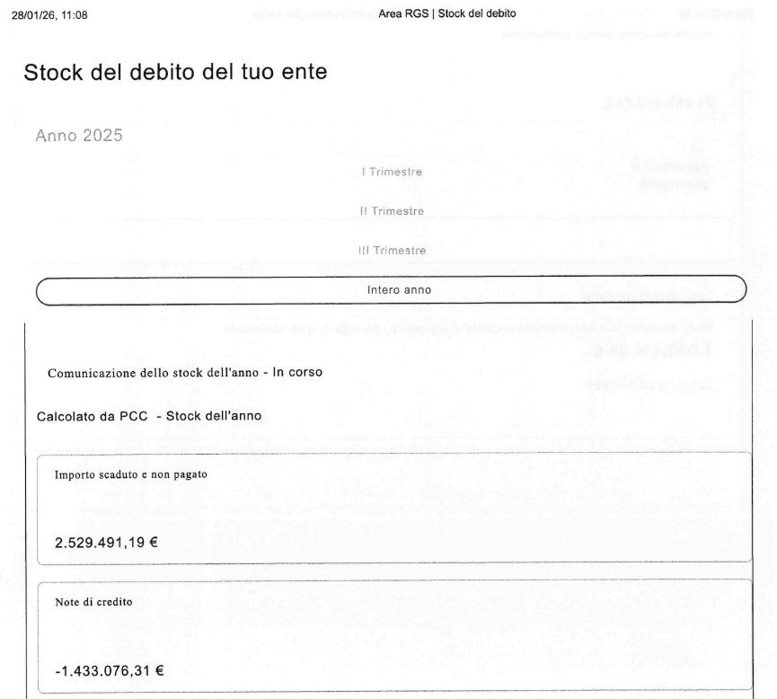


  - Tenuto conto che lo stock di debito al 31/12/2025 ha subito riduzioni rispetto a quello risultante al 31/12/2024, secondo le norme vigenti in materia l’Ente NON è tenuto ad accantonare la quota per il superamento dell'indicatore di riduzione del debito commerciale;
  - Inoltre si constata che l’indicatore relativo al tempo medio ponderato di ritardo risulta essere pari a -4gg;

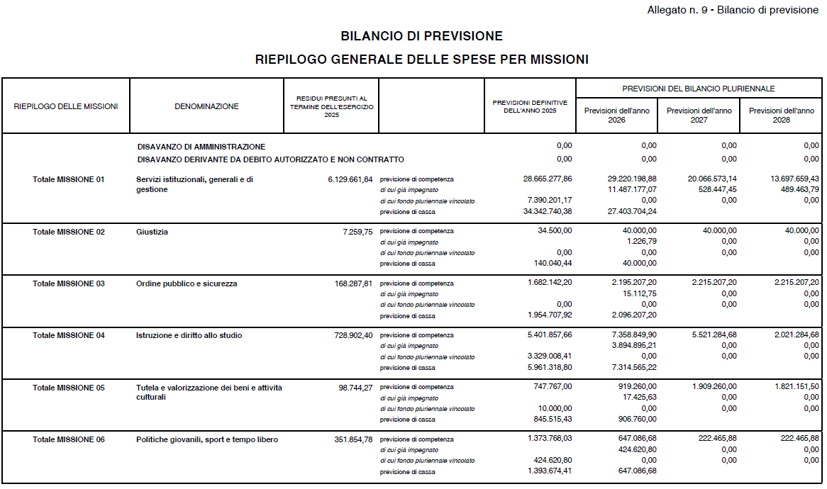

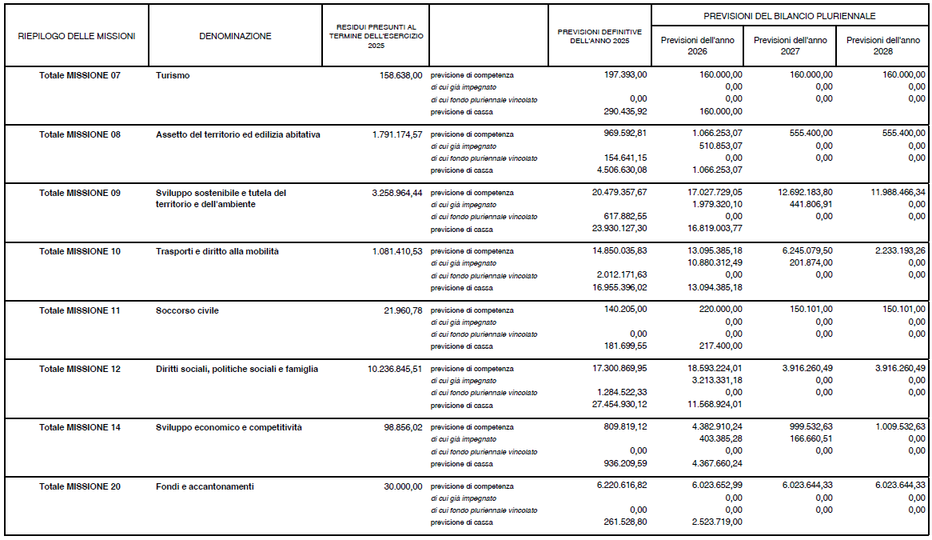

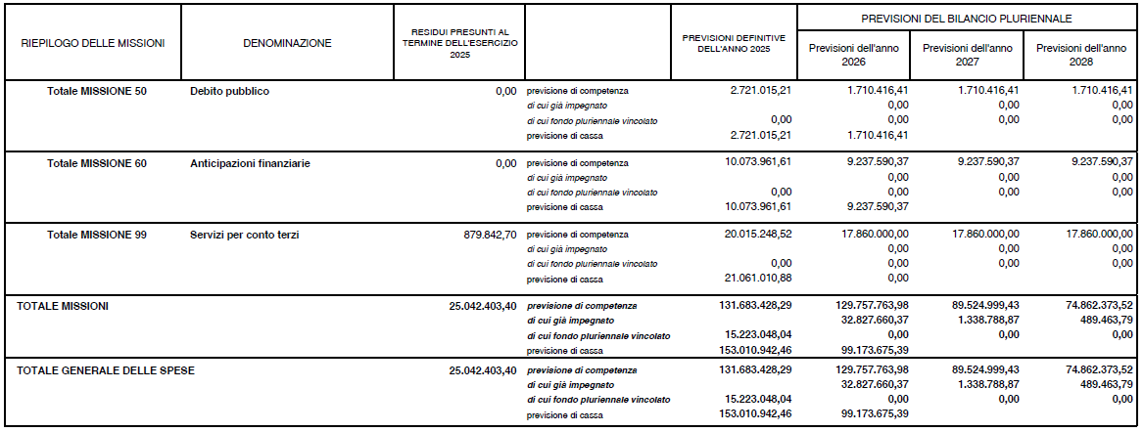

TABELLA DIMOSTRATIVA DEL RISULTATO DI AMMINISTRAZIONE PRESUNTO
(ALL'INIZIO DELL'ESERCIZIO 2026) 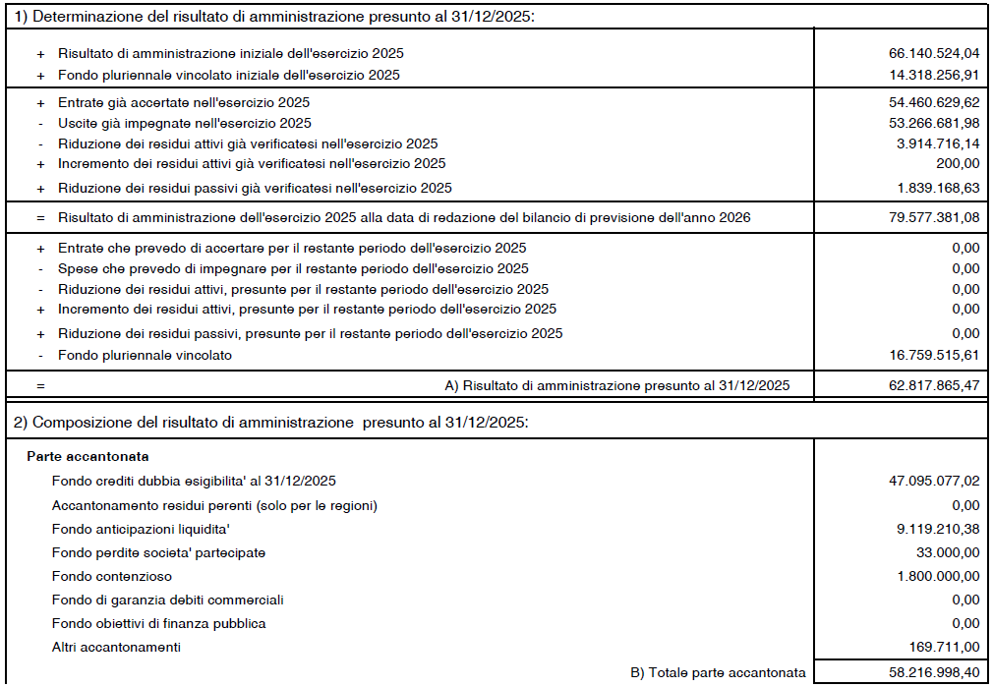

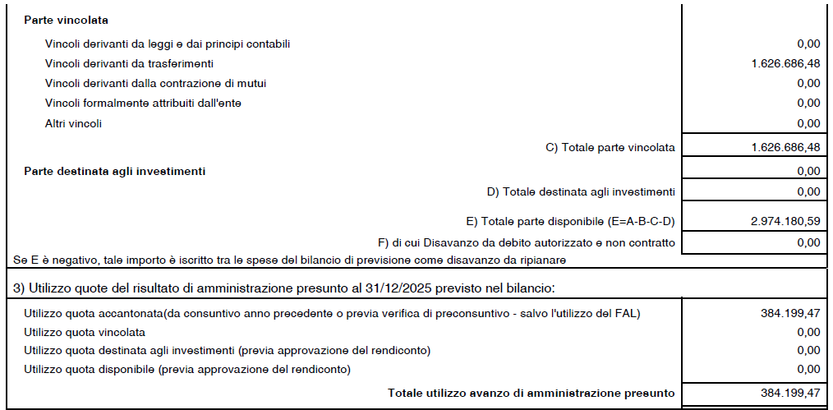

ELENCO ANALITICO DELLE RISORSE ACCANTONATE NEL RISULTATO DI AMMINISTRAZIONE PRESUNTO

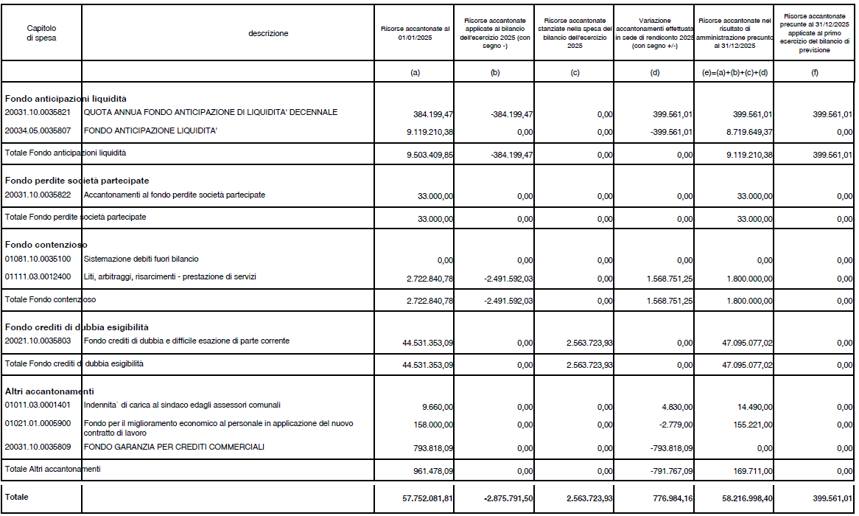
ELENCO ANALITICO DELLE RISORSE VINCOLATE NEL RISULTATO DI AMMINISTRAZIONE PRESUNTO

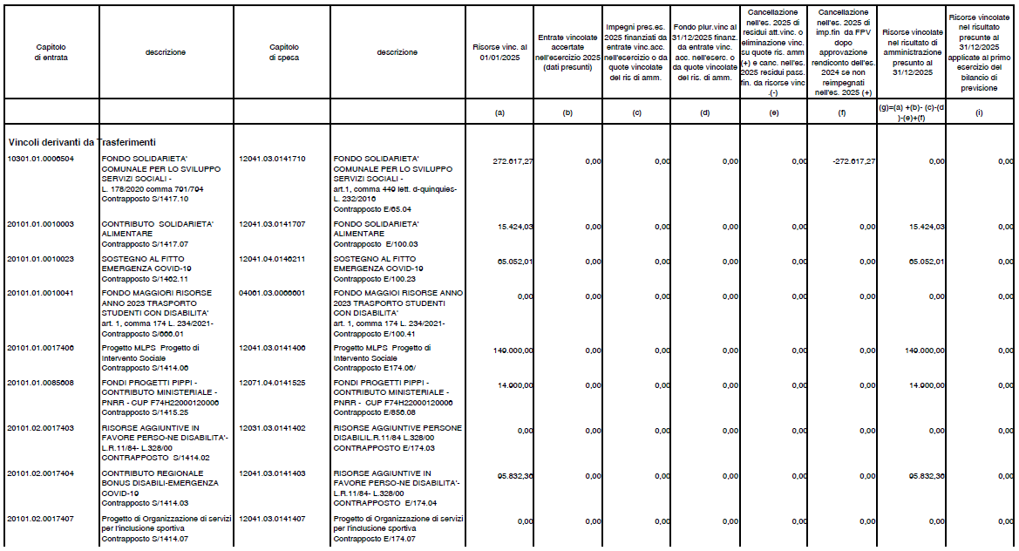



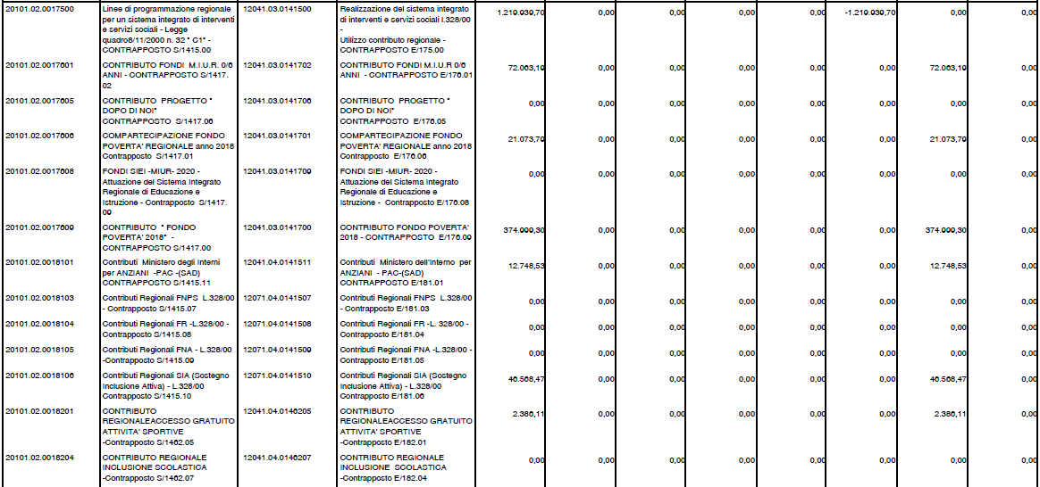

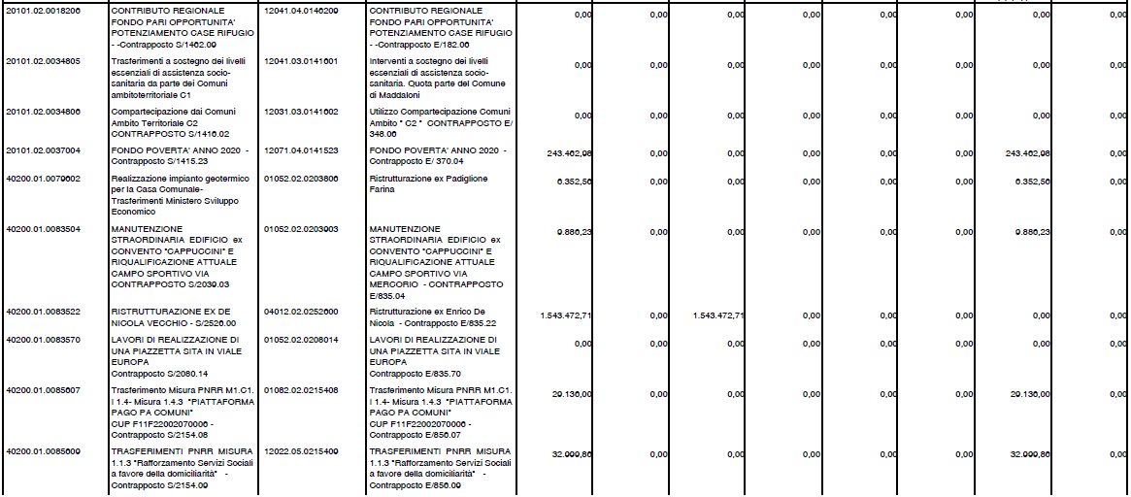

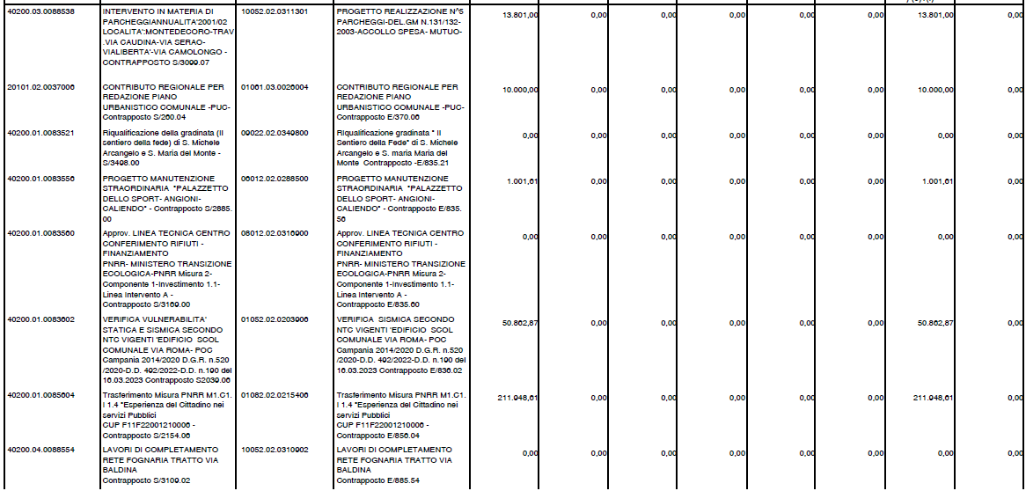

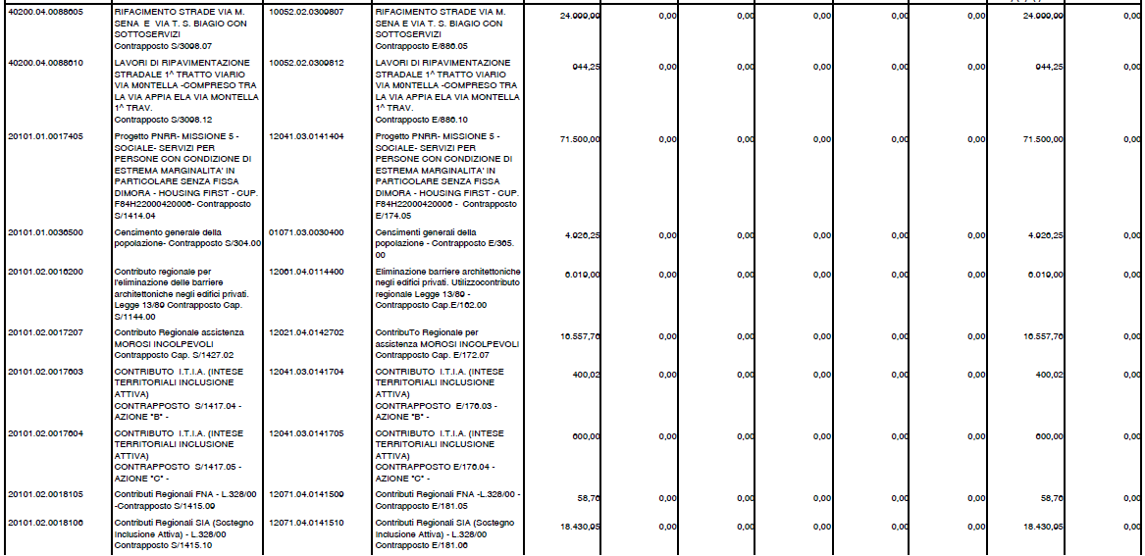

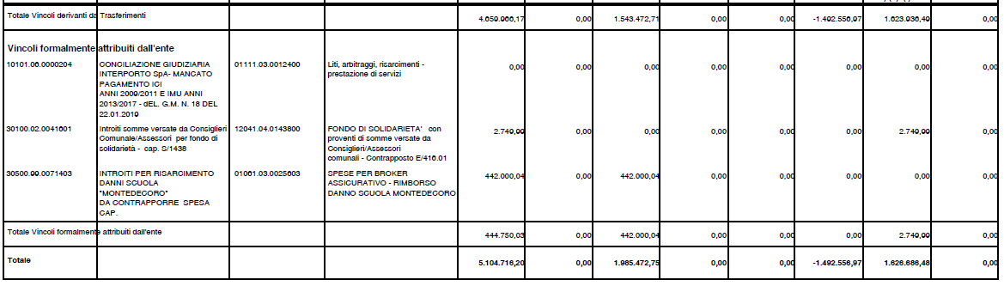

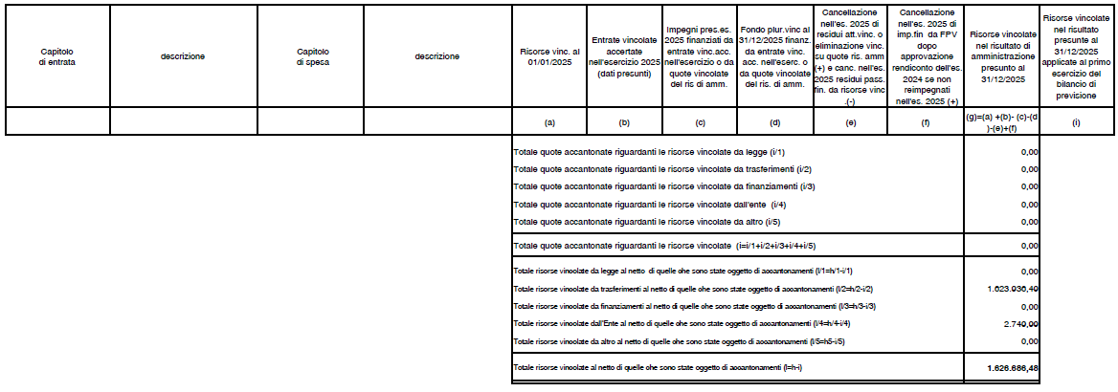

Fondo di riserva- La previsione di Bilancio

L'Ente, sulla base della situazione di cassa attuale, non ritiene di ricorrere all'utilizzo dell'anticipazione di Tesoreria ovvero all'utilizzo di entrate aventi specifica destinazione. Pertanto non trova applicazione il comma 2-ter dell'art. 166, il quale eleva la quota minima di dotazione del fondo allo 0,45% delle spese correnti iniziali nel caso in cui si manifestino deficit di cassa tali da ricorrere agli strumenti sopra citati.
In sede di Bilancio di Previsione è stato iscritto alla Missione 20,- Programma 01, cap (P.D.C.U 1.10.01.01.001) un fondo di riserva per l’anno 2026 di € 200.000,00 e per ciascuno degli anni 2027 e 2028 di €. 200.000,00

Di seguito specificato il calcolo della percentuale di accantonamento:

 | 2026 | 2027 | 2028
Spese correnti - Titolo 1 | 44.472.872,08 | 41.074.727,27 | 40.876.236,28
Fondo di riserva accantonato | 200.000,00 | 200.000,00 | 200.000,00
Percentuale accantonamento | 0,48% | 0,48% | 0,48%

FONDO RISCHI CONTENZIOSO
Il principio concernente la contabilità finanziaria al paragrafo 5.2 punto h) (allegato 4.2 del D.lgs. 118/2011) prevede che nel caso in cui l'Ente, a seguito del contenzioso in cui ha significative probabilità di soccombere, o di sentenza non definitiva e non esecutiva, sia condannato al pagamento delle spese, in attesa degli esiti del giudizio, si é in presenza di un'obbligazione passiva condizionata al verificarsi di un evento (l'esito del giudizio e/o del ricorso), con riferimento al quale non è possibile impegnare alcuna spesa.
In tale situazione l'Ente é tenuto ad accantonare le risorse necessarie per il pagamento degli oneri previsti dalla sentenza, stanziando nell'esercizio le relative spese che, a fine esercizio, incrementeranno il risultato di amministrazione che dovrà essere vincolato alla copertura delle eventuali spese derivanti dalla sentenza definitiva. Nell’ambito del Bilancio di Previsione 2026 - 2028 sono iscritte a tale titolo le seguenti somme:
- Anno 2026 € 200.000,00
- Anno 2027 € 200.000,00
- Anno 2028 € 200.000,00

FONDO INDENNITA' DI FINE MANDATO AL SINDACO
Le spese per indennità di fine mandato, costituiscono una spesa potenziale dell'Ente, in considerazione della quale si ritiene opportuno prevedere tra le spese del Bilancio di Previsione, al cap. 358.20 con uno stanziamento nella misura di €. 14.490,00
Su tale capitolo non è possibile impegnare e pagare e, a fine esercizio, l'economia di Bilancio confluisce nella quota accantonata del risultato di amministrazione, immediatamente utilizzabile.
Il progetto di bilancio 2026-2028 è stato redatto in base a quanto stabilito dal D.Lgs. n. 118/2011 e ss.mm.ii., utilizzando gli schemi di bilancio previsti dall’Allegato n. 9 del suddetto decreto.

Le Entrate Tributarie.
Con riferimento al gettito ordinario le previsioni di entrata sono elaborate sulla base di valutazioni di carattere ordinario, senza considerare eventuali situazioni di emergenza epidemiologica che potrebbero procrastinarsi, originando quindi la necessità di una adeguata rivisitazione delle stesse.
Di seguito analisi riferite alle partite più rilevanti.

IMU Ordinaria. Le informazioni a disposizione dell’Ente illustrano una buona stabilizzazione degli incassi e si ritiene congruo prevedere per il triennio a venire una posta pari ad € 6.650.000,00 per ciascuno degli anni del triennio, in considerazione degli effetti dell’approvazione del P.U.C. e relative alla trasformazione dei terreni agricoli in terreni edificabili , nonché delle attività di liquidazioni e sistemazione delle banche dati degli anni pregressi. Per l’anno 2026 si confermano le tariffe dell’anno precedente.

TARI Ordinaria. La previsione inserita nel bilancio di previsione fa riferimento al PEF 2026 del nostro comune di durata quadriennale

ADDIZIONALE IRPEF. Il monitoraggio dell’andamento degli incassi e le previsioni macro consentono di registrare una previsione di € 1.900.000,00 per ciascuno degli anni nel triennio 2026-2028, in quanto con Delibera di C.C. n. 106 del 30.12.2025 è stata adottata la riduzione dell’aliquota .

CANONE UNICO Patrimoniale di Concessione, Autorizzazione o Esposizione Pubblicitaria. Si ricorda che tale posta di bilancio, introdotta nel 2021 in sostituzione di entrate di natura tributaria, riveste carattere di entrata patrimoniale per cui trova allocazione nel titolo III “Entrate Extra Tributarie”. Dopo la situazione che ha previsto per gli anni 2020 e 2021 importanti esenzioni e in parte riconfermati a vario titolo anche per l'anno 2022 (esenzioni statali e comunali) si è ritenuto effettuare le previsioni relative ai prossimi anni sulla base dei corrispondenti incassi del canone 2023 (in corso di conclusione), che rappresenta la situazione ormai standard di scenario di riferimento. Per effetto del miglioramento qualitativo della banca dati e soprattutto per l'incremento delle occupazioni temporanee è previsto un maggiore gettito per le annualità 2026- 2027-2028. La previsione inserita nel bilancio ammonta ad € 325.000,00 per ciascuno degli anni 2026, 2027 e 2028.
Con riferimento al gettito per il recupero dell’evasione debbono condursi le considerazioni analitiche che seguono.

TARI. Analogamente al recupero IMU, negli anni precedenti si impone un rilevante incremento delle attività accertative anche per la forte integrazione tra i sistemi informativi tributari e il SIT comunale, anche in considerazione dell’affidamento , alla società “ Calatia Publica” del servizio di riscossione coattiva delle entarte di competenza dell’Ente .

CANONE UNICO Patrimoniale di Concessione, Autorizzazione o Esposizione Pubblicitaria. Il canone è stato introdotto nel 2021. Nella annualità 2026 si proseguirà ad effettuare le attività di accertamento per omesso versamento e di controllo delle occupazioni abusive.

Trasferimenti Correnti
I trasferimenti correnti, inseriti al titolo II dell’Entrata accolgono principalmente le previsioni inerenti le entrate a destinazione vincolata che presentano poste corrispondenti sul titolo I della spesa “spese correnti”, con impatto neutro sugli equilibri di bilancio. Gli stanziamenti vengono elaborati dagli Uffici in considerazione delle informazioni disponibili al momento in cui vengono elaborate le previsioni che in modo fisiologico vengono aggiornate in corso d'anno. Nell’analisi del trend storico del totale trasferimenti correnti (titolo 2) si evidenzia la straordinarietà degli esercizi 2024, 2025 per il complesso delle misure messe in atto con il PNRR .

Le entrate Extra Tributarie
Le entrate Extra Tributarie, allocate al titolo III di Entrata, rappresentano una importante posta del bilancio dell’Ente sia dal lato quantitativo, che da quello qualitativo in grado di produrre notevoli ricadute sull’equilibrio corrente del bilancio.

Entrate in conto capitale
Le previsioni di entrate in conto capitale fanno riferimento al trend degli incassi degli oneri di urbanizzazione alle previsioni avanzate dagli uffici per contributi da Enti Pubblici o soggetti privati destinati al finanziamento di investimenti. Per quanto riguarda l’utilizzo degli oneri di urbanizzazione, la Legge di bilancio 2017 introduce una norma a regime che disciplina l’utilizzo degli oneri di urbanizzazione. A decorre dal 1° gennaio 2018, i proventi dei titoli abitativi edilizi, sono destinati esclusivamente e senza vincoli temporali alla realizzazione e alla manutenzione ordinaria e straordinaria delle opere di urbanizzazione primaria e secondaria, al risanamento di complessi edilizi compresi nei centri storici e nelle periferie degradate, a interventi di riuso e di rigenerazione, a interventi di demolizione di costruzioni abusive, all'acquisizione e alla realizzazione di aree verdi destinate a uso pubblico, a interventi di tutela e riqualificazione dell'ambiente e del paesaggio, anche ai fini della prevenzione e della mitigazione del rischio idrogeologico e sismico e della tutela e riqualificazione del patrimonio rurale pubblico, nonché a interventi volti a favorire l'insediamento di attività di agricoltura nell'ambito urbano. Si tratta di un ventaglio di opzioni diversificato ma di limitata applicazione concreta, fatta eccezione per le opere di urbanizzazione primaria (quali strade e parcheggi, acquedotto, fognatura e depurazione, rete elettrica, rete gas, rete telefonica, pubblica illuminazione, verde attrezzato, cimiteri) e secondaria (quali asili nido, scuole materne e dell'obbligo, mercati di quartiere, delegazioni comunali, chiese ed altri edifici religiosi, impianti sportivi, centri sociali e attrezzature culturali e sanitarie, aree verdi di quartiere). In relazione a queste opere, gli enti possono destinare gli oneri (oltre che alla realizzazione ex novo) anche ad interventi di manutenzione sia ordinaria che straordinaria. Con l'emendamento alla legge di conversione del decreto legge 148/2017 (collegato fiscale), è stato inoltre modificato il comma 460 della legge 232/2016 e inserite, tra gli interventi finanziabili con gli oneri di urbanizzazione, anche le spese di progettazione a prescindere dall'opera a cui sono finalizzate con immediate e significative conseguenze per i Comuni. Innanzitutto viene limitata la libertà d'azione, in quanto gli enti non potranno più decidere di utilizzare gli oneri per la totalità delle spese di investimento ma solo per quelle contemplate dal comma 460. Allo stesso modo gli enti potranno dirottare gli oneri sul fronte della spesa corrente limitatamente alle spese di manutenzione ordinaria delle opere di urbanizzazione primaria e secondaria.

Riepilogo Generale
Il bilancio di previsione espone separatamente l'andamento delle entrate e delle spese riferite ad un orizzonte temporale di almeno un triennio, definito in base alla legislazione statale e regionale vigente e al documento di programmazione dell’ente, ed è elaborato in termini di competenza finanziaria e di cassa con riferimento al primo esercizio e in termini di competenza finanziaria per gli esercizi successivi.
Le entrate del bilancio di previsione sono classificate in titoli e tipologie, secondo le modalità individuate dal glossario del piano dei conti per le voci corrispondenti.
Le spese del bilancio di previsione sono classificate in missioni e programmi secondo le modalità individuate dal glossario delle missioni e dei programmi.
I titoli e le tipologie, le missioni e i programmi che presentano importi pari a 0 possono non essere indicati nel bilancio.
I programmi di spesa sono articolati nei seguenti titoli di spesa che, se presentano importo pari a 0, possono non essere indicati nel bilancio:
TITOLO 1 SPESE CORRENTI
TITOLO 2 SPESE IN CONTO CAPITALE

TITOLO 3 SPESE PER INCREMENTO DI ATTIVITA' FINANZIARIE TITOLO 4 RIMBORSO DI PRESTITI.
Solo per la missione 60 “Anticipazioni finanziarie” e per la missione 99 “Servizi per conto terzi”, possono essere previsti anche i seguenti titoli:
TITOLO 5 CHIUSURA ANTICIPAZIONI DA ISTITUTO TESORIERE/CASSIERE TITOLO 7 SPESE PER CONTO TERZI E PARTITE DI GIRO.
Per ciascuna unità di voto, costituita dalla tipologia di entrata e dal programma di spesa, il bilancio di previsione indica:
l’ammontare presunto dei residui attivi o passivi alla chiusura dell’esercizio precedente a quello del triennio cui il bilancio si riferisce;
l’importo definitivo delle previsioni di competenza e di cassa dell’anno precedente il triennio cui si riferisce il bilancio, risultanti alla data di elaborazione del bilancio di previsione. l’ammontare delle entrate che si prevede di accertare o delle spese di cui autorizza l’impegno in ciascuno degli esercizi cui il bilancio si riferisce;
l’ammontare delle entrate che si prevede di riscuotere e delle spese di cui si autorizza il pagamento nel primo esercizio del triennio, senza distinzioni tra riscossioni e pagamenti in conto competenza e in conto residui.

BILANCIO DI PREVISIONE
RIEPILOGO GENERALE PER TITOLI

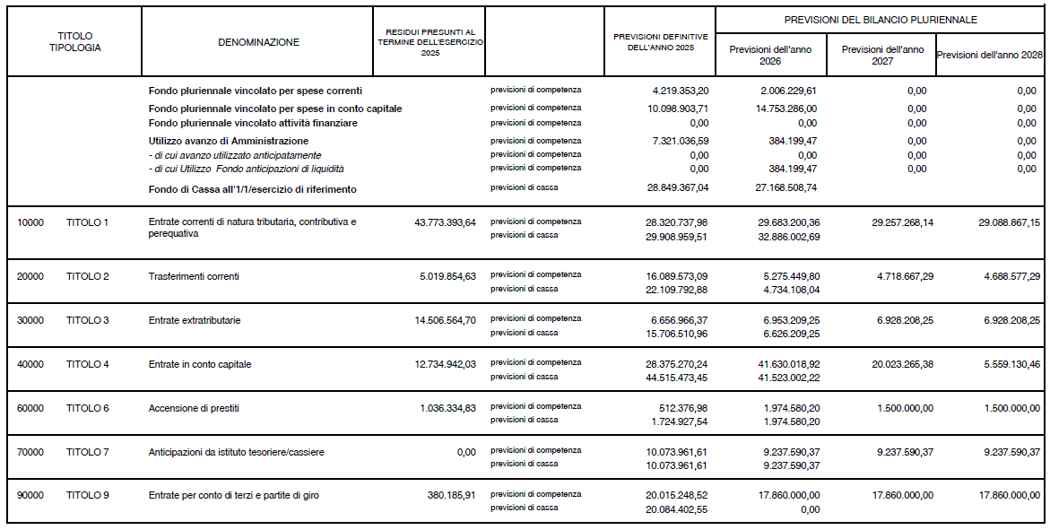

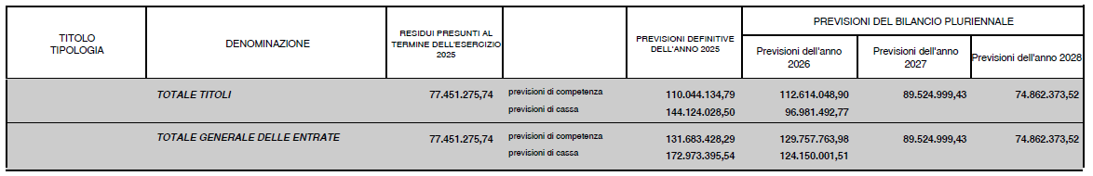

BILANCIO DI PREVISIONE
RIEPILOGO GENERALE DELLE SPESE PER TITOLI

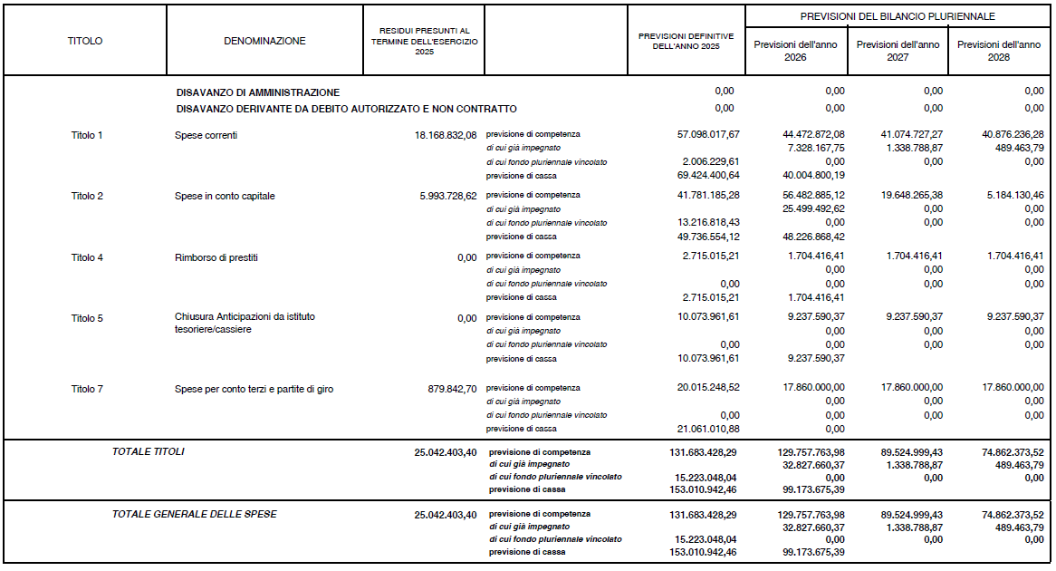
QUADRO GENERALE RIASSUNTIVO

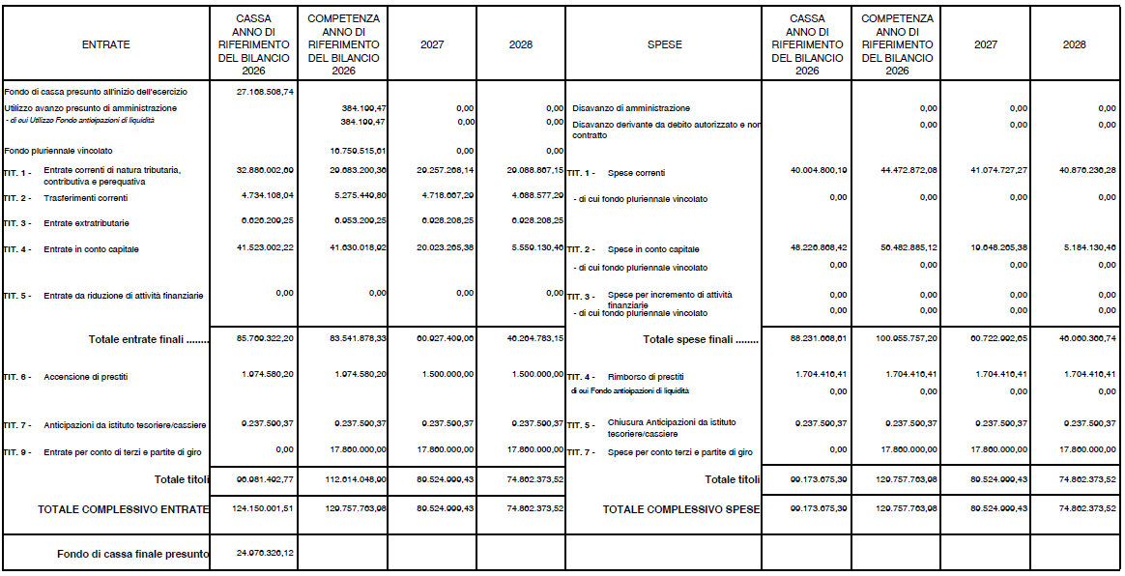

Equilibri di Bilancio
Il prospetto degli equilibri di bilancio consente di verificare gli equilibri interni al bilancio di previsione per ciascuno degli esercizi in cui è articolato.
Infatti, il bilancio di previsione, oltre ad essere deliberato in pareggio finanziario di competenza tra tutte le entrate e le spese, comprensivo dell’utilizzo dell’avanzo di amministrazione o del recupero del disavanzo di amministrazione e degli utilizzi del fondo pluriennale vincolato, e a garantire un fondo di cassa finale non negativo, deve prevedere i seguenti equilibri fondamentali:
l’equilibrio di parte corrente in termini di competenza finanziaria tra le spese correnti incrementate dalle spese per trasferimenti in c/capitale e dalle quote di capitale delle rate di ammortamento dei mutui e degli altri prestiti, con l’esclusione dei rimborsi anticipati, e le entrate correnti, costituite dai primi tre titoli dell'entrata, incrementate dai contributi destinati al rimborso dei prestiti, dal fondo pluriennale vincolato di parte corrente e dall’utilizzo dell’avanzo di competenza di parte corrente. All’equilibrio di parte corrente concorrono anche le entrate in conto capitale destinate al finanziamento di spese correnti in base a specifiche disposizioni di legge o dei principi contabili e l’eventuale saldo negativo delle partite finanziarie. Al riguardo si segnala che l’equilibrio delle partite finanziarie, determinato dalle operazioni di acquisto/alienazione di titoli obbligazionari e di concessione/riscossione crediti, a seguito dell’adozione del cd. principio della competenza finanziaria potenziata non è più automaticamente garantito. Nel caso di concessioni di crediti o altri incrementi delle attività finanziarie di importo superiore rispetto alle riduzioni di attività

finanziarie esigibili nel medesimo esercizio, il saldo negativo deve essere finanziato da risorse correnti. Pertanto, il saldo negativo delle partite finanziarie concorre all’equilibrio di parte corrente. Invece, l’eventuale saldo positivo delle attività finanziarie, è destinato al rimborso anticipato dei prestiti e al finanziamento degli investimenti, determinando, per la quota destinata agli investimenti, necessariamente un saldo positivo dell’equilibrio di parte corrente. Considerato che le concessioni crediti degli enti locali sono costituite solo da anticipazioni di liquidità che, per loro natura sono chiuse entro l’anno, il problema dell’equilibrio delle partite finanziarie riguarda soprattutto le regioni che concedono crediti per finanziare investimenti, il cui prospetto degli equilibri dedica un’apposita sezione anche alle partite finanziarie. In occasione di variazioni di bilancio che modificano la previsione del margine corrente è possibile variare anche il prospetto degli equilibri allegato al bilancio di previsione, al fine di consentire le attestazioni di copertura finanziaria di provvedimenti che comportano impegni per investimenti.

L’equilibrio in conto capitale in termini di competenza finanziaria, tra le spese di investimento e tutte le risorse acquisite per il loro finanziamento, costituite dalle entrate in conto capitale, dall’accensione di prestiti, dal fondo pluriennale vincolato in c/capitale, dall’utilizzo dell’avanzo di competenza in c/capitale, e da quelle risorse di parte corrente destinate agli investimenti dalla legge o dai principi contabili.
L’equilibrio in conto capitale in termini di competenza finanziaria è l’equilibrio tra le spese di investimento e tutte le risorse acquisite per il loro finanziamento, costituite dalle entrate in conto capitale, dal fondo pluriennale vincolato in c/capitale, dall’utilizzo dell’avanzo di competenza in c/capitale, e da quelle risorse di parte corrente destinate agli investimenti dalla legge o dai principi contabili.

BILANCIO DI PREVISIONE
EQUILIBRI DI BILANCIO

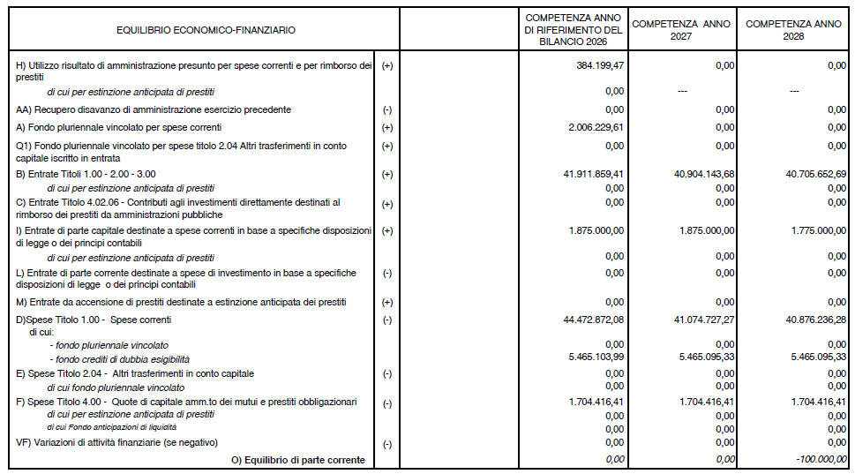

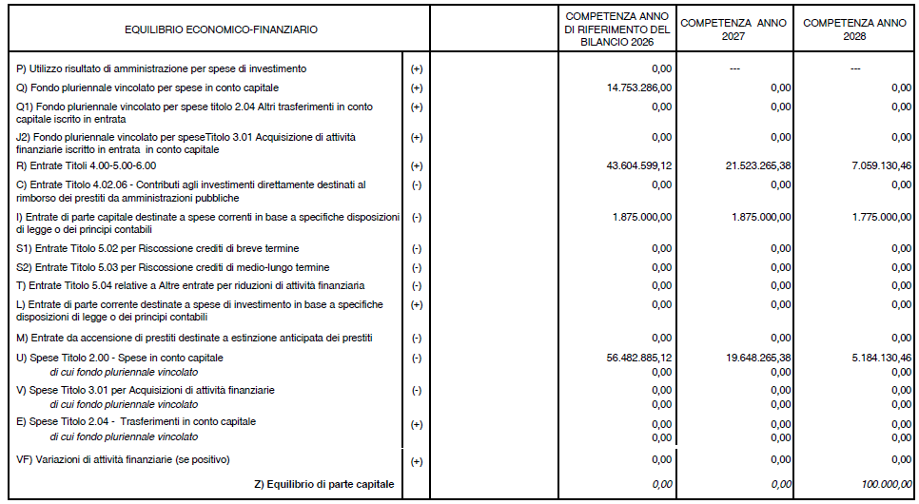
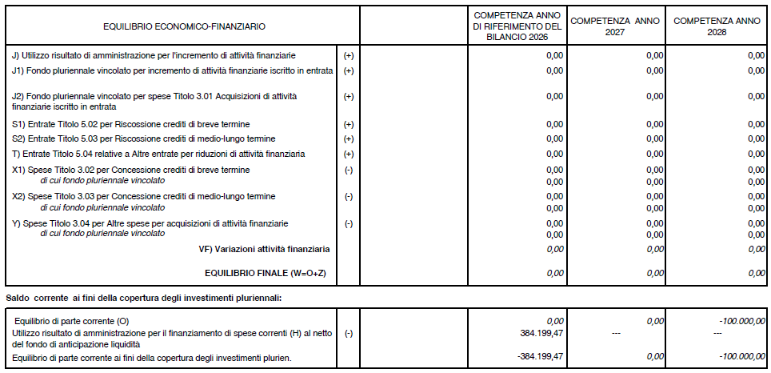

Permessi a costruire e oneri correlati – Previsioni triennali
Come si evidenzia gli equilibri di bilancio di parte corrente sono garantiti dall’impiego dei permessi a costruire nella misura come di seguito riportata unitamente all’indicazione delle somme della spesa corrente destinate alla manutenzione del patrimonio disponibile.
Previsioni di entrata

Capitolo | Previsione 2026
878.01 | 1.500.000,00
878.02 | 200.000,00
878.03 | 150.000,00
878.06 | 200.000,00
878.07 | 5.000,00
878.08 | 60.000,00
878.09 | 100.000,00
880.00 | 300.000,00
878.09 | 100.000,00
Totale | 2.615.000,00

Previsioni di uscita
Le destinazioni di uscita riferite ai permessi a costruire e altri capitoli strettamente correlati potranno essere impiegate soltanto nella misura in cui si realizzeranno sia in termini di accertamento e sia in termini di cassa le somme atte a perfezionare in uscita le relative prenotazioni ed impegni di spesa.
Capitolo | Descrizione | Previsione 2026
3260.00 | Opere Urbanizzazione | 40.000,00
3261.01 | Realizzazione standard urbanistici PUC | 100.000,00
256.04 | Spese x Commissione Sismica | 51.600,00
256.05 | Spese per Commiss. Sismica-personale | 8.400,00
3259.00 | Opere urbanizzazione PUA | 300.000,00
 | Ammontare destinato alla parte in conto capitale | 500.000,00

Capitolo | Descrizione | Previsione 2024
1209.00 | Manutenzione ordinaria ripristini stradali. | 50.000,00
1216.02 | Manutenzione rete idrica cittadina | 200.000,00
1216.09 | Manutenzione ordinaria fognature | 50.000,00
1015.00 | Convenzione CONSIP-2020 P.I. | 687.305,50
1302.06 | Manutenzione verde pubblico | 250.000,00
986.00 | Manutenzione ordinaria segnaletica stradale | 200.000,00
618.01 | Manutenzione ordinaria immobili | 50.000,00
618.02 | Manutenzione edifici comunali | 150.000,00
592.16 | Manutenzione ripristino guaina edifici scolastici | 85.000,00
592.14 | Manutenzione sistemazione pavimentazione scuole | 70.000,00
592.15 | Intervento sostituzione infissi scuole | 50.000,00
591.04 | Adeguamento centrali termiche scuola Imposimato Via Roma | 30.000,00
Ammontare destinato alla parte corrente→ |  | 1.872.305,50

Equilibrio di Cassa
Gli equilibri di bilancio di cassa trovano fondamento normativo nell'articolo 193 del Tuel che testualmente recita: «Gli enti locali rispettano durante la gestione e nelle variazioni di bilancio il pareggio finanziario e tutti gli equilibri stabiliti in bilancio per la copertura delle spese correnti e per il finanziamento degli investimenti, secondo le norme contabili recate dal presente testo unico, con particolare riferimento agli equilibri di competenza e di cassa di cui all'art.162,comma6». Seguendo il quadro normativo richiamato, l'articolo 162 del Tuel
– Principi di bilancio – al comma sesto evidenzia, in ambito di cassa, che il bilancio di previsione, e il saldo prospettico valutato in sede di equilibri di bilancio, dovrà garantire un saldo di cassa finale almeno non negativo.
In merito alla scomposizione che deve avere questo saldo di cassa finale, l'unico riferimento normativo di riferimento lo si individua nell'articolo 9 della legge n. 243/2012 che testualmente recita: «I bilanci delle regioni, dei comuni, delle province, delle città metropolitane e delle province autonome di Trento e di Bolzano si considerano in equilibrio quando, sia nella fase di previsione che di rendiconto, registrano:

- un saldo non negativo, in termini di competenza e di cassa, tra le entrate finali e le spese finali;
- un saldo non negativo, in termini di competenza e di cassa, tra le entrate correnti e le spese correnti, incluse le quote di capitale delle rate di ammortamento dei prestiti».
Se si segue quanto prospettato anche il saldo di cassa deve rispondere a dei sub totali rilevanti così quantificabili:
Incassi entrate correnti (T I, II, III) > Pagamenti (T I, IV)
Incassi entrate finali (T I, II, III, IV, V) > Pagamenti finali (T I, II)
A livello del prospetto da produrre in sede di ricognizione degli equilibri di bilancio il fondo di cassa iniziale entra nel computo nel suo complesso poiché concorre alla formazione del fondo di cassa finale.

L’ammontare del fondo di riserva di cassa previsto nell’ambito del bilancio di previsione 2026 è pari a
€ 2.523.719,00.

QUADRO RIASSUNTIVO DI CASSA

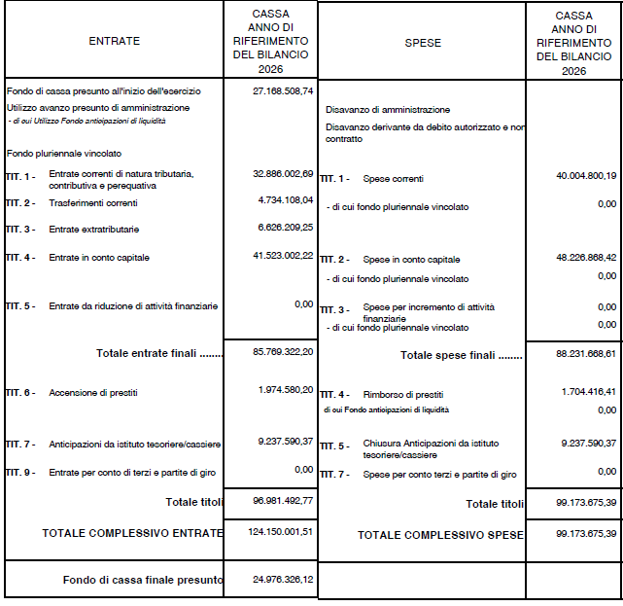

Piano degli indicatori di bilancio
Bilancio di previsione esercizi 2026, 2027 e 2028, approvato il
Indicatori sintetici

TIPOLOGIA INDICATORE |  | DEFINIZIONE | VALORE INDICATORE (indicare tante colonne quanti sono gli eserci considerati nel bilancio di previsione) (dati percentuali)
 |  | DEFINIZIONE | 2026 | 2027 | 2028
1 | Rigidità strutturale di bilancio
1.1 | Incidenza spese rigide (disavanzo, personale e debito) su entrate correnti | [Disavanzo iscritto in spesa + Stanziamenti competenza (Macroaggregati 1.1 "Redditi di lavoro dipendente" + 1.7 "Interessi passivi" + Titolo 4 "Rimborso prestiti" + "IRAP" [pdc U.1.02.01.01] – FPV entrata concernente il Macroaggregato 1.1 + FPV spesa concernente il Macroaggregato 1.1)] / (Stanziamenti di competenza dei primi tre titoli delle Entrate e trasferimenti in conto capitale per ripiano disavanzi pregressi) | 24,452 | 24,962 | 25,084
2 | Entrate correnti
2.1 | Indicatore di realizzazione delle previsioni di competenza concernenti le entrate correnti | Media accertamenti primi tre titoli di entrata nei tre esercizi precedenti / Stanziamenti di competenza dei primi tre titoli delle "Entrate correnti" (4) | 88,315 | 90,490 | 90,932
2.2 | Indicatore di realizzazione delle previsioni di cassa corrente | Media incassi primi tre titoli di entrata nei tre esercizi precedenti / Stanziamenti di cassa dei primi tre titoli delle "Entrate correnti" (4) | 87,958 | 0,000 | 0,000
2.3 | Indicatore di realizzazione delle previsioni di competenza concernenti le entrate proprie | Media accertamenti nei tre esercizi precedenti (pdc E.1.01.00.00.000 "Tributi" – "Compartecipazioni di tributi" E.1.01.04.00.000 + E.3.00.00.00.000 "Entrate extratributarie") / Stanziamenti di competenza dei primi tre titoli delle "Entrate correnti" (4) | 56,704 | 58,101 | 58,384
2.4 | Indicatore di realizzazione delle previsioni di cassa concernenti le entrate proprie | Media incassi nei tre esercizi precedenti (pdc E.1.01.00.00.000 "Tributi" – "Compartecipazioni di tributi" E.1.01.04.00.000 + E.3.00.00.00.000 "Entrate extratributarie") / Stanziamenti di cassa dei primi tre titoli delle "Entrate correnti" (4) | 54,514 | 0,000 | 0,000
3 | Spese di personale
3.1 | Incidenza spesa personale sulla spesa corrente (Indicatore di equilibrio economico-finanziario) | Stanziamenti di competenza (Macroaggregato 1.1 + IRAP [pdc U.1.02.01.01] – FPV entrata concernente il Macroaggregato 1.1 + FPV spesa concernente il Macroaggregato 1.1) /  Stanziamenti competenza (Spesa corrente – FCDE corrente – FPV di entrata concernente il Macroaggregato 1.1 + FPV spesa concernente il Macroaggregato 1.1) | 20,837 | 22,372 | 22,498
3.2 | Incidenza del salario accessorio ed incentivante rispetto al totale della spesa di personale  Indica il peso delle componenti afferenti la contrattazione decentrata dell'ente rispetto al totale dei redditi da lavoro | Stanziamenti di competenza (pdc 1.01.01.004 + 1.01.01.008 "indennità e altri compensi al personale a tempo indeterminato e determinato"+ pdc 1.01.01.003 + 1.01.01.007 "straordinario al personale a tempo indeterminato e determinato" + FPV in uscita concernente il Macroaggregato 1.1 – FPV di entrata concernente il Macroaggregato 1.1) / Stanziamenti di competenza (Macroaggregato 1.1 + pdc 1.02.01.01 "IRAP"– FPV di entrata concernente il Macroaggregato 1.1 + FPV spesa concernente il Macroaggregato 1.1) | 10,553 | 11,726 | 11,726
3.3 | Incidenza della spesa di personale con forme di contratto flessibile  Indica come gli enti soddisfano le proprie esigenze di risorse umane, mixando le varie alternative contrattuali più rigide (personale dipendente) o meno rigide (forme di lavoro flessibile) | Stanziamenti di competenza (pdc U.1.03.02.010 "Consulenze" + pdc U.1.03.02.12 "lavoro flessibile/LSU/Lavoro interinale") / Stanziamenti di competenza (Macroaggregato 1.1 "Redditi di lavoro  dipendente" + pdc U.1.02.01.01 "IRAP" + FPV in uscita concernente il Macroaggregato 1.1 – FPV in entrata concernente il Macroaggregato 1.1) | 3,837 | 2,782 | 2,782
3.4 | Spesa di personale procapite  (Indicatore di equilibrio dimensionale in valore assoluto) | Stanziamenti di competenza (Macroaggregato 1.1 + IRAP [pdc 1.02.01.01] – FPV entrata concernente il Macroaggregato 1.1 + FPV spesa concernente il Macroaggregato 1.1 ) / popolazione residente (Popolazione al 1° gennaio dell'esercizio di riferimento o, se non disponibile, al 1° gennaio dell'ultimo anno disponibile) | 217,037 | 216,018 | 216,018
4 | Esternalizzazione dei servizi
4.1 | Indicatore di esternalizzazione dei servizi | Stanziamenti di competenza (pdc U.1.03.02.15.000 "Contratti di servizio pubblico" + pdc U.1.04.03.01.000 "Trasferimenti correnti a imprese controllate" + pdc U.1.04.03.02.000 "Trasferimenti correnti a altre imprese partecipate") al netto del relativo FPV di spesa / totale stanziamenti di competenza spese Titolo I al netto del FPV | 27,651 | 32,744 | 32,670
5 | Interessi passivi
5.1 | Incidenza degli interessi passivi sulle entrate correnti (che ne costituiscono la fonte di copertura) | Stanziamenti di competenza Macroaggregato 1.7 "Interessi passivi" / Stanziamenti di competenza primi tre titoli ("Entrate correnti") | 1,287 | 1,319 | 1,325
5.2 | Incidenza degli interessi sulle anticipazioni sul totale degli interessi passivi | Stanziamenti di competenza voce del piano dei conti finanziario U.1.07.06.04.000 "Interessi passivi su anticipazioni di tesoreria" / Stanziamenti di competenza Macroaggregato 1.7 "Interessi passivi" | 23,449 | 23,449 | 23,449
5.3 | Incidenza degli interessi di mora sul totale degli interessi passivi | Stanziamenti di competenza voce del piano dei conti finanziario U.1.07.06.02.000 "Interessi di mora" / Stanziamenti di competenza Macroaggregato 1.7 "Interessi passivi" | 0,000 | 0,000 | 0,000
6 | Investimenti
6.1 | Incidenza investimenti su spesa corrente e in conto capitale | Totale stanziamento di competenza Macroaggregati 2.2 + 2.3 al netto dei relativi FPV / Totale stanziamento di competenza titolo 1° e 2° della spesa al netto del FPV | 42,665 | 31,616 | 10,278
6.2 | Investimenti diretti procapite  (Indicatore di equilibrio dimensionale in valore assoluto) | Stanziamenti di competenza per Macroaggregato 2.2 "Investimenti fissi lordi e acquisto di terreni" al netto del relativo FPV / popolazione residente (al 1° gennaio dell'esercizio di riferimento o, se non disponibile, al 1° gennaio dell'ultimo anno disponibile) | 1167,915 | 520,560 | 128,366
6.3 | Contributi agli investimenti procapite  (Indicatore di equilibrio dimensionale in valore assoluto) | Stanziamenti di competenza Macroaggregato 2.2 Contributi agli investimenti al netto del relativo FPV / popolazione residente (al 1° gennaio dell'esercizio di riferimento o, se non disponibile, al 1° gennaio dell'ultimo anno disponibile) | 0,000 | 0,000 | 0,000
6.4 | Investimenti complessivi procapite  (Indicatore di equilibrio dimensionale in valore assoluto) | Totale stanziamenti di competenza per Macroaggregati 2.2 "Investimenti fissi lordi e acquisto di terreni" e 2.3 "Contributi agli investimenti" al netto dei relativi FPV / popolazione residente  (al 1° gennaio dell'esercizio di riferimento o, se non disponibile, al 1° gennaio dell'ultimo anno disponibile) | 1167,915 | 520,560 | 128,366
6.5 | Quota investimenti complessivi finanziati dal risparmio corrente | Margine corrente di competenza / Stanziamenti di competenza (Macroaggregato 2.2 "Investimenti fissi lordi e acquisto di terreni" + Macroaggregato 2.3 "Contributi agli investimenti") (10) | -5,946 | -0,889 | -3,603
6.6 | Quota investimenti complessivi finanziati dal saldo positivo delle partite finanziarie | Saldo positivo di competenza delle partite finanziarie /Stanziamenti di competenza (Macroaggregato 2.2 "Investimenti fissi lordi e acquisto di terreni" + Macroaggregato 2.3 "Contributi agli investimenti") (10) | 0,000 | 0,000 | 0,000
6.7 | Quota investimenti complessivi finanziati da debito | Stanziamenti di competenza (Titolo 6 "Accensione di prestiti" - Categoria 6.02.02 "Anticipazioni" - Categoria 6.03.03 "Accensione prestiti a seguito di escussione di garanzie" - Accensioni di prestiti da rinegoziazioni)/Stanziamenti di competenza (Macroaggregato 2.2 "Investimenti fissi lordi e acquisto di terreni" + Macroaggregato 2.3 "Contributi agli investimenti") (10) | 4,584 | 7,813 | 31,685
7 | Debiti non finanziari
7.1 | Indicatore di smaltimento debiti commerciali | Stanziamento di cassa (Macroaggregati 1.3 "Acquisto di beni e servizi"  + 2.2 "Investimenti fissi lordi e acquisto di terreni") / stanziamenti di competenza e residui al netto dei relativi FPV (Macroaggregati 1.3 "Acquisto di beni e servizi" + 2.2 "Investimenti fissi lordi e acquisto di terreni") | 47,832 | 0,000 | 0,000
7.2 | Indicatore di smaltimento debiti verso altre amministrazioni pubbliche | Stanziamento di cassa [Trasferimenti correnti a Amministrazioni Pubbliche (U.1.04.01.00.000) + Trasferimenti di tributi (U.1.05.00.00.000) + Fondi perequativi (U.1.06.00.00.000) + Contributi agli investimenti a Amministrazioni pubbliche (U.2.03.01.00.000) + Altri trasferimenti in conto capitale (U.2.04.01.00.000 + U.2.04.11.00.000 + U.2.04.16.00.000 + U.2.04.21.00.000)]  / stanziamenti di competenza e residui, al netto dei relativi FPV, dei [Trasferimenti correnti a Amministrazioni Pubbliche (U.1.04.01.00.000)  + Trasferimenti di tributi (U.1.05.00.00.000) + Fondi perequativi (U.1.06.00.00.000) + Contributi agli investimenti a Amministrazioni pubbliche (U.2.03.01.00.000) +  Altri trasferimenti in conto capitale (U.2.04.01.00.000 + U.2.04.11.00.000 + U.2.04.16.00.000 + U.2.04.21.00.000)] | 18,475 | 0,000 | 0,000
8 | Debiti finanziari
8.1 | Incidenza estinzioni debiti finanziari | (Totale competenza Titolo 4 della spesa) / Debito da finanziamento al 31/12 dell'esercizio precedente (2) | 16,795 | 16,795 | 16,795
8.2 | Sostenibilità debiti finanziari | Stanziamenti di competenza [1.7 "Interessi passivi" - "Interessi di mora" (U.1.07.06.02.000) - "Interessi per anticipazioni prestiti" (U.1.07.06.04.000)] + Titolo 4 della spesa – [Entrate categoria 4.02.06.00.000 "Contributi agli investimenti direttamente destinati al rimborso dei prestiti da amministrazioni pubbliche" + "Trasferimenti in conto capitale per assunzione di debiti dell'amministrazione da parte di amministrazioni pubbliche" (E.4.03.01.00.000) + "Trasferimenti in conto capitale da parte di amministrazioni pubbliche per cancellazione di debiti dell'amministrazione" (E.4.03.04.00.000)] / Stanziamenti competenza titoli 1, 2 e 3 delle entrate | 5,052 | 5,176 | 5,202
8.3 | Indebitamento procapite (in valore assoluto) | Debito di finanziamento al 31/12 (2) / popolazione residente  (al 1° gennaio dell'esercizio di riferimento o, se non disponibile, al 1° gennaio dell'ultimo anno disponibile) | -68,839 | 0,000 | 0,000
9 | Composizione avanzo di amministrazione presunto dell'esercizio precedente (5)
9.1 | Incidenza quota libera di parte corrente nell'avanzo presunto | Quota libera di parte corrente dell'avanzo presunto/Avanzo di amministrazione presunto (6) | 4,735 | 0,000 | 0,000
9.2 | Incidenza quota libera in c/capitale nell'avanzo presunto | Quota libera in conto capitale dell'avanzo presunto/Avanzo di amministrazione presunto (7) | 0,000 | 0,000 | 0,000
9.3 | Incidenza quota accantonata nell'avanzo presunto | Quota accantonata dell'avanzo presunto/Avanzo di amministrazione presunto (8) | 92,676 | 0,000 | 0,000
9.4 | Incidenza quota vincolata nell'avanzo presunto | Quota vincolata dell'avanzo presunto/Avanzo di amministrazione presunto (9) | 2,590 | 0,000 | 0,000
10 | Disavanzo di amministrazione presunto dell'esercizio precedente
10.1 | Quota disavanzo che si prevede di ripianare nell'esercizio | Disavanzo iscritto in spesa del bilancio di previsione / Totale disavanzo di amministrazione di cui alla lettera E dell'allegato riguardante il risultato di amministrazione presunto (3) | 0,000 | 0,000 | 0,000
10.2 | Sostenibilità patrimoniale del disavanzo presunto | Totale disavanzo di amministrazione di cui alla lettera E dell'allegato riguardante il risultato di amministrazione presunto (3) / Patrimonio netto (1) | 0,000 | 0,000 | 0,000
10.3 | Sostenibilità disavanzo a carico dell'esercizio | Disavanzo iscritto in spesa del bilancio di previsione / (Competenza dei titoli 1, 2 e 3 delle entrate e trasferimenti in conto capitale per ripiano disavanzi pregressi) | 0,000 | 0,000 | 0,000
11 | Fondo pluriennale vincolato
11.1 | Utilizzo del FPV | (Fondo pluriennale vincolato corrente e capitale iscritto in entrata del bilancio - Quota del fondo pluriennale vincolato non destinata ad essere utilizzata nel corso dell'esercizio e rinviata agli esercizi successivi) / Fondo pluriennale vincolato corrente e capitale iscritto in entrata nel bilancio  (Per il FPV riferirsi ai valori riportati nell'allegato del bilancio di previsione concernente il FPV, totale delle colonne a) e c) | 100,000 | 0,000 | 0,000
12 | Partite di giro e conto terzi
12.1 | Incidenza partite di giro e conto terzi in entrata | Totale stanziamenti di competenza per Entrate per conto terzi e partite di giro / Totale stanziamenti primi tre titoli delle entrate  (al netto delle operazioni riguardanti la gestione della cassa vincolata) | 42,613 | 43,663 | 43,876
12.2 | Incidenza partite di giro e conto terzi in uscita | Totale stanziamenti di competenza per Uscite per conto terzi e partite di giro / Totale stanziamenti di competenza del titolo I della spesa  (al netto delle operazioni riguardanti la gestione della cassa vincolata) | 40,159 | 43,482 | 43,693
(1) Il Patrimonio netto è pari alla Lettera A) dell'ultimo stato patrimoniale passivo disponibile. In caso di Patrimonio netto negativo, l'indicatore non si calcola e si segnala che l'ente ha il patrimonio netto negativo. L'indicatore è elaborato a partire dal 2018, salvo per gli enti che hanno partecipato alla sperimentazione che lo elaborano a decorrere dal 2016. Gli enti locali delle Autonomie speciali che adottano il DLgs 118/2011 dal 2016 e gli enti locali con popolazione inferiore a 5.000 abitanti elaborano l'indicatore a decorrere dal 2019.
(2) Il debito di finanziamento è pari alla Lettera D1 dell'ultimo stato patrimoniale passivo disponibile. L'indicatore è elaborato a partire dal 2018, salvo che per gli enti che hanno partecipato alla sperimentazione che lo elaborano a decorrere dal 2016. Gli enti locali delle Autonomie speciali che adottano il DLgs 118/2011 dal 2016 e gli enti locali con popolazione inferiore a 5.000 abitanti elaborano l'indicatore a decorrere dal 2019.
(3) Indicatore da elaborare solo se la voce E dell'allegato a) al bilancio di previsione è negativo. Il disavanzo di amministrazione è pari all'importo della voce E. Ai fini dell'elaborazione dell'indicatore, non si considera il disavanzo tecnico di cui all'articolo 3, comma 13, del DLgs 118/2011.
(4) La media dei tre esercizi precedenti è riferita agli ultimi tre consuntivi approvati o in caso di mancata approvazione degli ultimi consuntivi, ai dati di preconsuntivo. In caso di esercizio provvisorio è possibile fare riferimento ai dati di preconsuntivo dell'esercizio precedente.
Per gli enti che non sono rientrati nel periodo di sperimentazione, nel 2016 sostituire la media con gli accertamenti del 2015 (dati stimati o, se disponibili, di preconsuntivo). Nel 2017 sostituire la media triennale con quella biennale (per il 2016 fare riferimento a dati stimati o, se disponibili, di preconsuntivo). Gli enti locali delle Autonomie speciali che adottano il DLgs 118/2011 a decorrere dal 2016, elaborano l'indicatore a decorrere dal 2017.
(5) Da compilare solo se la voce E, dell'allegato al bilancio concernente il risultato di amministrazione presunto è positivo o pari a 0.
(6) La quota libera di parte corrente del risultato di amministrazione presunto è pari alla voce E riportata nell'allegato a) al bilancio di previsione. Il risultato di amministrazione presunto è pari alla lettera A riportata nell'allegato a) al bilancio di previsione.
(7) La quota libera in c/capitale del risultato di amministrazione presunto è pari alla voce D riportata nell'allegato a) al bilancio di previsione. Il risultato di amministrazione presunto è pari alla lettera A riportata nel predetto allegato a).
(8) La quota accantonata del risultato di amministrazione presunto è pari alla voce B riportata nell'allegato a) al bilancio di previsione. Il risultato di amministrazione presunto è pari alla lettera A riportata nel predetto allegato a).
(9) La quota vincolata del risultato di amministrazione presunto è pari alla voce C riportata nell'allegato a) al bilancio di previsione. Il risultato di amministrazione presunto è pari alla lettera A riportata nel predetto allegato a).
(10) Indicare al numeratore solo la quota del finanziamento destinata alla copertura di investimenti, e al denominatore escludere gli investimenti che, nell'esercizio, sono finanziati dal FPV.

Piano degli indicatori di bilancio
Bilancio di previsione esercizi 2026, 2027 e 2028, approvato il
Indicatori analitici concernenti la composizione delle entrate e la capacità di riscossione

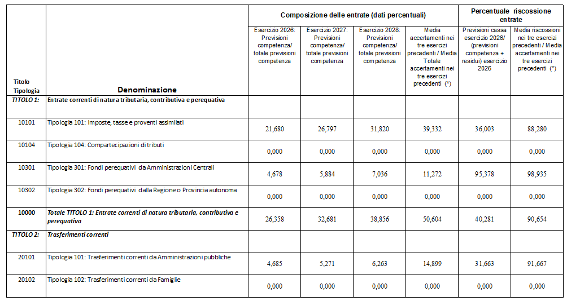

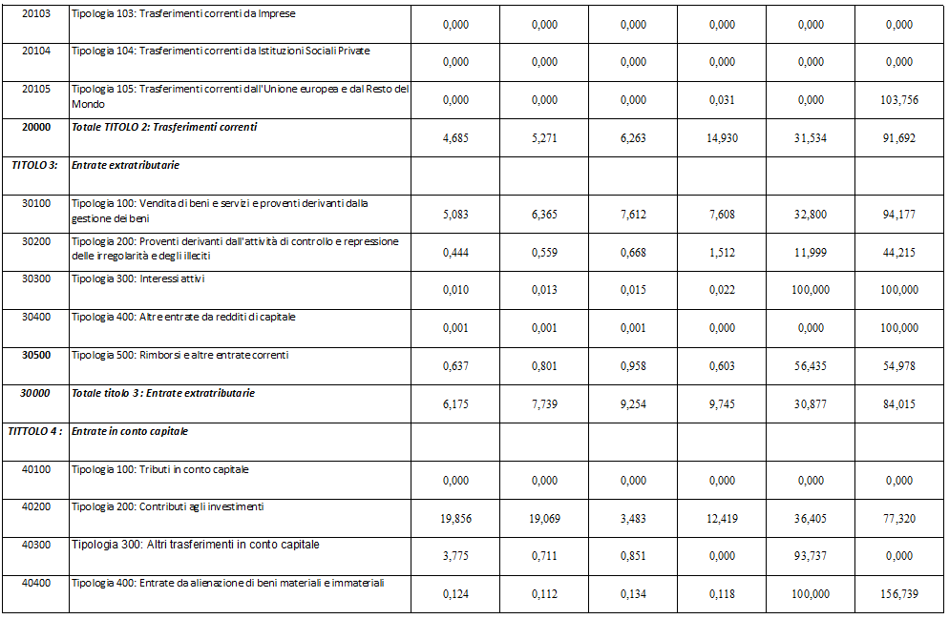
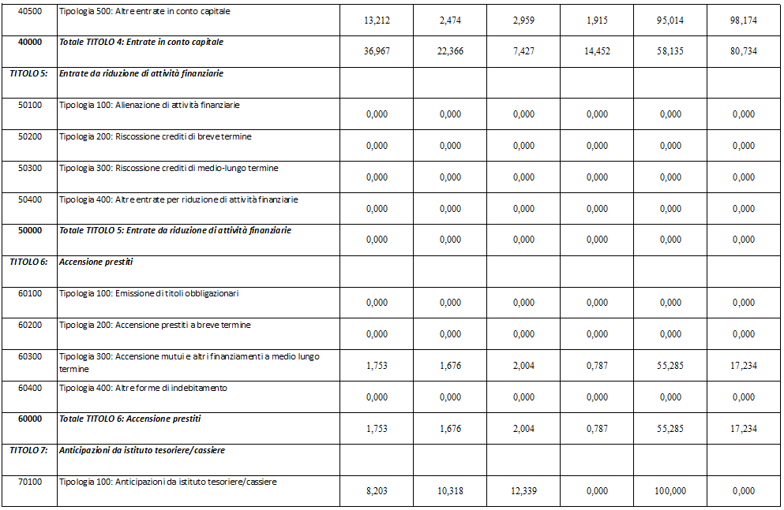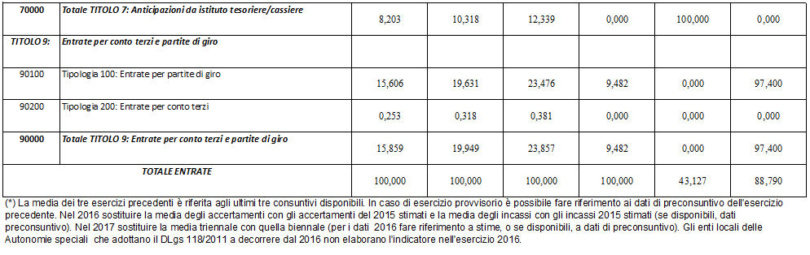
Piano degli indicatori di bilancio
Bilancio di previsione esercizi 2026, 2027 e 2028, approvato il
Indicatori analitici concernenti la composizione delle spese per missioni e programmi e la capacità dell'amministrazione di pagare i debiti negli esercizi di riferimento

 |  | BILANCIO DI PREVISIONE ESERCIZI 2026, 2027 e 2028 (dati percentuali) |  |  |  |  |  |  | MEDIA TRE RENDICONTI PRECEDENTI (O DI PRECONSUNTIVO DISPONIBILE) (*)  (dati percentuali)
 |  | ESERCIZIO 2026 |  |  | ESERCIZIO 2027 |  | ESERCIZIO 2028 |  | Incidenza Missione programma: Media (Impegni + FPV) /Media (Totale impegni + Totale FPV) | di cui incidenza FPV: Media FPV / Media Totale FPV | Capacità di pagamento: Media (Pagam. c/comp+ Pagam. c/residui )/ Media (Impegni + residui definitivi)
 |  | Incidenza Missione/Programma: Previsioni stanziamento/ totale previsioni missioni | di cui incidenza FPV: Previsioni stanziamento FPV/ Previsione FPV totale | Capacità di pagamento: Previsioni cassa/ (previsioni competenza - FPV + residui) | Incidenza Missione/Programm a: Previsioni stanziamento/ totale previsioni missioni | di cui incidenza FPV: Previsioni stanziamento FPV/ Previsione FPV totale | Incidenza Missione/Programma: Previsioni stanziamento/ totale previsioni missioni | di cui incidenza FPV: Previsioni stanziamento FPV/ Previsione FPV totale |  | di cui incidenza FPV: Media FPV / Media Totale FPV
Missione 01 Servizi istituzionali, generali e di gestione
01 | Organi istituzionali | 2,843 | 0,000 | 46,682 | 2,696 | 0,000 | 3,178 | 0,000 | 3,030 | 5,944 | 58,108
02 | Segreteria generale | 1,969 | 0,000 | 59,118 | 2,425 | 0,000 | 2,900 | 0,000 | 2,183 | 1,289 | 76,871
03 | Gestione economica, finanziaria, programmazione, provveditorato | 0,826 | 0,000 | 96,180 | 1,184 | 0,000 | 1,416 | 0,000 | 1,516 | 0,086 | 94,398
04 | Gestione delle entrate tributarie e servizi fiscali | 0,893 | 0,000 | 75,875 | 1,081 | 0,000 | 1,292 | 0,000 | 1,143 | 0,393 | 80,503
05 | Gestione dei beni demaniali e patrimoniali | 10,739 | 0,000 | 40,326 | 8,992 | 0,000 | 2,560 | 0,000 | 10,089 | 31,519 | 61,873
06 | Ufficio tecnico | 1,676 | 0,000 | 76,881 | 2,276 | 0,000 | 2,721 | 0,000 | 2,234 | 1,269 | 74,388
07 | Elezioni e consultazioni popolari - Anagrafe e stato civile | 0,519 | 0,000 | 85,126 | 0,562 | 0,000 | 0,672 | 0,000 | 1,006 | 0,000 | 90,191
08 | Statistica e sistemi informativi | 1,206 | 0,000 | 75,559 | 1,021 | 0,000 | 0,954 | 0,000 | 2,305 | 0,932 | 70,065
09 | Assistenza tecnico- amministrativa agli enti locali | 0,000 | 0,000 | 0,000 | 0,000 | 0,000 | 0,000 | 0,000 | 0,000 | 0,000 | 0,000
010 | Risorse umane | 0,123 | 0,000 | 94,166 | 0,178 | 0,000 | 0,213 | 0,000 | 0,266 | 0,000 | 81,118
011 | Altri servizi generali | 1,725 | 0,000 | 44,815 | 2,000 | 0,000 | 2,392 | 0,000 | 3,511 | 5,733 | 44,767
TOTALE Missione 01 Servizi istituzionali, generali e di gestione |  | 22,519 | 0,000 | 52,265 | 22,415 | 0,000 | 18,298 | 0,000 | 27,283 | 47,165 | 64,889
Missione 02 Giustizia
01 | Uffici giudiziari | 0,031 | 0,000 | 84,639 | 0,045 | 0,000 | 0,053 | 0,000 | 0,111 | 0,000 | 62,255
02 | Casa circondariale e altri servizi | 0,000 | 0,000 | 0,000 | 0,000 | 0,000 | 0,000 | 0,000 | 0,000 | 0,000 | 0,000
TOTALE Missione 02 Giustizia |  | 0,031 | 0,000 | 84,639 | 0,045 | 0,000 | 0,053 | 0,000 | 0,111 | 0,000 | 62,255
Missione 03 Ordine pubblico e sicurezza
01 | Polizia locale e amministrativa | 1,692 | 0,000 | 88,691 | 2,474 | 0,000 | 2,959 | 0,000 | 2,428 | 0,000 | 90,301
02 | Sistema integrato di sicurezza urbana | 0,000 | 0,000 | 0,000 | 0,000 | 0,000 | 0,000 | 0,000 | 0,000 | 0,000 | 0,000
TOTALE MISSIONE 03 Ordine pubblico e sicurezza |  | 1,692 | 0,000 | 88,691 | 2,474 | 0,000 | 2,959 | 0,000 | 2,428 | 0,000 | 90,301
Missione 04 Istruzione e diritto allo studio
01 | Istruzione prescolastica | 1,495 | 0,000 | 19,040 | 4,274 | 0,000 | 0,436 | 0,000 | 1,330 | 4,078 | 71,205
02 | Altri ordini di istruzione non universitaria | 3,260 | 0,000 | 52,749 | 0,664 | 0,000 | 0,794 | 0,000 | 1,921 | 5,188 | 64,049
04 | Istruzione universitaria | 0,000 | 0,000 | 0,000 | 0,000 | 0,000 | 0,000 | 0,000 | 0,000 | 0,000 | 0,000
05 | Istruzione tecnica superiore | 0,000 | 0,000 | 0,000 | 0,000 | 0,000 | 0,000 | 0,000 | 0,000 | 0,000 | 0,000
06 | Servizi ausiliari all’istruzione | 0,135 | 0,000 | 53,933 | 0,093 | 0,000 | 0,111 | 0,000 | 0,175 | 0,110 | 34,495
07 | Diritto allo studio | 0,781 | 0,000 | 85,754 | 1,136 | 0,000 | 1,358 | 0,000 | 1,326 | 0,000 | 80,594
TOTALE MISSIONE 04 Istruzione e diritto allo studio |  | 5,671 | 0,000 | 49,279 | 6,167 | 0,000 | 2,699 | 0,000 | 4,752 | 9,376 | 70,944
Missione 05 Tutela e valorizzazione dei beni e delle attività culturali
01 | Valorizzazione dei beni di  interesse storico | 0,000 | 0,000 | 0,000 | 0,000 | 0,000 | 0,000 | 0,000 | 0,000 | 0,000 | 0,000
02 | Attività culturali e interventi diversi nel settore culturale | 0,708 | 0,000 | 88,090 | 2,133 | 0,000 | 2,433 | 0,000 | 0,695 | 0,026 | 82,809
Totale Missione 05 Tutela e valorizzazione dei beni e attività culturali |  | 0,708 | 0,000 | 88,090 | 2,133 | 0,000 | 2,433 | 0,000 | 0,695 | 0,026 | 82,809
Missione 06 Politiche giovanili sport e tempo libero
01 | Sport e tempo libero | 0,499 | 0,000 | 22,270 | 0,248 | 0,000 | 0,297 | 0,000 | 2,616 | 7,273 | 79,676
02 | Giovani | 0,000 | 0,000 | 0,000 | 0,000 | 0,000 | 0,000 | 0,000 | 0,000 | 0,000 | 0,000
Totale Missione 06 Politiche giovanili sport e tempo libero |  | 0,499 | 0,000 | 22,270 | 0,248 | 0,000 | 0,297 | 0,000 | 2,616 | 7,273 | 79,676
Missione 07 Turismo
01 | Sviluppo e la valorizzazione del  turismo | 0,123 | 0,000 | 50,214 | 0,179 | 0,000 | 0,214 | 0,000 | 0,221 | 0,000 | 51,475
Totale Missione 07 Turismo |  | 0,123 | 0,000 | 50,214 | 0,179 | 0,000 | 0,214 | 0,000 | 0,221 | 0,000 | 51,475
Totale Missione 08 Assetto del territorio ed edilizia abitativa
01 | Urbanistica e assetto del territorio | 0,794 | 0,000 | 18,421 | 0,580 | 0,000 | 0,694 | 0,000 | 3,445 | 0,424 | 36,357
02 | Edilizia residenziale pubblica e locale e piani di edilizia economico-popolare | 0,028 | 0,000 | 95,564 | 0,040 | 0,000 | 0,048 | 0,000 | 0,018 | 0,000 | 85,991
Totale Missione 08 Assetto del territorio ed edilizia abitativa |  | 0,822 | 0,000 | 19,437 | 0,620 | 0,000 | 0,742 | 0,000 | 3,463 | 0,424 | 36,487
Missione 09 Sviluppo sostenibile e tutela del territorio e dell'ambiente
01 | Difesa del suolo | 0,000 | 0,000 | 0,000 | 0,000 | 0,000 | 0,000 | 0,000 | 0,000 | 0,000 | 0,000
02 | Tutela, valorizzazione e recupero ambientale | 2,286 | 0,000 | 98,197 | 1,806 | 0,000 | 2,186 | 0,000 | 1,316 | 0,000 | 86,773
03 | Rifiuti | 6,799 | 0,000 | 91,983 | 9,938 | 0,000 | 11,871 | 0,000 | 13,252 | 0,108 | 89,679
04 | Servizio idrico integrato | 3,971 | 0,000 | 58,416 | 2,337 | 0,000 | 1,841 | 0,000 | 6,446 | 4,285 | 53,315
05 | Aree protette, parchi naturali, protezione naturalistica e forestazione | 0,000 | 0,000 | 0,000 | 0,000 | 0,000 | 0,000 | 0,000 | 0,000 | 0,000 | 0,000
06 | Tutela e valorizzazione delle risorse idriche | 0,000 | 0,000 | 0,000 | 0,000 | 0,000 | 0,000 | 0,000 | 0,000 | 0,000 | 0,000
07 | Sviluppo sostenibile territorio montano piccoli Comuni | 0,000 | 0,000 | 0,000 | 0,000 | 0,000 | 0,000 | 0,000 | 0,000 | 0,000 | 0,000
08 | Qualità dell'aria e riduzione dell'inquinamento | 0,067 | 0,000 | 0,000 | 0,097 | 0,000 | 0,116 | 0,000 | 0,000 | 0,000 | 0,000
Totale Missione 09 Sviluppo sostenibile e tutela del territorio e dell'ambiente |  | 13,123 | 0,000 | 79,861 | 14,178 | 0,000 | 16,014 | 0,000 | 21,014 | 4,393 | 75,864
Missione 10 Trasporti e diritto alla mobilità
1 | Trasporto ferroviario | 0,000 | 0,000 | 0,000 | 0,000 | 0,000 | 0,000 | 0,000 | 0,000 | 0,000 | 0,000
2 | Trasporto pubblico locale | 0,000 | 0,000 | 0,000 | 0,000 | 0,000 | 0,000 | 0,000 | 0,007 | 0,000 | 57,498
3 | Trasporto per vie d'acqua | 0,000 | 0,000 | 0,000 | 0,000 | 0,000 | 0,000 | 0,000 | 0,000 | 0,000 | 0,000
4 | Altre modalità di trasporto | 0,000 | 0,000 | 0,000 | 0,000 | 0,000 | 0,000 | 0,000 | 0,000 | 0,000 | 0,000
5 | Viabilità e infrastrutture stradali | 10,092 | 0,000 | 17,699 | 6,976 | 0,000 | 2,983 | 0,000 | 8,066 | 17,279 | 67,829
Totale Missione 10 Trasporti e diritto alla mobilità |  | 10,092 | 0,000 | 17,698 | 6,976 | 0,000 | 2,983 | 0,000 | 8,073 | 17,279 | 67,804
Missione 11 Soccorso civile
01 | Sistema di protezione civile | 0,170 | 0,000 | 89,849 | 0,168 | 0,000 | 0,201 | 0,000 | 0,099 | 0,000 | 70,266
02 | Interventi a seguito di calamità naturali | 0,000 | 0,000 | 0,000 | 0,000 | 0,000 | 0,000 | 0,000 | 0,000 | 0,000 | 0,000
Totale Missione 11 Soccorso civile |  | 0,170 | 0,000 | 89,849 | 0,168 | 0,000 | 0,201 | 0,000 | 0,099 | 0,000 | 70,266
Missione 12 Diritti sociali, politiche sociali e famiglia
01 | Interventi per l'infanzia e i minori e per asili nido | 0,062 | 0,000 | 84,149 | 0,089 | 0,000 | 0,107 | 0,000 | 0,077 | 0,000 | 65,935
02 | Interventi per la disabilità | 0,347 | 0,000 | 17,690 | 0,171 | 0,000 | 0,204 | 0,000 | 0,487 | 0,000 | 28,710
03 | Interventi per gli anziani | 0,028 | 0,000 | 5,165 | 0,035 | 0,000 | 0,042 | 0,000 | 0,733 | 0,033 | 39,066
04 | Interventi per i soggetti a rischio di esclusione sociale | 1,974 | 0,000 | 24,721 | 3,393 | 0,000 | 4,058 | 0,000 | 6,943 | 4,612 | 32,499
05 | Interventi per le famiglie | 0,008 | 0,000 | 97,746 | 0,011 | 0,000 | 0,013 | 0,000 | 0,007 | 0,000 | 96,636
06 | Interventi per il diritto alla casa | 0,018 | 0,000 | 78,617 | 0,027 | 0,000 | 0,032 | 0,000 | 0,013 | 0,000 | 54,861
07 | Programmazione e governo della rete dei servizi sociosanitari e sociali | 1,898 | 0,000 | 4,890 | 0,351 | 0,000 | 0,420 | 0,000 | 7,164 | 9,333 | 40,742
08 | Cooperazione e associazionismo | 0,007 | 0,000 | 99,459 | 0,010 | 0,000 | 0,012 | 0,000 | 0,014 | 0,000 | 89,928
09 | Servizio necroscopico e cimiteriale | 9,988 | 0,000 | 99,249 | 0,287 | 0,000 | 0,343 | 0,000 | 0,497 | 0,000 | 85,993
Totale Missione 12 Diritti sociali, politiche sociali e famiglia |  | 14,330 | 0,000 | 53,763 | 4,374 | 0,000 | 5,231 | 0,000 | 15,935 | 13,978 | 37,503
Missione 13 Tutela della salute
01 | Servizio sanitario regionale - finanziamento ordinario corrente per la garanzia dei LEA | 0,000 | 0,000 | 0,000 | 0,000 | 0,000 | 0,000 | 0,000 | 0,000 | 0,000 | 0,000
02 | Servizio sanitario regionale -  finanziamento aggiuntivo corrente per livelli di assistenza superiori ai LEA | 0,000 | 0,000 | 0,000 | 0,000 | 0,000 | 0,000 | 0,000 | 0,000 | 0,000 | 0,000
03 | Servizio sanitario regionale -  finanziamento aggiuntivo corrente per la copertura dello squilibrio di bilancio corrente | 0,000 | 0,000 | 0,000 | 0,000 | 0,000 | 0,000 | 0,000 | 0,000 | 0,000 | 0,000
04 | Servizio sanitario regionale - ripiano di disavanzi sanitari relativi ad esercizi pregressi | 0,000 | 0,000 | 0,000 | 0,000 | 0,000 | 0,000 | 0,000 | 0,000 | 0,000 | 0,000
05 | Servizio sanitario regionale - investimenti sanitari | 0,000 | 0,000 | 0,000 | 0,000 | 0,000 | 0,000 | 0,000 | 0,000 | 0,000 | 0,000
06 | Servizio sanitario regionale - restituzione maggiori gettiti SSN | 0,000 | 0,000 | 0,000 | 0,000 | 0,000 | 0,000 | 0,000 | 0,000 | 0,000 | 0,000
07 | Ulteriori spese in materia sanitaria | 0,000 | 0,000 | 0,000 | 0,000 | 0,000 | 0,000 | 0,000 | 0,000 | 0,000 | 0,000
Totale Missione 13 Tutela della salute |  | 0,000 | 0,000 | 0,000 | 0,000 | 0,000 | 0,000 | 0,000 | 0,000 | 0,000 | 0,000
Missione 14 Sviluppo economico e competitività
01 | Industria, PMI e Artigianato | 0,000 | 0,000 | 0,000 | 0,000 | 0,000 | 0,000 | 0,000 | 0,000 | 0,000 | 0,000
02 | Commercio - reti distributive - tutela dei consumatori | 3,378 | 0,000 | 97,454 | 1,116 | 0,000 | 1,349 | 0,000 | 1,080 | 0,008 | 88,901
03 | Ricerca e innovazione | 0,000 | 0,000 | 0,000 | 0,000 | 0,000 | 0,000 | 0,000 | 0,000 | 0,000 | 0,000
04 | Reti e altri servizi di pubblica utilità | 0,000 | 0,000 | 0,000 | 0,000 | 0,000 | 0,000 | 0,000 | 0,000 | 0,000 | 0,000
Totale Missione 14 Sviluppo |  | 3,378 | 0,000 | 97,454 | 1,116 | 0,000 | 1,349 | 0,000 | 1,080 | 0,008 | 88,901
Missione 15 Politiche per il lavoro e la formazione professionale
01 | Servizi per lo sviluppo del mercato  del lavoro | 0,000 | 0,000 | 0,000 | 0,000 | 0,000 | 0,000 | 0,000 | 0,000 | 0,000 | 0,000
02 | Formazione professionale | 0,000 | 0,000 | 0,000 | 0,000 | 0,000 | 0,000 | 0,000 | 0,000 | 0,000 | 0,000
03 | Sostegno all'occupazione | 0,000 | 0,000 | 0,000 | 0,000 | 0,000 | 0,000 | 0,000 | 0,000 | 0,000 | 0,000
Totale Missione 15 Politiche per il lavoro e la formazione professionale |  | 0,000 | 0,000 | 0,000 | 0,000 | 0,000 | 0,000 | 0,000 | 0,000 | 0,000 | 0,000
Missione 16 Agricoltura, politiche agroalimentari e pesca
01 | Sviluppo del settore agricolo e del  sistema agroalimentare | 0,000 | 0,000 | 0,000 | 0,000 | 0,000 | 0,000 | 0,000 | 0,000 | 0,000 | 0,000
02 | Caccia e pesca | 0,000 | 0,000 | 0,000 | 0,000 | 0,000 | 0,000 | 0,000 | 0,000 | 0,000 | 0,000
Totale Missione 16 Agricoltura, politiche agroalimentari e pesca |  | 0,000 | 0,000 | 0,000 | 0,000 | 0,000 | 0,000 | 0,000 | 0,000 | 0,000 | 0,000
Missione 017 Energia e diversificazione delle fonti energetiche
01 | Fonti energetiche | 0,000 | 0,000 | 0,000 | 0,000 | 0,000 | 0,000 | 0,000 | 0,000 | 0,000 | 0,000
Totale Missione 017 Energia e diversificazione delle fonti energetiche |  | 0,000 | 0,000 | 0,000 | 0,000 | 0,000 | 0,000 | 0,000 | 0,000 | 0,000 | 0,000
Missione 018 Relazioni con le altre autonomie territoriali e locali
01 | Relazioni finanziarie con le altre  autonomie territoriali | 0,000 | 0,000 | 0,000 | 0,000 | 0,000 | 0,000 | 0,000 | 0,000 | 0,000 | 0,000
Totale Missione 018 Relazioni con le altre autonomie territoriali e locali |  | 0,000 | 0,000 | 0,000 | 0,000 | 0,000 | 0,000 | 0,000 | 0,000 | 0,000 | 0,000
Missione 19 Relazioni internazionali
01 | Relazioni internazionali e  Cooperazione allo sviluppo | 0,000 | 0,000 | 0,000 | 0,000 | 0,000 | 0,000 | 0,000 | 0,000 | 0,000 | 0,000
Totale Missione 19 Relazioni internazionali |  | 0,000 | 0,000 | 0,000 | 0,000 | 0,000 | 0,000 | 0,000 | 0,000 | 0,000 | 0,000
Missione 20 Fondi e accantonamenti
1 | Fondo di riserva | 0,154 | 0,000 | 1100,000 | 0,223 | 0,000 | 0,267 | 0,000 | 0,000 | 0,000 | 0,000
2 | Fondo crediti di dubbia esigibilità | 4,212 | 0,000 | 99,956 | 6,105 | 0,000 | 7,300 | 0,000 | 0,000 | 0,000 | 0,000
3 | Altri fondi | 0,276 | 0,000 | 83,315 | 0,401 | 0,000 | 0,479 | 0,000 | 0,100 | 0,078 | 66,916
Totale Missione 20 Fondi e accantonamenti |  | 4,642 | 0,000 | 131,927 | 6,729 | 0,000 | 8,046 | 0,000 | 0,100 | 0,078 | 66,916
Missione 50 Debito pubblico
01 | Quota interessi ammortamento mutui e prestiti obbligazionari | 0,005 | 0,000 | 100,000 | 0,007 | 0,000 | 0,008 | 0,000 | 0,007 | 0,000 | 100,000
02 | Quota capitale ammortamento mutui e prestiti obbligazionari | 1,314 | 0,000 | 100,000 | 1,904 | 0,000 | 2,277 | 0,000 | 4,212 | 0,000 | 100,000
Totale Missione 50 Debito pubblico |  | 1,319 | 0,000 | 100,000 | 1,911 | 0,000 | 2,285 | 0,000 | 4,219 | 0,000 | 100,000
Missione 60 Anticipazioni finanziarie
01 | Restituzione anticipazioni di  tesoreria | 7,119 | 0,000 | 100,000 | 10,318 | 0,000 | 12,339 | 0,000 | 0,000 | 0,000 | 0,000
Totale Missione 60 Anticipazioni finanziarie |  | 7,119 | 0,000 | 100,000 | 10,318 | 0,000 | 12,339 | 0,000 | 0,000 | 0,000 | 0,000
Missione 99 Servizi per conto terzi
01 | Servizi per conto terzi - Partite di  giro | 13,762 | 0,000 | 0,000 | 19,949 | 0,000 | 23,857 | 0,000 | 7,911 | 0,000 | 84,325
02 | Anticipazioni per il finanziamento del sistema sanitario nazionale | 0,000 | 0,000 | 0,000 | 0,000 | 0,000 | 0,000 | 0,000 | 0,000 | 0,000 | 0,000
Totale Missione 99 Servizi per conto terzi |  | 13,762 | 0,000 | 0,000 | 19,949 | 0,000 | 23,857 | 0,000 | 7,911 | 0,000 | 84,325

Fondo Pluriennale Vincolato

Il fondo pluriennale vincolato (FPV) è un saldo finanziario costituito da risorse già accertate e destinate al finanziamento di obbligazioni passive già impegnate ma esigibili in esercizi successivi a quello in cui è accertata l'entrata.
Nel bilancio di previsione, il fondo pluriennale vincolato stanziato tra le spese è composto da due quote distinte:

- la quota di risorse accertate negli esercizi precedenti che costituiscono la copertura di spese già impegnate negli esercizi precedenti a quello cui si riferisce il bilancio ma che devono essere imputate agli esercizi successivi in base al criterio delle esigibilità; tale quota iscritta a bilancio nella parte spesa, contestualmente e per il medesimo valore del Fondo Pluriennale Vincolato in entrata;

- le risorse che si prevede di accertare nel corso di un esercizio, destinate a costituire la copertura di spese che si prevede di impegnare nel corso dello stesso con imputazione agli esercizi successivi; questa fattispecie è quella prevista nel bilancio di previsione 2023-2025, sfalsata di un anno tra spesa (anno n) ed entrata (anno n+1) ed è desumibile dal cronoprogramma degli stati di avanzamento dei lavori relativi agli interventi di spesa di investimento programmati.

Nel caso in cui gli stanziamenti riguardanti il fondo pluriennale vincolato comprendono anche investimenti ancora in corso di definizione, le cause che non hanno reso possibile porre in essere la programmazione necessaria alla definizione dei relativi cronoprogrammi riguardano.

COMPOSIZIONE PER MISSIONI E PROGRAMMI DEL FONDO PLURIENNALE VINCOLATO DELL’ESECIZIO 2026

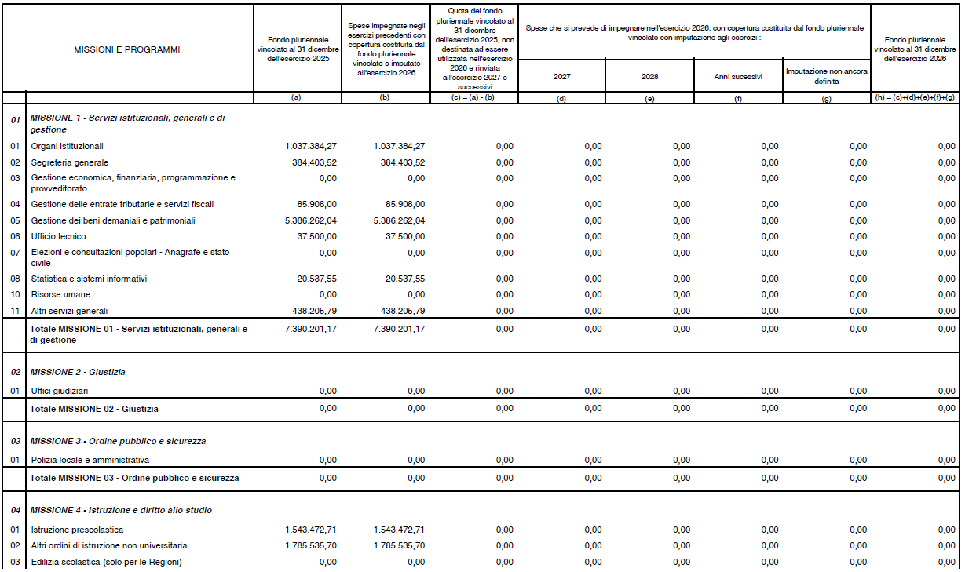

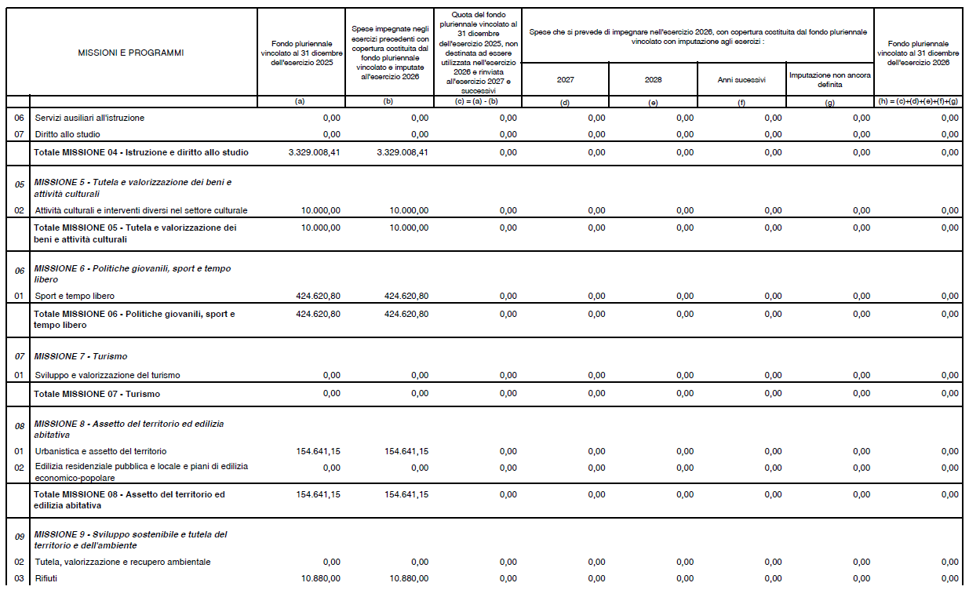

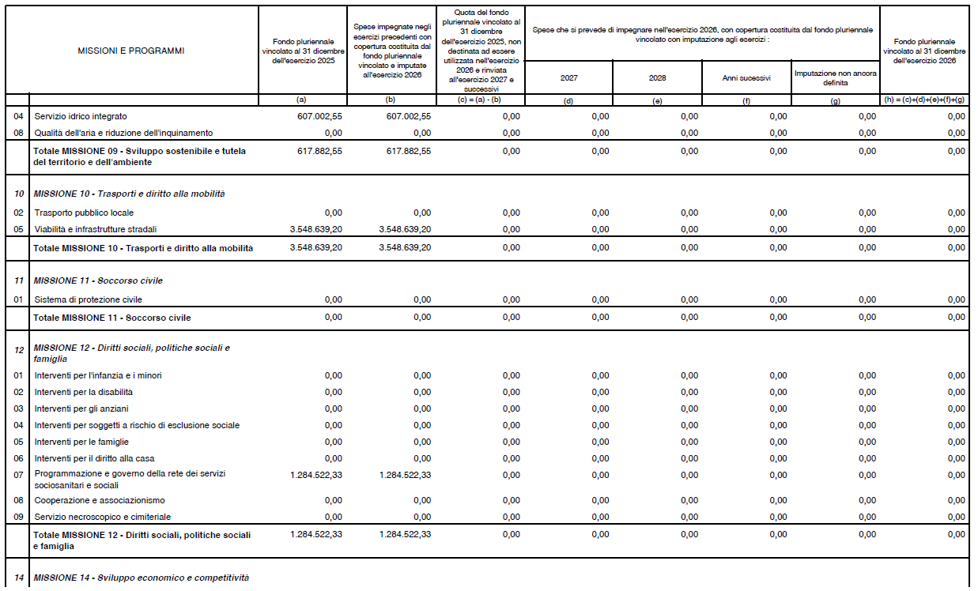

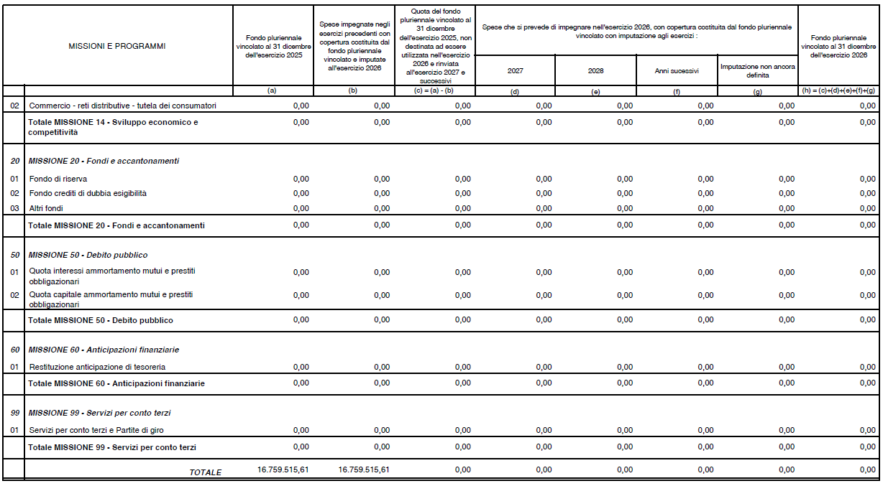

COMPOSIZIONE PER MISSIONI E PROGRAMMI DEL FONDO PLURIENNALE VINCOLATO DELL’ESERCIZIO 2027

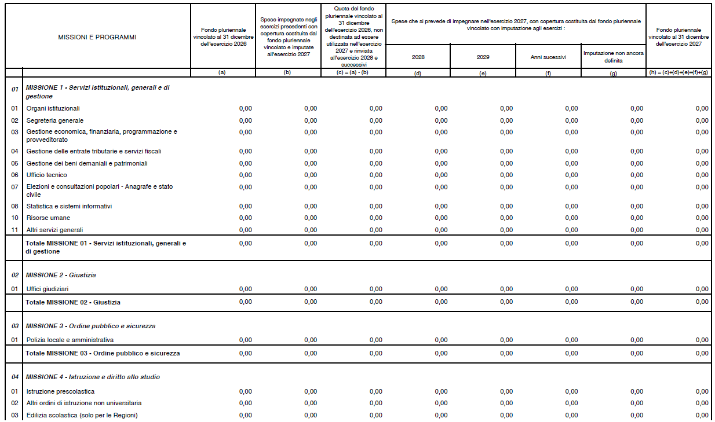

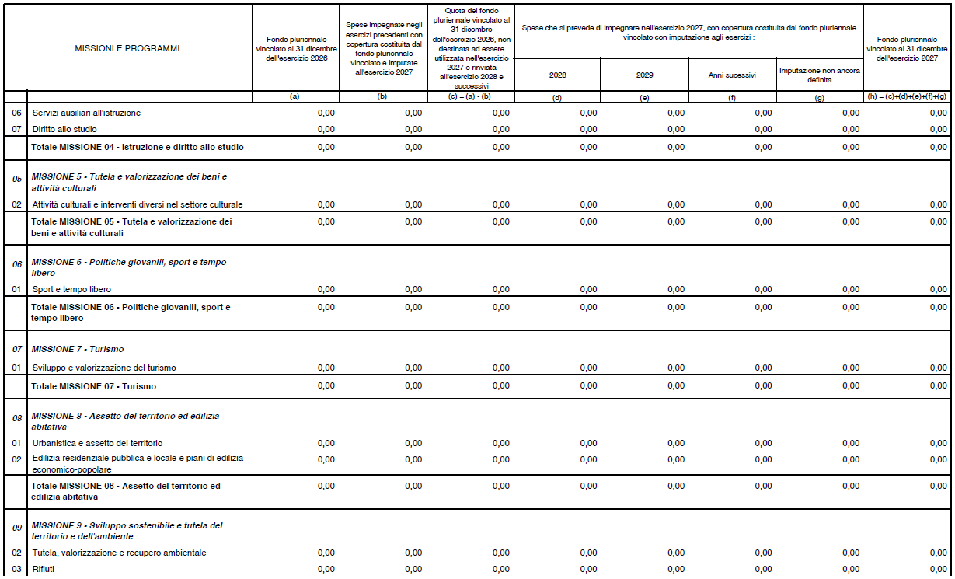

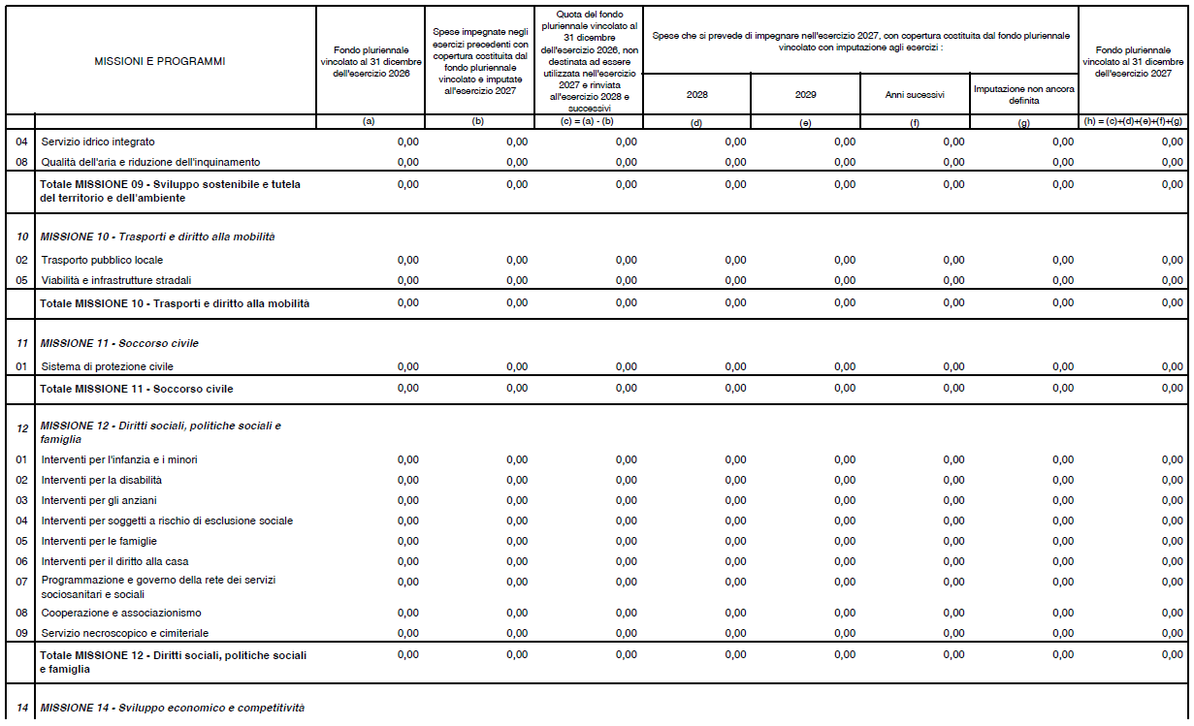

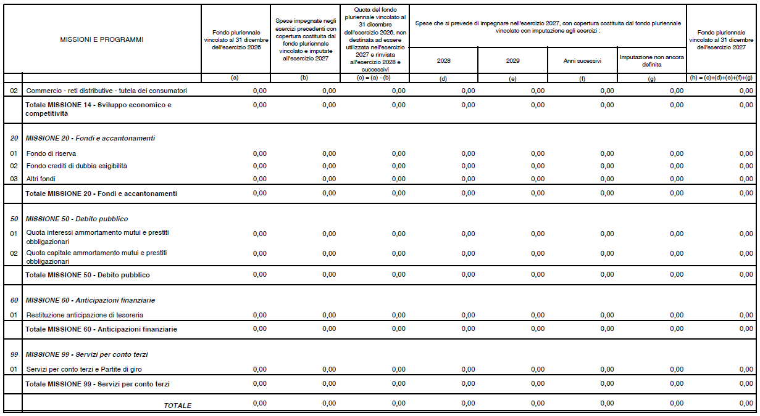

COMPOSIZIONE PER MISSIONI E PROGRAMMI DEL FONDO PLURIENNALE VINCOLATO DELL’ESERCIZIO 2028

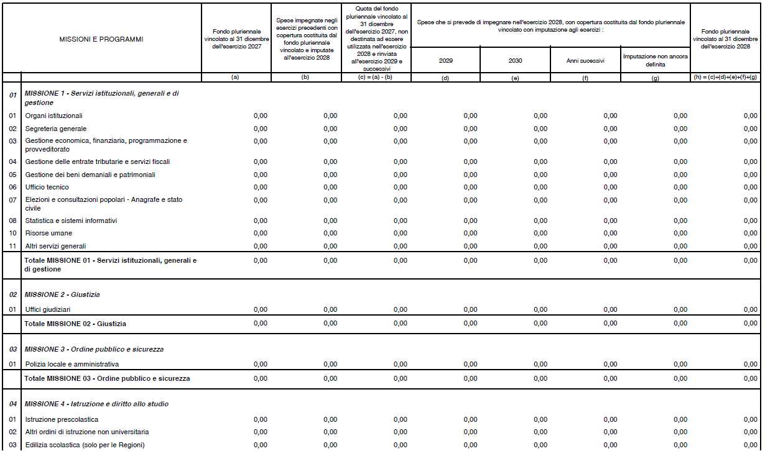

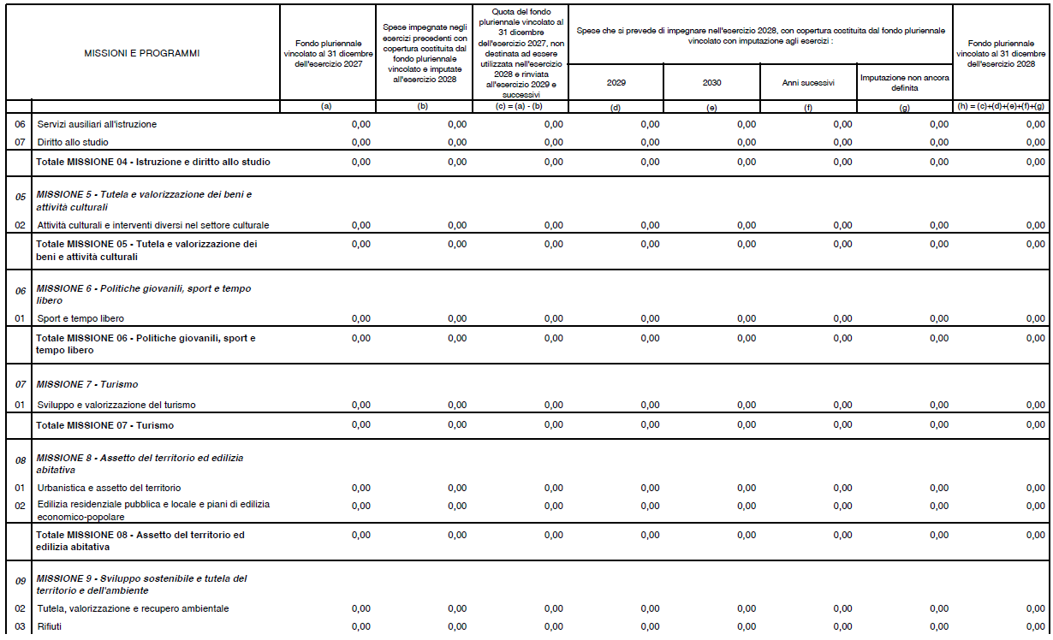
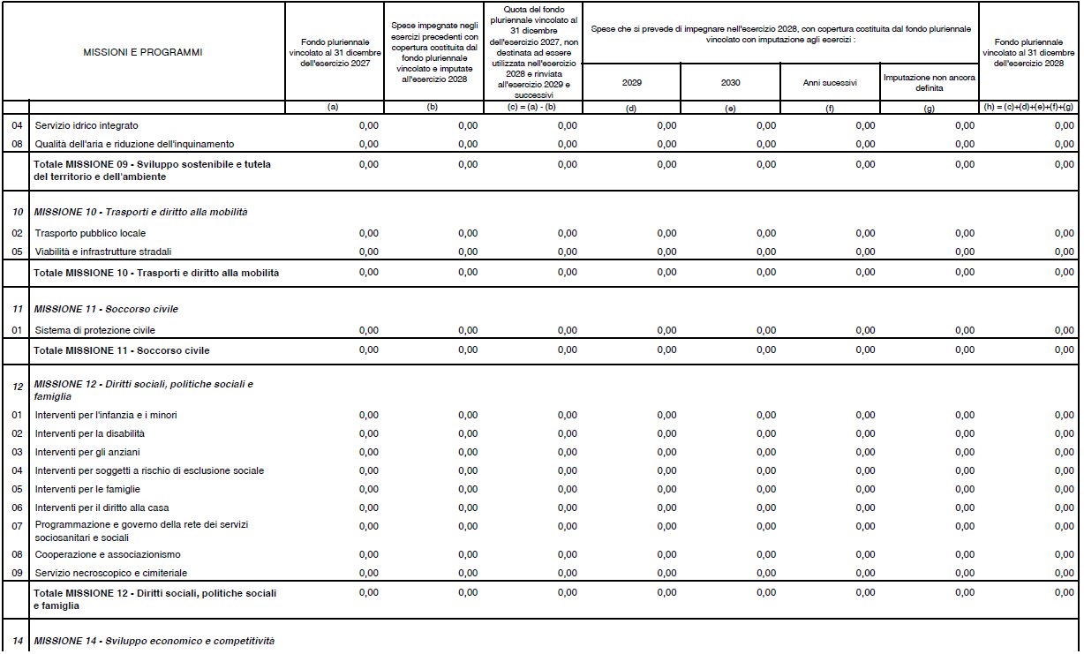
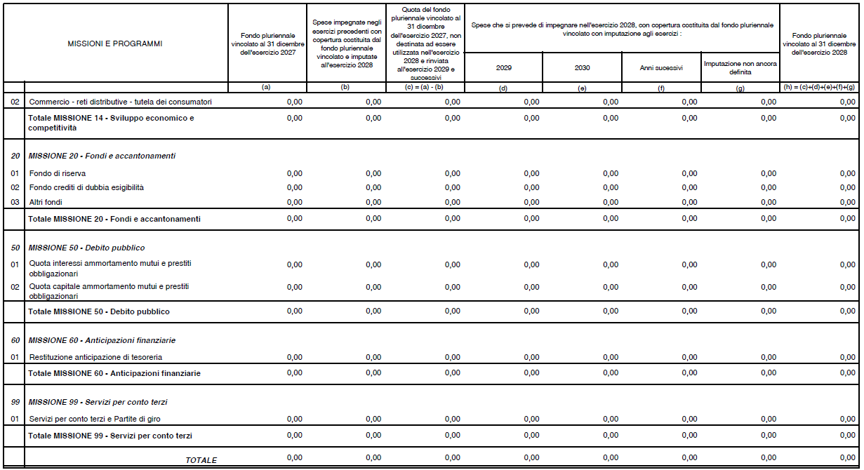

Entrate extratributarie
Proventi dei servizi pubblici

A tal riguardo si segnala che sono state confermate le tariffe relative all’anno 2026 con le deliberazioni di Giunta Comunale adottate in quell’anno.

Sanzioni amministrative da codice della strada

I proventi da sanzioni amministrative da CdS sono così previsti di cui alla delibera della Giunta Comunale n. 11 del 15.01.2026

Entrata
Proventi sanzioni violazioni codice della strada
Sanzioni violazioni codice della strada | Importo
Sanzioni amministrative pecuniarie per violazioni previste dal D. lgs. 30.04.1992 n° 285 | €. 400.000,00
Somma calcolata al 50% al netto dell’accantonamento al FCDE pari al 10,0039% | €. 179.992,20

Spesa
Destinazione proventi sanzioni per altri tipi di violazione al C.d.S. Art. 208 del decreto legislativo 30.04.1982 n° 285
Descrizione | Importo
Lettera a) interventi di sostituzione, di ammodernamento, potenziamento, di messa a norma e manutenzione della segnaletica | €. 10.998,05
Lettera b) Potenziamento attività di controllo e accertamento violazioni
Noleggio impianto autovelox o simile e n. 2 impianti photored | €. 69.632,00
Acquisto automezzi, mezzi e attrezzature al servizio di Polizia Municipale | €. 9.362,15
Lettera c) Altre finalità connesse al miglioramento della sicurezza stradale
Interventi formativi a favore del personale della Polizia Municipale | € 10.000,00
Assistenza e Previdenza | € 30.000,00
Attuazione progetti educazione stradale | € 10.000,00
Incentivi in favore del personale | € 30.000,00

Spese per Titoli e Macroaggregati

Contestualmente all’approvazione del bilancio da parte del Consiglio, la Giunta approva la ripartizione delle tipologie in categorie, capitoli e, eventualmente, in articoli, e dei programmi in macroaggregati, capitoli e, eventualmente, in articoli, per ciascuno degli esercizi considerati nel bilancio, che costituisce il Piano esecutivo di gestione, cui è allegato il prospetto concernente la ripartizione delle tipologie in categorie e dei programmi in macroaggregati.

Per “contestualmente” si intende la prima seduta di giunta successiva all’approvazione del bilancio da parte del Consiglio.

I capitoli e gli eventuali articoli sono raccordati al quarto livello del piano dei conti finanziario.

I Macroaggregati costituiscono un'articolazione dei Programmi, secondo la natura economica della spesa, rappresentati nel PEG.

Si raggruppano in Titoli e, ai fini della gestione, sono ripartiti in Capitoli ed in Articoli. I capitoli e gli articoli, ove previsti, si raccordano con il livello minimo di articolazione del piano dei conti integrato.

In base alla struttura definita attraverso il piano dei conti sono individuati i Titoli della spesa, che corrispondono al primo livello del piano stesso, e i Macroaggregati, che corrispondono al secondo livello

Si tratta di 6 titoli di spesa validi per gli enti territoriali (1-5. 7), in quanto il titolo VI “Scarti di emissione di titoli emessi dall'amministrazione”, non è attivo per gli enti territoriali.

BILANCIO DI PREVISIONE
RIEPILOGO GENERALE DELLE SPESE PER MISSIONI

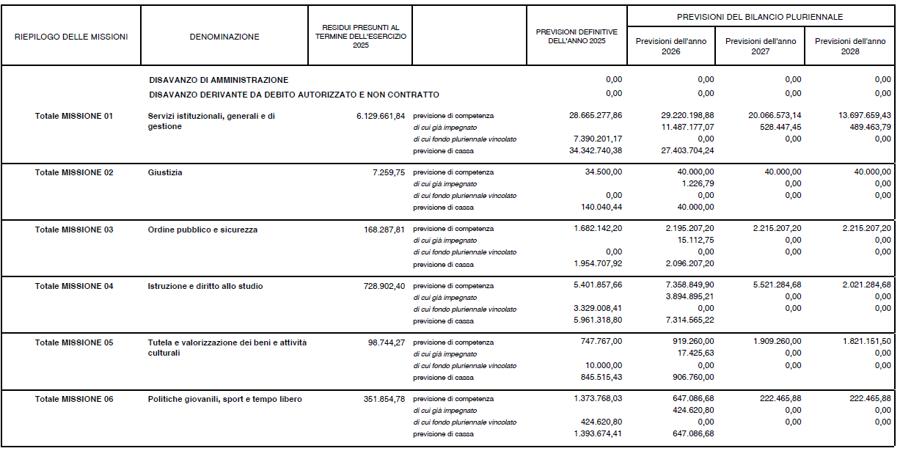
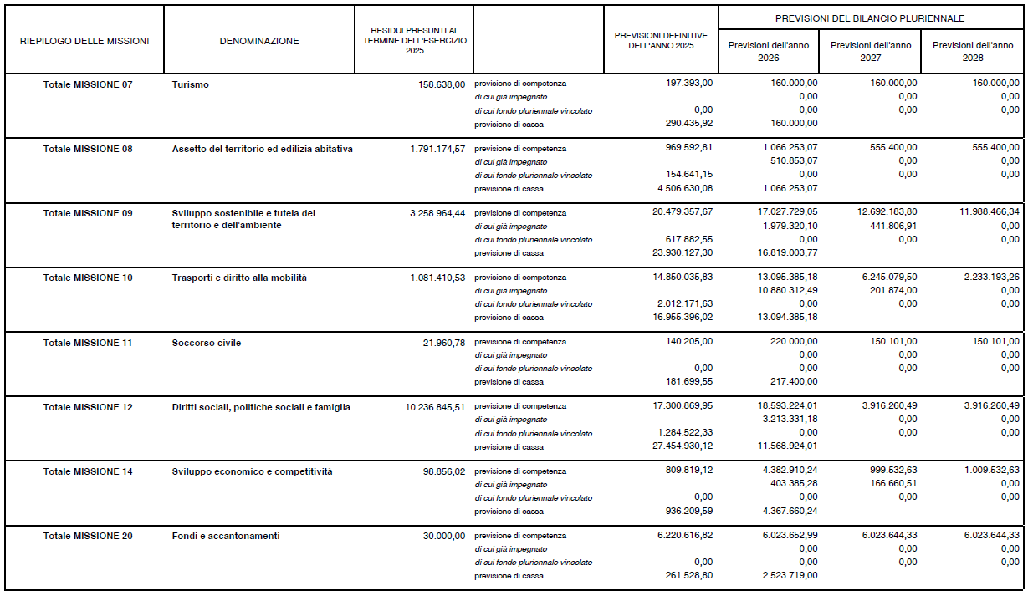
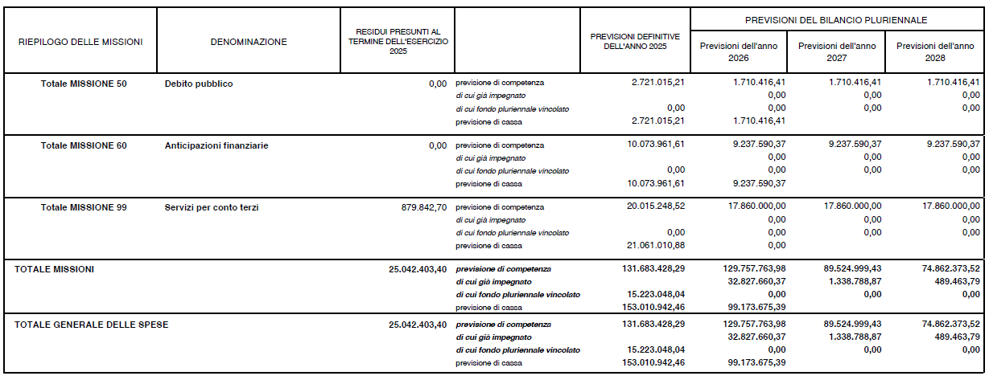

SPESE PER TITOLI E MACROAGGREGATI
PREVISIONI DI COMPETENZA

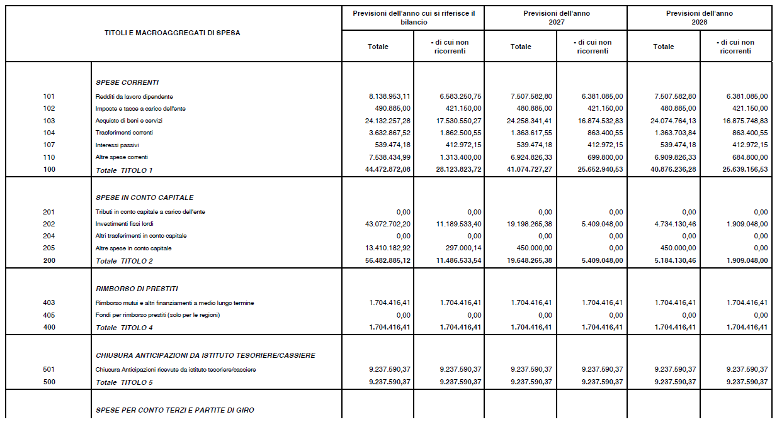

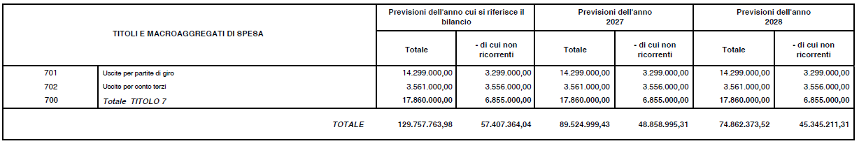

SPESA DI PERSONALE
Merita in questa sede ricordare che con le vigenti disposizioni normative - DM 17/03/2020 e Circolare interministeriale del 13/05/2020 – viene attribuita agli Enti capacità assuntiva non più in misura proporzionale alle cessazioni di personale dell'anno precedente (cd. turn over) bensì in considerazione della sostenibilità finanziaria della spesa di personale e della capacità di riscossione delle entrate, attraverso la misura del valore percentuale derivante dal rapporto tra la spesa di personale dell'ultimo rendiconto e quello della media delle entrate correnti degli ultimi tre rendiconti. La spesa per redditi di lavoro dipendente prevista per gli esercizi 2026-2028, terrà conto della programmazione del PIAO 2026.

CALCOLO CAPACITA' ASSUNZIONALI MADDALONI ANNO 2026
 | 2022 | 2023 | 2024 | Media
Entrate correnti | € 33.796.632,13 | 40.295.846,45 | 36.950.361,43 | € 37.014.280,00
FCDE anno 2024 - parte corrente ASSESTATO |  |  | € 5.146.230,36 | Soglia Tabella 1 | Importo | Soglia Tabella 3 | Importo
Entrate nette |  |  | € 31.868.049,64 | 27% | € 8.604.373,40 | 31% | € 9.879.095,39
 |  | Percentuale | 17,90% | Importo massimo | € 2.901.577,58
Spesa personale Titolo 1 impegnata 2025 |  |  |  | € 6.474.692,04 | Anno 2025 | Anno 2026 | Anno 2027
Incremento massimo anno 2024 da Tabella 2 |  |  |  | 27% | 27% | 27% | 27%
Spesa totale massima assentibile anno 2024 |  |  |  | € 8.604.373,40 | € 2.901.577,58 | € 1.748.166,85 | € 1.748.166,85
Importo Spesa personale ultimo rendiconto 2024 |  |  |  | 5.702.795,82
Spesa media triennio 2011-2013 |  |  |  | € 6.409.279,31
Spesa potenziale anno 2025 |  |  |  | € 2.901.577,58 | € 2.129.681,36

SPESA PER ACQUISTO DI BENI E SERVIZI

La previsione di spesa tiene conto dei vincoli posti dal saldo di finanza pubblica. Dall’esercizio 2020 sono stati eliminati tutti i vincoli di finanza pubblica afferenti particolari acquisti di beni e servizi. Restano alcune limitazioni residuali (spese relative alla rappresentanza e di consulenza) che sono ancora oggetto di apposita comunicazione alla Corte dei Conti.

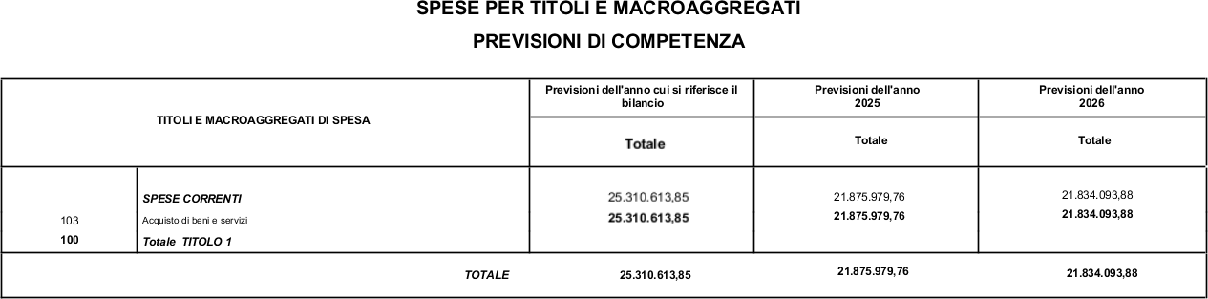

PREVISIONI DI COMPETENZA - TITOLO 4 - ENTRATE IN CONTO CAPITALE

ENTRATE PER TITOLI, TIPOLOGIE E CATEGORIE
PREVISIONI DI COMPETENZA

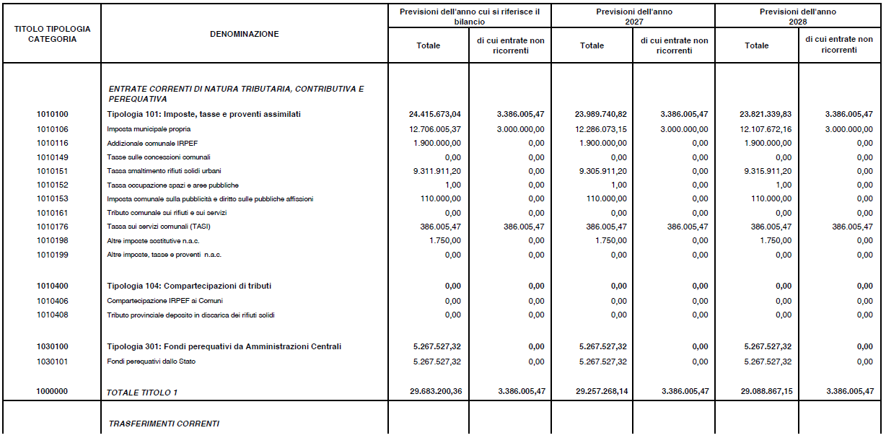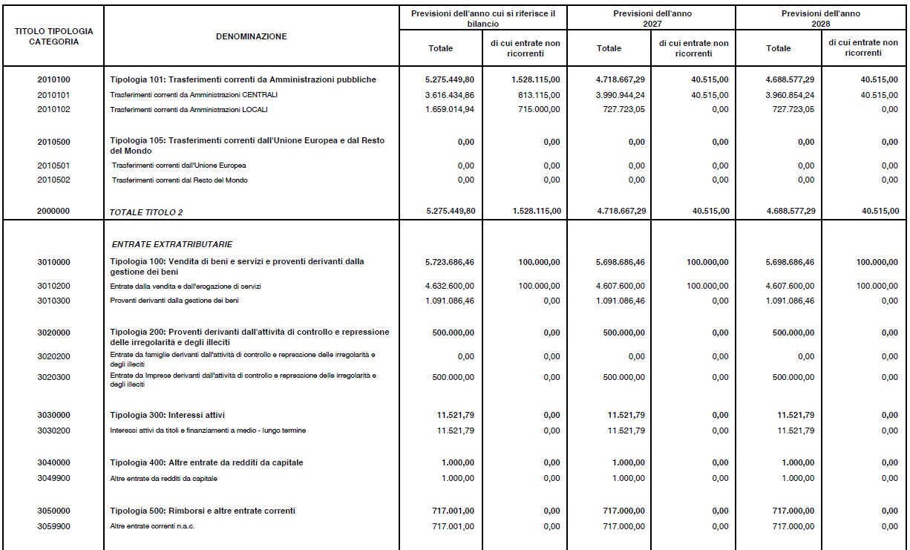
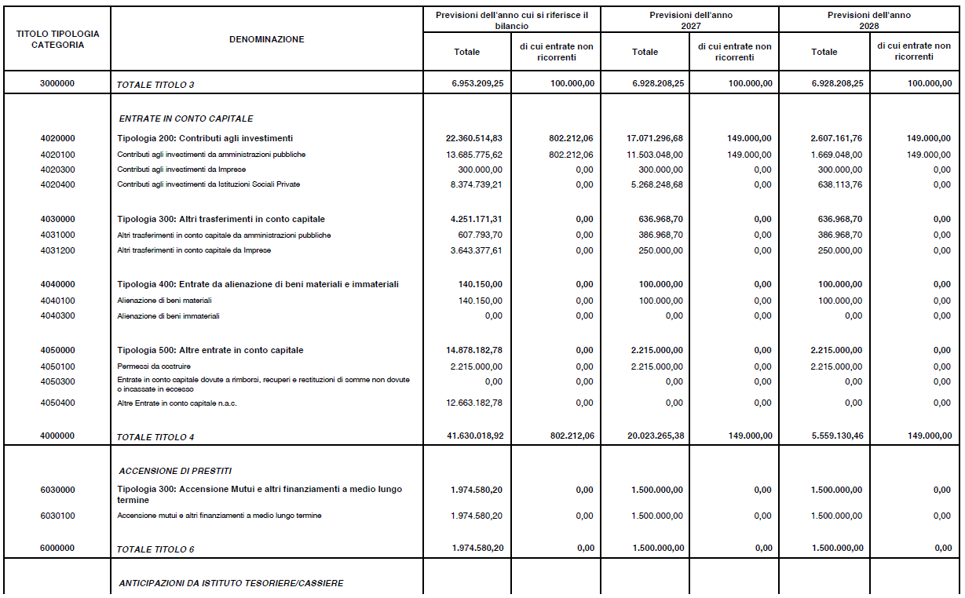
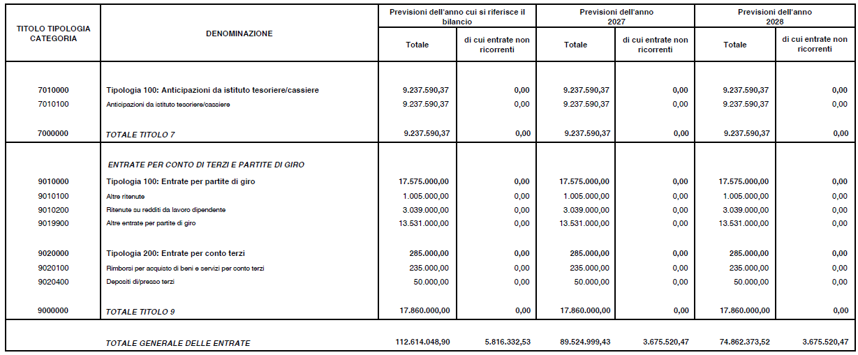

Spese in conto capitale
Di seguito la previsione degli investimenti, di cui maggior dettaglio si trova nella programmazione triennale alle opere pubbliche allegata al Documento Unico di Programmazione.
SPESE PER MISSIONI, PROGRAMMI E MACROAGGREGATI
SPESE IN CONTO CAPITALE E SPESE PER INCREMENTO DI ATTIVITA' FINANZIARIE PREVISIONI DI COMPETENZA
Esercizio finanziario 2026 - Anno 2026
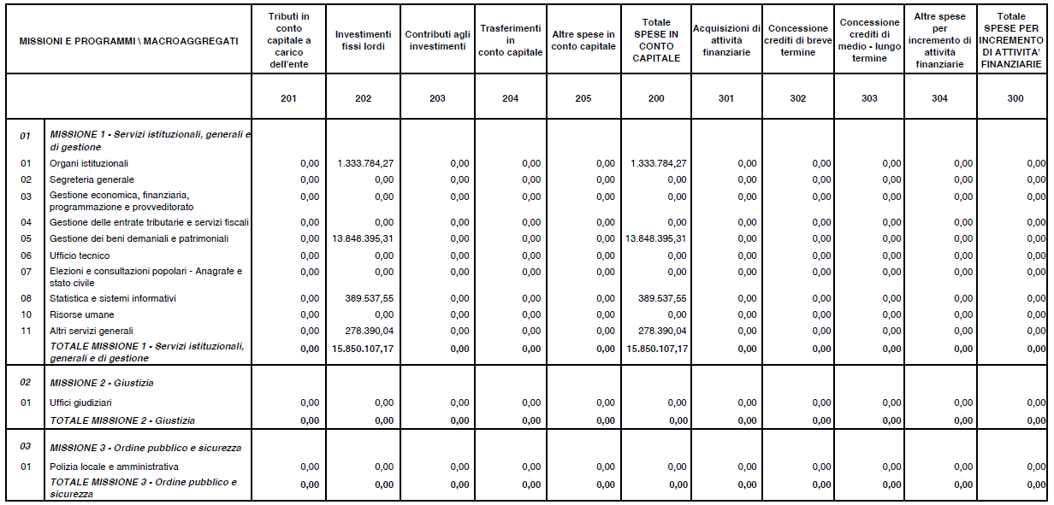

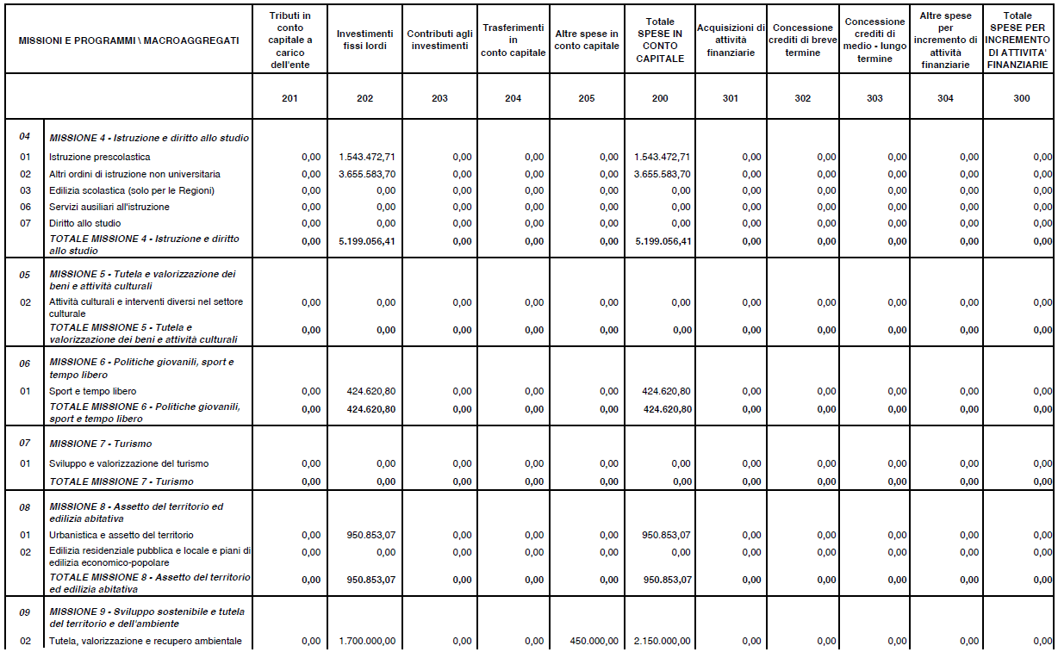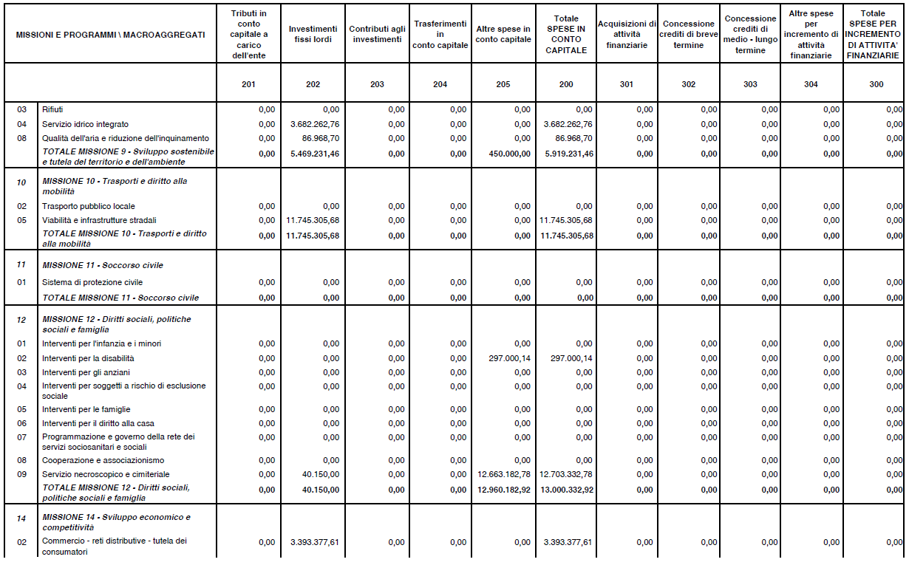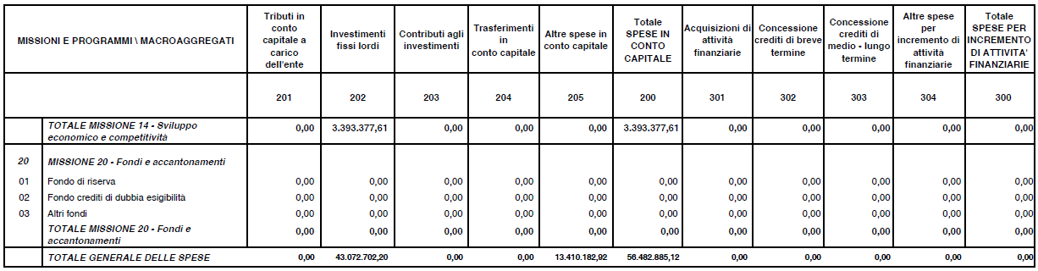

SPESE PER MISSIONI, PROGRAMMI E MACROAGGREGATI
SPESE IN CONTO CAPITALE E SPESE PER INCREMENTO DI ATTIVITA' FINANZIARIE PREVISIONI DI COMPETENZA
Esercizio finanziario 2026 - Anno 2027
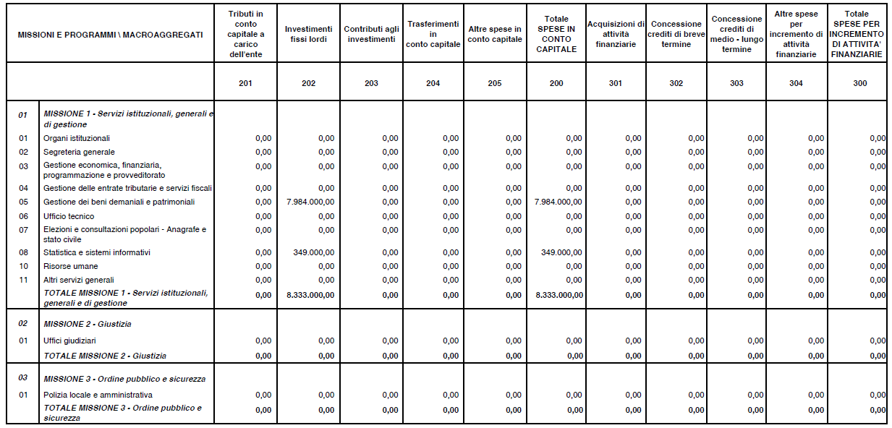
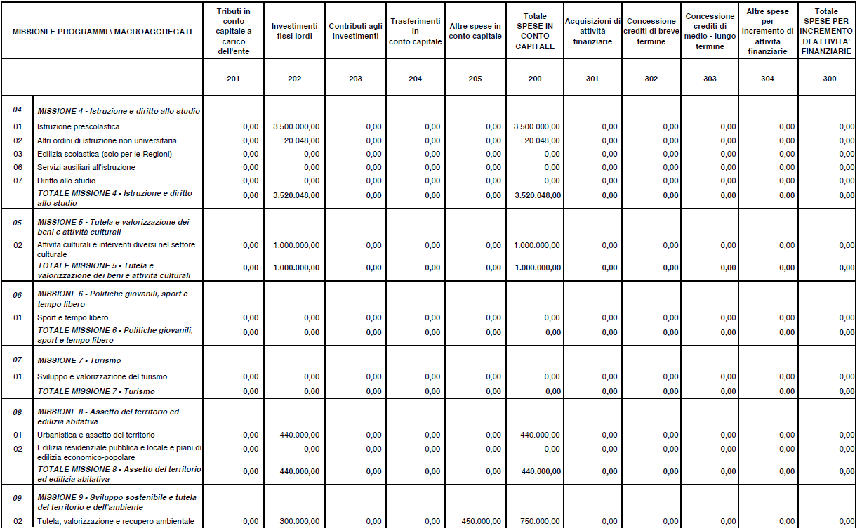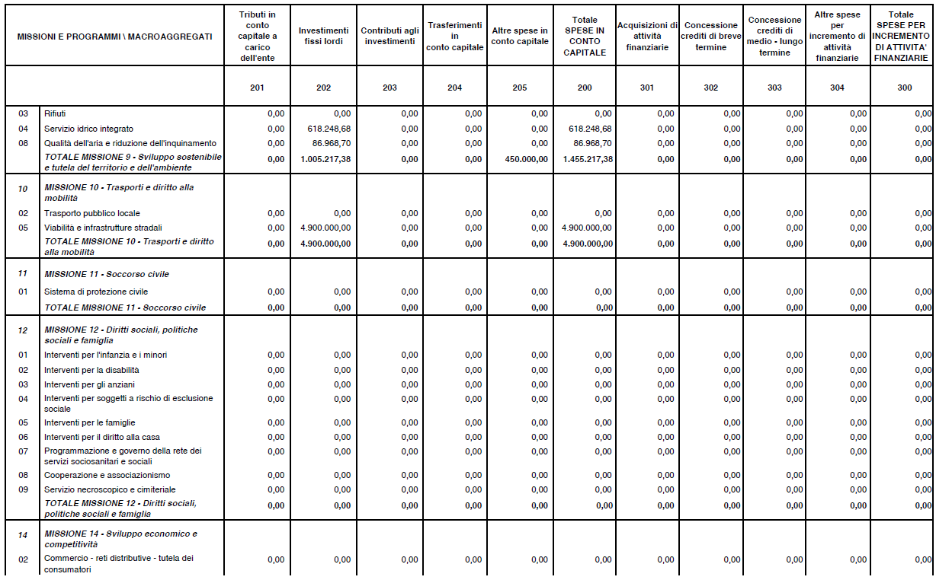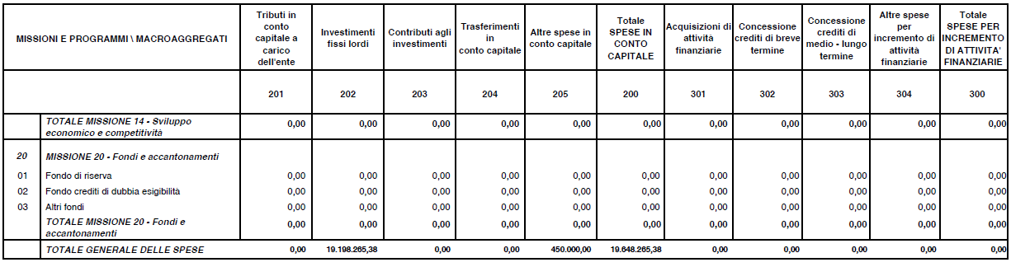

SPESE PER MISSIONI, PROGRAMMI E MACROAGGREGATI
SPESE IN CONTO CAPITALE E SPESE PER INCREMENTO DI ATTIVITA' FINANZIARIE PREVISIONI DI COMPETENZA
Esercizio finanziario 2026 - Anno 2028

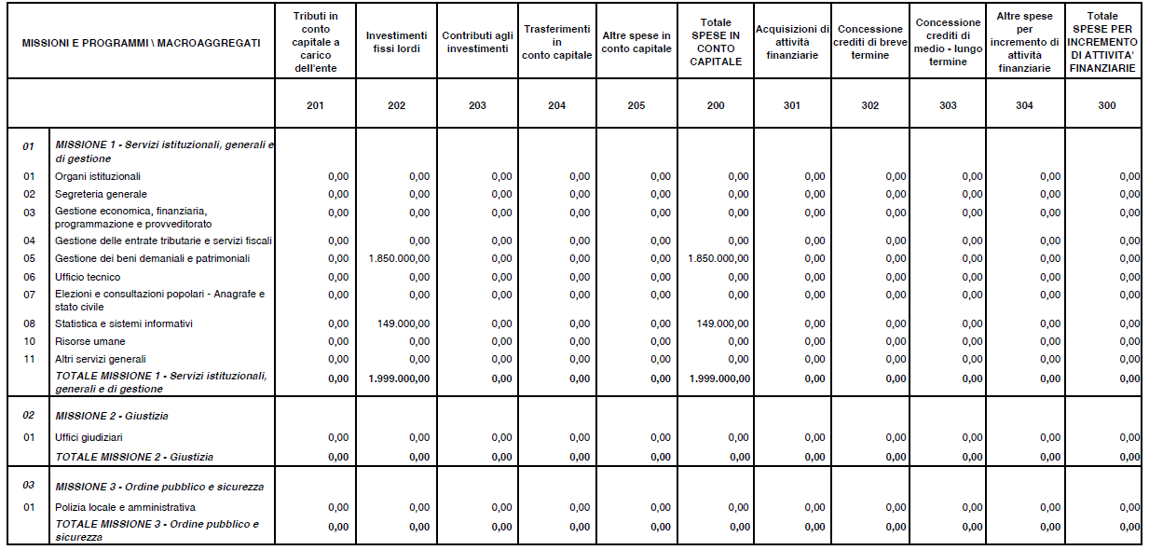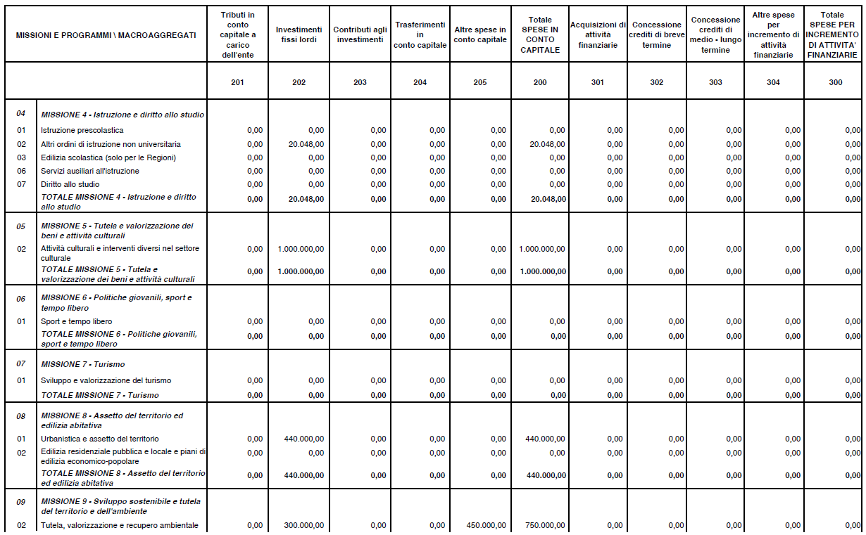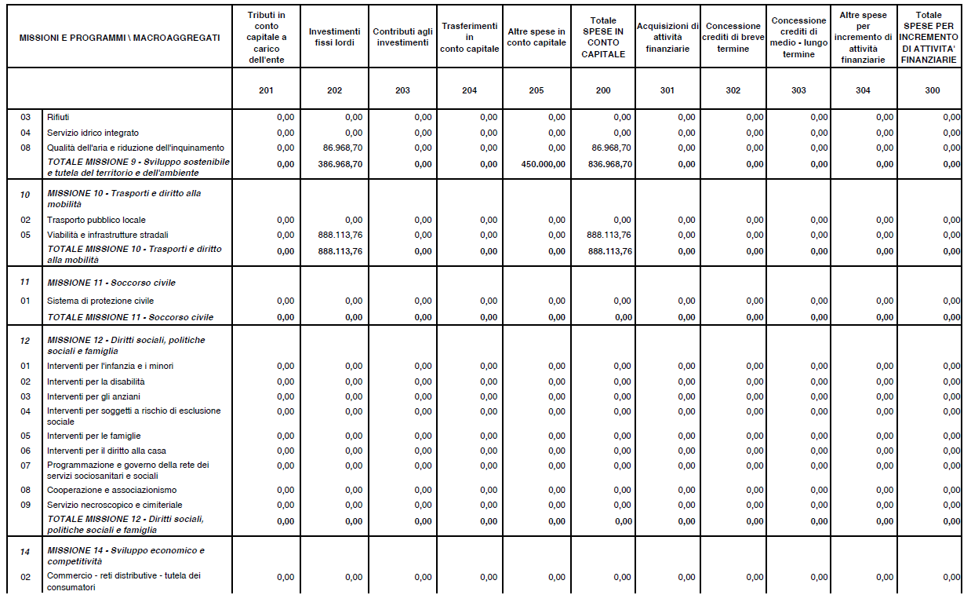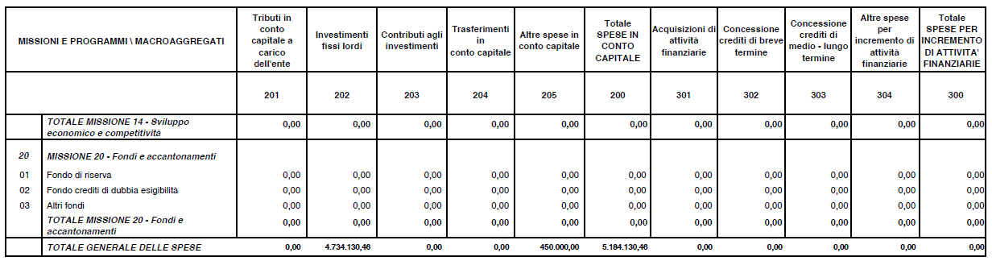

BILANCIO DI PREVISIONE
RIEPILOGO GENERALE DELLE SPESE PER MISSIONI 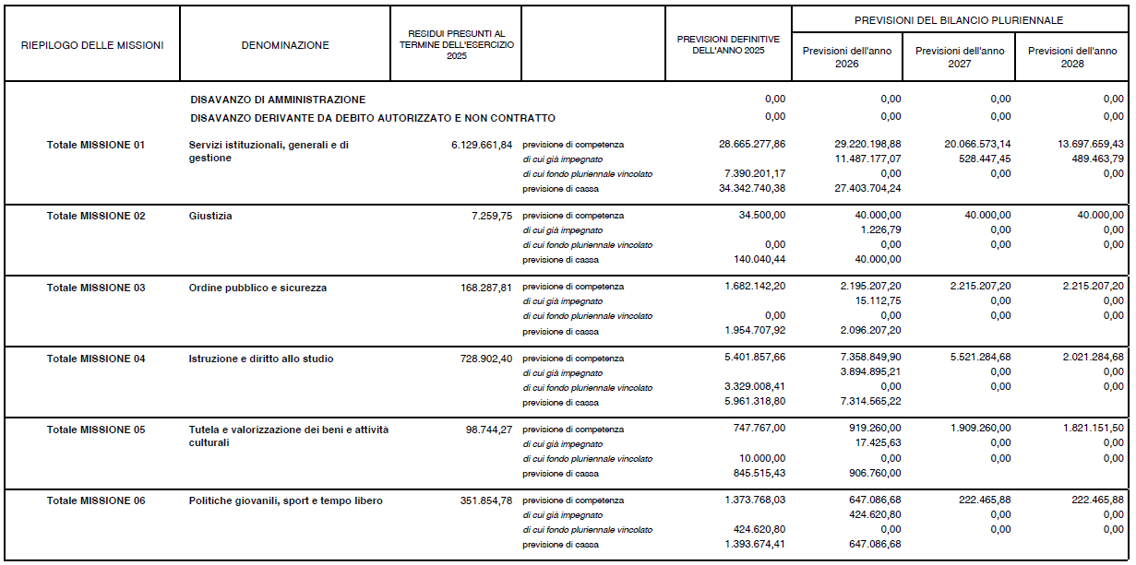
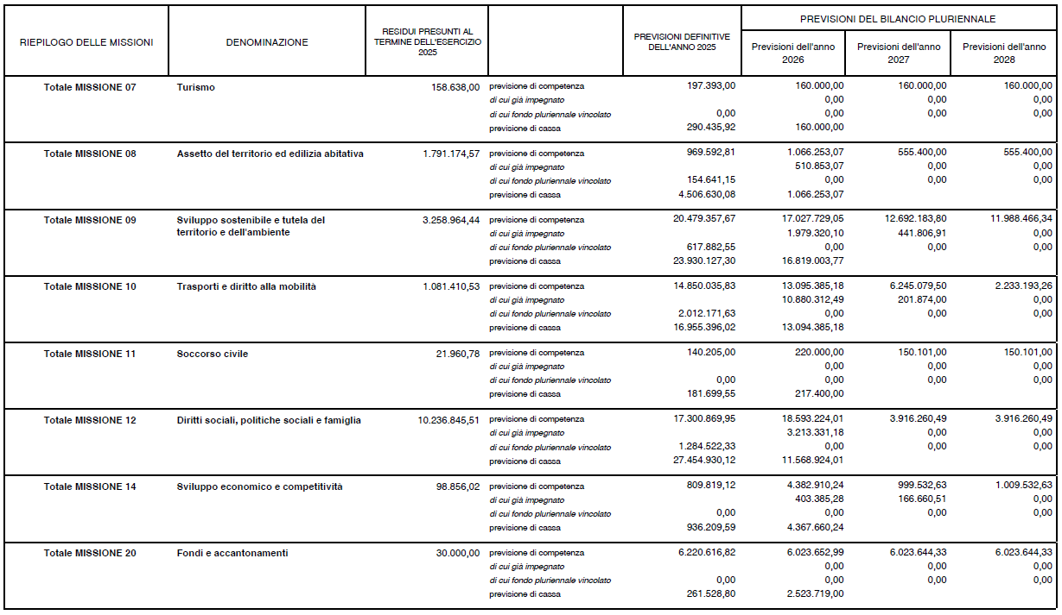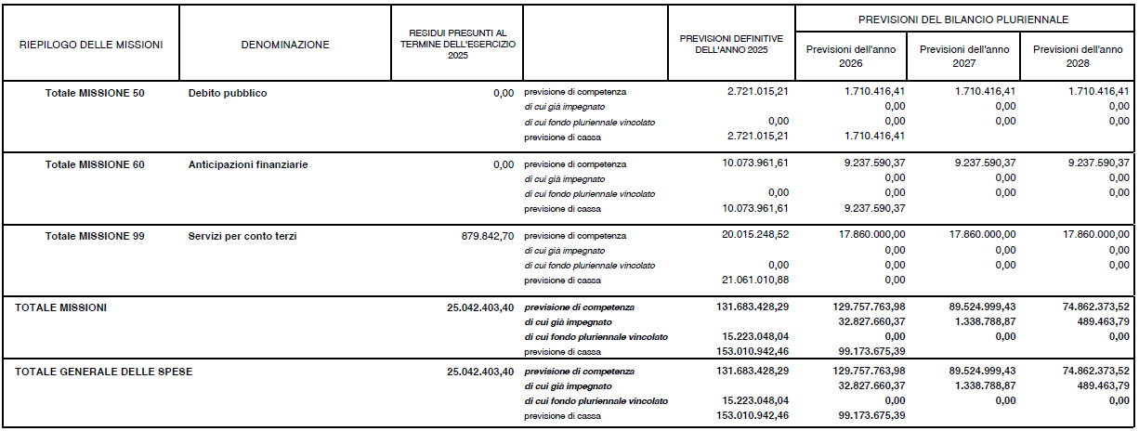

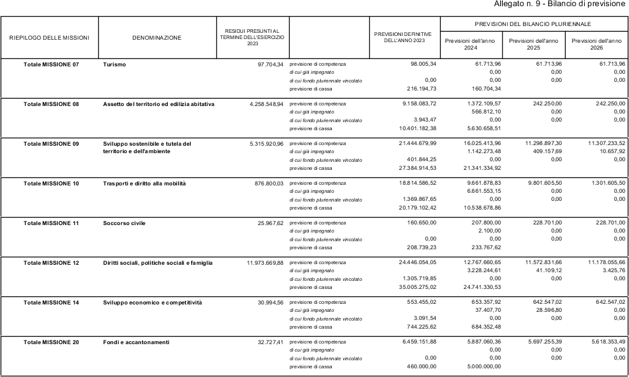

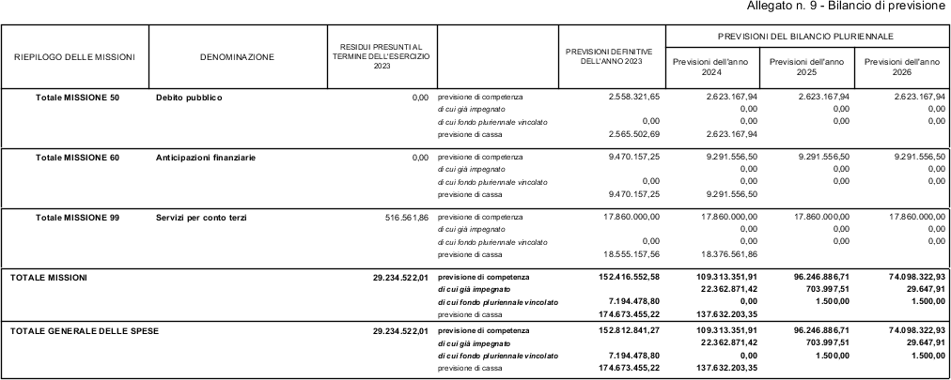

SPESE IN CONTO CAPITALE PER MISSIONE E MACROAGGREGATO
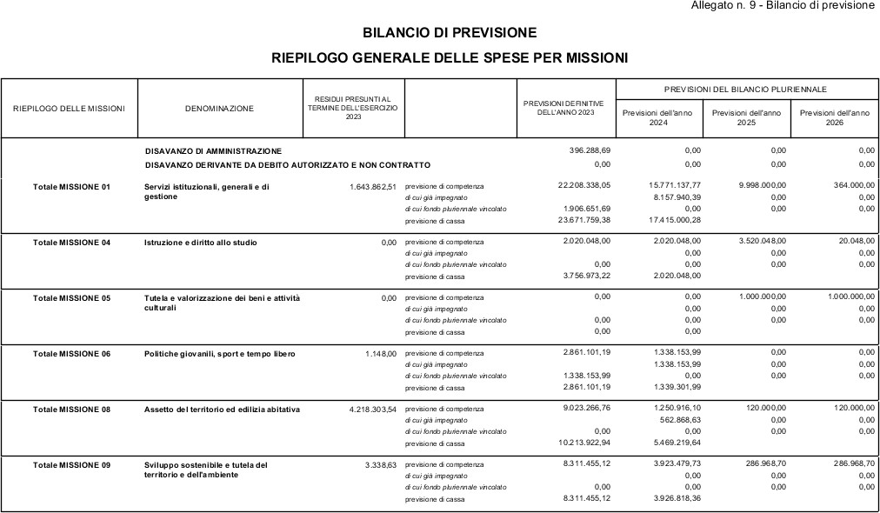

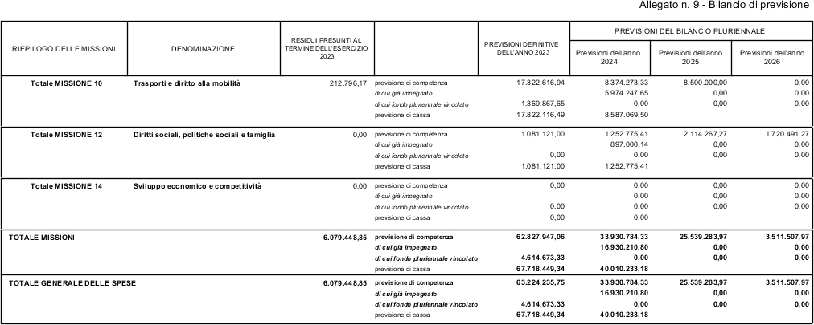

Limite d’Indebitamento

L’ammontare dei prestiti previsti per il finanziamento di spese in conto capitale risulta compatibile per gli anni 2026, 2027 e 2028 con il limite della capacità di indebitamento previsto dall’articolo 204 del TUEL. e nel rispetto dell’art.203 del TUEL.
La previsione di spesa per gli anni 2026, 2027 e 2028 per interessi passivi e oneri finanziari diversi è congrua sulla base del riepilogo predisposto dal responsabile del servizio finanziario dei prestiti contratti a tutt’oggi e rientra nel limite di indebitamento previsto dall’articolo 204 del TUEL come calcolato nel seguente prospetto.

BILANCIO DI PREVISIONE
PROSPETTO DIMOSTRATIVO DEL RISPETTO DEI VINCOLI DI INDEBITAMENTO DEGLI ENTI LOCALI

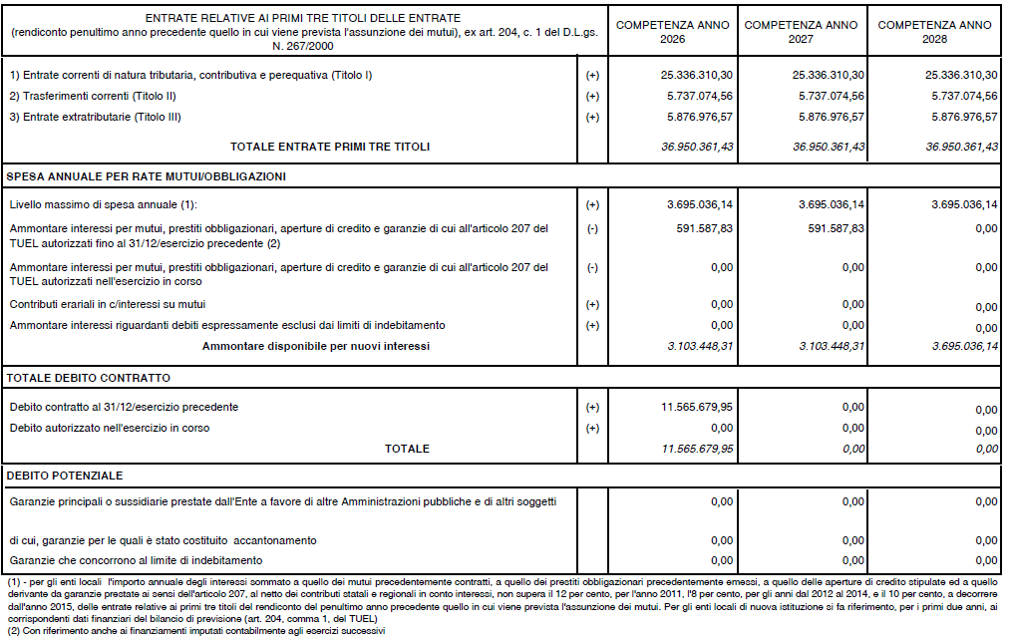

Elenco Enti e Organismi strumentali

La ricognizione al 31/12/2023 adottata con deliberazione di Consiglio Comunale n. 68/2023 conclude come segue:

NOME PARTECIPATA | CODICE FISCALE PARTECIPATA | QUOTA DI PARTECIPAZIONE | PARTECIPAZIONE  (Valore Nominale)
Interporto Sud Europa S.p.a. (ISE) | 01871250617 | < 0.005% | €800,00
ACMS S.p.a. | Procedura di scioglimento del 14/03/2007 – Tribunale S.M.C.V. provvedimento n. 17/2012

Indicatori di bilancio

L’articolo 18-bis del decreto legislativo n. 118 del 2011 prevede che le Regioni, gli enti locali e i loro enti ed organismi strumentali, adottino un sistema di indicatori semplici, denominato “Piano degli indicatori e dei risultati attesi di bilancio” misurabili e riferiti ai programmi e agli altri aggregati del bilancio, costruiti secondo criteri e metodologie comuni.
In attuazione di detto articolo, è stato emanato per gli enti locali il decreto del Ministero dell’interno del 22 dicembre 2015.
In rapporto dal dettato normativo evidenziato è stato redatto il Piano degli indicatori per l’Ente come strumento di programmazione da approvare con il bilancio di previsione 2024/2026.

Piano degli indicatori di bilancio
Bilancio di previsione esercizi 2026, 2027 e 2028, approvato il
Indicatori sintetici

TIPOLOGIA INDICATORE |  | DEFINIZIONE | VALORE INDICATORE (indicare tante colonne quanti sono gli eserci considerati nel bilancio di previsione) (dati percentuali)
 |  | DEFINIZIONE | 2026 | 2027 | 2028
1 | Rigidità strutturale di bilancio
1.1 | Incidenza spese rigide (disavanzo, personale e debito) su entrate correnti | [Disavanzo iscritto in spesa + Stanziamenti competenza (Macroaggregati 1.1 "Redditi di lavoro dipendente" + 1.7 "Interessi passivi" + Titolo 4 "Rimborso prestiti" + "IRAP" [pdc U.1.02.01.01] – FPV entrata concernente il Macroaggregato 1.1 + FPV spesa concernente il Macroaggregato 1.1)] / (Stanziamenti di competenza dei primi tre titoli delle Entrate e trasferimenti in conto capitale per ripiano disavanzi pregressi) | 24,452 | 24,962 | 25,084
2 | Entrate correnti
2.1 | Indicatore di realizzazione delle previsioni di competenza concernenti le entrate correnti | Media accertamenti primi tre titoli di entrata nei tre esercizi precedenti / Stanziamenti di competenza dei primi tre titoli delle "Entrate correnti" (4) | 88,315 | 90,490 | 90,932
2.2 | Indicatore di realizzazione delle previsioni di cassa corrente | Media incassi primi tre titoli di entrata nei tre esercizi precedenti / Stanziamenti di cassa dei primi tre titoli delle "Entrate correnti" (4) | 87,958 | 0,000 | 0,000
2.3 | Indicatore di realizzazione delle previsioni di competenza concernenti le entrate proprie | Media accertamenti nei tre esercizi precedenti (pdc E.1.01.00.00.000 "Tributi" – "Compartecipazioni di tributi" E.1.01.04.00.000 + E.3.00.00.00.000 "Entrate extratributarie") / Stanziamenti di competenza dei primi tre titoli delle "Entrate correnti" (4) | 56,704 | 58,101 | 58,384
2.4 | Indicatore di realizzazione delle previsioni di cassa concernenti le entrate proprie | Media incassi nei tre esercizi precedenti (pdc E.1.01.00.00.000 "Tributi" – "Compartecipazioni di tributi" E.1.01.04.00.000 + E.3.00.00.00.000 "Entrate extratributarie") / Stanziamenti di cassa dei primi tre titoli delle "Entrate correnti" (4) | 54,514 | 0,000 | 0,000
3 | Spese di personale
3.1 | Incidenza spesa personale sulla spesa corrente (Indicatore di equilibrio economico-finanziario) | Stanziamenti di competenza (Macroaggregato 1.1 + IRAP [pdc U.1.02.01.01] – FPV entrata concernente il Macroaggregato 1.1 + FPV spesa concernente il Macroaggregato 1.1) /  Stanziamenti competenza (Spesa corrente – FCDE corrente – FPV di entrata concernente il Macroaggregato 1.1 + FPV spesa concernente il Macroaggregato 1.1) | 20,837 | 22,372 | 22,498
3.2 | Incidenza del salario accessorio ed incentivante rispetto al totale della spesa di personale  Indica il peso delle componenti afferenti la contrattazione decentrata dell'ente rispetto al totale dei redditi da lavoro | Stanziamenti di competenza (pdc 1.01.01.004 + 1.01.01.008 "indennità e altri compensi al personale a tempo indeterminato e determinato"+ pdc 1.01.01.003 + 1.01.01.007 "straordinario al personale a tempo indeterminato e determinato" + FPV in uscita concernente il Macroaggregato 1.1 – FPV di entrata concernente il Macroaggregato 1.1) / Stanziamenti di competenza (Macroaggregato 1.1 + pdc 1.02.01.01 "IRAP"– FPV di entrata concernente il Macroaggregato 1.1 + FPV spesa concernente il Macroaggregato 1.1) | 10,553 | 11,726 | 11,726
3.3 | Incidenza della spesa di personale con forme di contratto flessibile  Indica come gli enti soddisfano le proprie esigenze di risorse umane, mixando le varie alternative contrattuali più rigide (personale dipendente) o meno rigide (forme di lavoro flessibile) | Stanziamenti di competenza (pdc U.1.03.02.010 "Consulenze" + pdc U.1.03.02.12 "lavoro flessibile/LSU/Lavoro interinale") / Stanziamenti di competenza (Macroaggregato 1.1 "Redditi di lavoro  dipendente" + pdc U.1.02.01.01 "IRAP" + FPV in uscita concernente il Macroaggregato 1.1 – FPV in entrata concernente il Macroaggregato 1.1) | 3,837 | 2,782 | 2,782
3.4 | Spesa di personale procapite  (Indicatore di equilibrio dimensionale in valore assoluto) | Stanziamenti di competenza (Macroaggregato 1.1 + IRAP [pdc 1.02.01.01] – FPV entrata concernente il Macroaggregato 1.1 + FPV spesa concernente il Macroaggregato 1.1 ) / popolazione residente (Popolazione al 1° gennaio dell'esercizio di riferimento o, se non disponibile, al 1° gennaio dell'ultimo anno disponibile) | 217,037 | 216,018 | 216,018
4 | Esternalizzazione dei servizi
4.1 | Indicatore di esternalizzazione dei servizi | Stanziamenti di competenza (pdc U.1.03.02.15.000 "Contratti di servizio pubblico" + pdc U.1.04.03.01.000 "Trasferimenti correnti a imprese controllate" + pdc U.1.04.03.02.000 "Trasferimenti correnti a altre imprese partecipate") al netto del relativo FPV di spesa / totale stanziamenti di competenza spese Titolo I al netto del FPV | 27,651 | 32,744 | 32,670
5 | Interessi passivi
5.1 | Incidenza degli interessi passivi sulle entrate correnti (che ne costituiscono la fonte di copertura) | Stanziamenti di competenza Macroaggregato 1.7 "Interessi passivi" / Stanziamenti di competenza primi tre titoli ("Entrate correnti") | 1,287 | 1,319 | 1,325
5.2 | Incidenza degli interessi sulle anticipazioni sul totale degli interessi passivi | Stanziamenti di competenza voce del piano dei conti finanziario U.1.07.06.04.000 "Interessi passivi su anticipazioni di tesoreria" / Stanziamenti di competenza Macroaggregato 1.7 "Interessi passivi" | 23,449 | 23,449 | 23,449
5.3 | Incidenza degli interessi di mora sul totale degli interessi passivi | Stanziamenti di competenza voce del piano dei conti finanziario U.1.07.06.02.000 "Interessi di mora" / Stanziamenti di competenza Macroaggregato 1.7 "Interessi passivi" | 0,000 | 0,000 | 0,000
6 | Investimenti
6.1 | Incidenza investimenti su spesa corrente e in conto capitale | Totale stanziamento di competenza Macroaggregati 2.2 + 2.3 al netto dei relativi FPV / Totale stanziamento di competenza titolo 1° e 2° della spesa al netto del FPV | 42,665 | 31,616 | 10,278
6.2 | Investimenti diretti procapite  (Indicatore di equilibrio dimensionale in valore assoluto) | Stanziamenti di competenza per Macroaggregato 2.2 "Investimenti fissi lordi e acquisto di terreni" al netto del relativo FPV / popolazione residente (al 1° gennaio dell'esercizio di riferimento o, se non disponibile, al 1° gennaio dell'ultimo anno disponibile) | 1167,915 | 520,560 | 128,366
6.3 | Contributi agli investimenti procapite  (Indicatore di equilibrio dimensionale in valore assoluto) | Stanziamenti di competenza Macroaggregato 2.2 Contributi agli investimenti al netto del relativo FPV / popolazione residente (al 1° gennaio dell'esercizio di riferimento o, se non disponibile, al 1° gennaio dell'ultimo anno disponibile) | 0,000 | 0,000 | 0,000
6.4 | Investimenti complessivi procapite  (Indicatore di equilibrio dimensionale in valore assoluto) | Totale stanziamenti di competenza per Macroaggregati 2.2 "Investimenti fissi lordi e acquisto di terreni" e 2.3 "Contributi agli investimenti" al netto dei relativi FPV / popolazione residente  (al 1° gennaio dell'esercizio di riferimento o, se non disponibile, al 1° gennaio dell'ultimo anno disponibile) | 1167,915 | 520,560 | 128,366
6.5 | Quota investimenti complessivi finanziati dal risparmio corrente | Margine corrente di competenza / Stanziamenti di competenza (Macroaggregato 2.2 "Investimenti fissi lordi e acquisto di terreni" + Macroaggregato 2.3 "Contributi agli investimenti") (10) | -5,946 | -0,889 | -3,603
6.6 | Quota investimenti complessivi finanziati dal saldo positivo delle partite finanziarie | Saldo positivo di competenza delle partite finanziarie /Stanziamenti di competenza (Macroaggregato 2.2 "Investimenti fissi lordi e acquisto di terreni" + Macroaggregato 2.3 "Contributi agli investimenti") (10) | 0,000 | 0,000 | 0,000
6.7 | Quota investimenti complessivi finanziati da debito | Stanziamenti di competenza (Titolo 6 "Accensione di prestiti" - Categoria 6.02.02 "Anticipazioni" - Categoria 6.03.03 "Accensione prestiti a seguito di escussione di garanzie" - Accensioni di prestiti da rinegoziazioni)/Stanziamenti di competenza (Macroaggregato 2.2 "Investimenti fissi lordi e acquisto di terreni" + Macroaggregato 2.3 "Contributi agli investimenti") (10) | 4,584 | 7,813 | 31,685
7 | Debiti non finanziari
7.1 | Indicatore di smaltimento debiti commerciali | Stanziamento di cassa (Macroaggregati 1.3 "Acquisto di beni e servizi"  + 2.2 "Investimenti fissi lordi e acquisto di terreni") / stanziamenti di competenza e residui al netto dei relativi FPV (Macroaggregati 1.3 "Acquisto di beni e servizi" + 2.2 "Investimenti fissi lordi e acquisto di terreni") | 47,832 | 0,000 | 0,000
7.2 | Indicatore di smaltimento debiti verso altre amministrazioni pubbliche | Stanziamento di cassa [Trasferimenti correnti a Amministrazioni Pubbliche (U.1.04.01.00.000) + Trasferimenti di tributi (U.1.05.00.00.000) + Fondi perequativi (U.1.06.00.00.000) + Contributi agli investimenti a Amministrazioni pubbliche (U.2.03.01.00.000) + Altri trasferimenti in conto capitale (U.2.04.01.00.000 + U.2.04.11.00.000 + U.2.04.16.00.000 + U.2.04.21.00.000)]  / stanziamenti di competenza e residui, al netto dei relativi FPV, dei [Trasferimenti correnti a Amministrazioni Pubbliche (U.1.04.01.00.000)  + Trasferimenti di tributi (U.1.05.00.00.000) + Fondi perequativi (U.1.06.00.00.000) + Contributi agli investimenti a Amministrazioni pubbliche (U.2.03.01.00.000) +  Altri trasferimenti in conto capitale (U.2.04.01.00.000 + U.2.04.11.00.000 + U.2.04.16.00.000 + U.2.04.21.00.000)] | 18,475 | 0,000 | 0,000
8 | Debiti finanziari
8.1 | Incidenza estinzioni debiti finanziari | (Totale competenza Titolo 4 della spesa) / Debito da finanziamento al 31/12 dell'esercizio precedente (2) | 16,795 | 16,795 | 16,795
8.2 | Sostenibilità debiti finanziari | Stanziamenti di competenza [1.7 "Interessi passivi" - "Interessi di mora" (U.1.07.06.02.000) - "Interessi per anticipazioni prestiti" (U.1.07.06.04.000)] + Titolo 4 della spesa – [Entrate categoria 4.02.06.00.000 "Contributi agli investimenti direttamente destinati al rimborso dei prestiti da amministrazioni pubbliche" + "Trasferimenti in conto capitale per assunzione di debiti dell'amministrazione da parte di amministrazioni pubbliche" (E.4.03.01.00.000) + "Trasferimenti in conto capitale da parte di amministrazioni pubbliche per cancellazione di debiti dell'amministrazione" (E.4.03.04.00.000)] / Stanziamenti competenza titoli 1, 2 e 3 delle entrate | 5,052 | 5,176 | 5,202
8.3 | Indebitamento procapite (in valore assoluto) | Debito di finanziamento al 31/12 (2) / popolazione residente  (al 1° gennaio dell'esercizio di riferimento o, se non disponibile, al 1° gennaio dell'ultimo anno disponibile) | -68,839 | 0,000 | 0,000
9 | Composizione avanzo di amministrazione presunto dell'esercizio precedente (5)
9.1 | Incidenza quota libera di parte corrente nell'avanzo presunto | Quota libera di parte corrente dell'avanzo presunto/Avanzo di amministrazione presunto (6) | 4,735 | 0,000 | 0,000
9.2 | Incidenza quota libera in c/capitale nell'avanzo presunto | Quota libera in conto capitale dell'avanzo presunto/Avanzo di amministrazione presunto (7) | 0,000 | 0,000 | 0,000
9.3 | Incidenza quota accantonata nell'avanzo presunto | Quota accantonata dell'avanzo presunto/Avanzo di amministrazione presunto (8) | 92,676 | 0,000 | 0,000
9.4 | Incidenza quota vincolata nell'avanzo presunto | Quota vincolata dell'avanzo presunto/Avanzo di amministrazione presunto (9) | 2,590 | 0,000 | 0,000
10 | Disavanzo di amministrazione presunto dell'esercizio precedente
10.1 | Quota disavanzo che si prevede di ripianare nell'esercizio | Disavanzo iscritto in spesa del bilancio di previsione / Totale disavanzo di amministrazione di cui alla lettera E dell'allegato riguardante il risultato di amministrazione presunto (3) | 0,000 | 0,000 | 0,000
10.2 | Sostenibilità patrimoniale del disavanzo presunto | Totale disavanzo di amministrazione di cui alla lettera E dell'allegato riguardante il risultato di amministrazione presunto (3) / Patrimonio netto (1) | 0,000 | 0,000 | 0,000
10.3 | Sostenibilità disavanzo a carico dell'esercizio | Disavanzo iscritto in spesa del bilancio di previsione / (Competenza dei titoli 1, 2 e 3 delle entrate e trasferimenti in conto capitale per ripiano disavanzi pregressi) | 0,000 | 0,000 | 0,000
11 | Fondo pluriennale vincolato
11.1 | Utilizzo del FPV | (Fondo pluriennale vincolato corrente e capitale iscritto in entrata del bilancio - Quota del fondo pluriennale vincolato non destinata ad essere utilizzata nel corso dell'esercizio e rinviata agli esercizi successivi) / Fondo pluriennale vincolato corrente e capitale iscritto in entrata nel bilancio  (Per il FPV riferirsi ai valori riportati nell'allegato del bilancio di previsione concernente il FPV, totale delle colonne a) e c) | 100,000 | 0,000 | 0,000
12 | Partite di giro e conto terzi
12.1 | Incidenza partite di giro e conto terzi in entrata | Totale stanziamenti di competenza per Entrate per conto terzi e partite di giro / Totale stanziamenti primi tre titoli delle entrate  (al netto delle operazioni riguardanti la gestione della cassa vincolata) | 42,613 | 43,663 | 43,876
12.2 | Incidenza partite di giro e conto terzi in uscita | Totale stanziamenti di competenza per Uscite per conto terzi e partite di giro / Totale stanziamenti di competenza del titolo I della spesa  (al netto delle operazioni riguardanti la gestione della cassa vincolata) | 40,159 | 43,482 | 43,693
(1) Il Patrimonio netto è pari alla Lettera A) dell'ultimo stato patrimoniale passivo disponibile. In caso di Patrimonio netto negativo, l'indicatore non si calcola e si segnala che l'ente ha il patrimonio netto negativo. L'indicatore è elaborato a partire dal 2018, salvo per gli enti che hanno partecipato alla sperimentazione che lo elaborano a decorrere dal 2016. Gli enti locali delle Autonomie speciali che adottano il DLgs 118/2011 dal 2016 e gli enti locali con popolazione inferiore a 5.000 abitanti elaborano l'indicatore a decorrere dal 2019.
(2) Il debito di finanziamento è pari alla Lettera D1 dell'ultimo stato patrimoniale passivo disponibile. L'indicatore è elaborato a partire dal 2018, salvo che per gli enti che hanno partecipato alla sperimentazione che lo elaborano a decorrere dal 2016. Gli enti locali delle Autonomie speciali che adottano il DLgs 118/2011 dal 2016 e gli enti locali con popolazione inferiore a 5.000 abitanti elaborano l'indicatore a decorrere dal 2019.
(3) Indicatore da elaborare solo se la voce E dell'allegato a) al bilancio di previsione è negativo. Il disavanzo di amministrazione è pari all'importo della voce E. Ai fini dell'elaborazione dell'indicatore, non si considera il disavanzo tecnico di cui all'articolo 3, comma 13, del DLgs 118/2011.
(4) La media dei tre esercizi precedenti è riferita agli ultimi tre consuntivi approvati o in caso di mancata approvazione degli ultimi consuntivi, ai dati di preconsuntivo. In caso di esercizio provvisorio è possibile fare riferimento ai dati di preconsuntivo dell'esercizio precedente.
Per gli enti che non sono rientrati nel periodo di sperimentazione, nel 2016 sostituire la media con gli accertamenti del 2015 (dati stimati o, se disponibili, di preconsuntivo). Nel 2017 sostituire la media triennale con quella biennale (per il 2016 fare riferimento a dati stimati o, se disponibili, di preconsuntivo). Gli enti locali delle Autonomie speciali che adottano il DLgs 118/2011 a decorrere dal 2016, elaborano l'indicatore a decorrere dal 2017.
(5) Da compilare solo se la voce E, dell'allegato al bilancio concernente il risultato di amministrazione presunto è positivo o pari a 0.
(6) La quota libera di parte corrente del risultato di amministrazione presunto è pari alla voce E riportata nell'allegato a) al bilancio di previsione. Il risultato di amministrazione presunto è pari alla lettera A riportata nell'allegato a) al bilancio di previsione.
(7) La quota libera in c/capitale del risultato di amministrazione presunto è pari alla voce D riportata nell'allegato a) al bilancio di previsione. Il risultato di amministrazione presunto è pari alla lettera A riportata nel predetto allegato a).
(8) La quota accantonata del risultato di amministrazione presunto è pari alla voce B riportata nell'allegato a) al bilancio di previsione. Il risultato di amministrazione presunto è pari alla lettera A riportata nel predetto allegato a).
(9) La quota vincolata del risultato di amministrazione presunto è pari alla voce C riportata nell'allegato a) al bilancio di previsione. Il risultato di amministrazione presunto è pari alla lettera A riportata nel predetto allegato a).
(10) Indicare al numeratore solo la quota del finanziamento destinata alla copertura di investimenti, e al denominatore escludere gli investimenti che, nell'esercizio, sono finanziati dal FPV.

Piano degli indicatori di bilancio
Bilancio di previsione esercizi 2026, 2027 e 2028, approvato il
Indicatori analitici concernenti la composizione delle entrate e la capacità di riscossione

Titolo Tipologia | Denominazione | Composizione delle entrate (dati percentuali) |  |  |  | Percentuale riscossione entrate
Titolo Tipologia | Denominazione | Esercizio 2026: Previsioni competenza/ totale previsioni competenza | Esercizio 2027: Previsioni competenza/ totale previsioni competenza | Esercizio 2028: Previsioni competenza/ totale previsioni competenza | Media accertamenti nei tre esercizi precedenti / Media Totale accertamenti nei tre esercizi precedenti (*) | Previsioni cassa esercizio 2026/ (previsioni competenza + residui) esercizio 2026 | Media riscossioni nei tre esercizi precedenti / Media accertamenti nei tre esercizi precedenti (*)
TITOLO 1: | Entrate correnti di natura tributaria, contributiva e perequativa
10101 | Tipologia 101: Imposte, tasse e proventi assimilati | 21,680 | 26,797 | 31,820 | 39,332 | 36,003 | 88,280
10104 | Tipologia 104: Compartecipazioni di tributi | 0,000 | 0,000 | 0,000 | 0,000 | 0,000 | 0,000
10301 | Tipologia 301: Fondi perequativi da Amministrazioni Centrali | 4,678 | 5,884 | 7,036 | 11,272 | 95,378 | 98,935
10302 | Tipologia 302: Fondi perequativi dalla Regione o Provincia autonoma | 0,000 | 0,000 | 0,000 | 0,000 | 0,000 | 0,000
10000 | Totale TITOLO 1: Entrate correnti di natura tributaria, contributiva e perequativa | 26,358 | 32,681 | 38,856 | 50,604 | 40,281 | 90,654
TITOLO 2: | Trasferimenti correnti
20101 | Tipologia 101: Trasferimenti correnti da Amministrazioni pubbliche | 4,685 | 5,271 | 6,263 | 14,899 | 31,663 | 91,667
20102 | Tipologia 102: Trasferimenti correnti da Famiglie | 0,000 | 0,000 | 0,000 | 0,000 | 0,000 | 0,000
20103 | Tipologia 103: Trasferimenti correnti da Imprese | 0,000 | 0,000 | 0,000 | 0,000 | 0,000 | 0,000
20104 | Tipologia 104: Trasferimenti correnti da Istituzioni Sociali Private | 0,000 | 0,000 | 0,000 | 0,000 | 0,000 | 0,000
20105 | Tipologia 105: Trasferimenti correnti dall'Unione europea e dal Resto del Mondo | 0,000 | 0,000 | 0,000 | 0,031 | 0,000 | 103,756
20000 | Totale TITOLO 2: Trasferimenti correnti | 4,685 | 5,271 | 6,263 | 14,930 | 31,534 | 91,692
TITOLO 3: | Entrate extratributarie
30100 | Tipologia 100: Vendita di beni e servizi e proventi derivanti dalla gestione dei beni | 5,083 | 6,365 | 7,612 | 7,608 | 32,800 | 94,177
30200 | Tipologia 200: Proventi derivanti dall'attività di controllo e repressione delle irregolarità e degli illeciti | 0,444 | 0,559 | 0,668 | 1,512 | 11,999 | 44,215
30300 | Tipologia 300: Interessi attivi | 0,010 | 0,013 | 0,015 | 0,022 | 100,000 | 100,000
30400 | Tipologia 400: Altre entrate da redditi di capitale | 0,001 | 0,001 | 0,001 | 0,000 | 0,000 | 100,000
30500 | Tipologia 500: Rimborsi e altre entrate correnti | 0,637 | 0,801 | 0,958 | 0,603 | 56,435 | 54,978
30000 | Totale titolo 3 : Entrate extratributarie | 6,175 | 7,739 | 9,254 | 9,745 | 30,877 | 84,015
TITTOLO 4 : | Entrate in conto capitale
40100 | Tipologia 100: Tributi in conto capitale | 0,000 | 0,000 | 0,000 | 0,000 | 0,000 | 0,000
40200 | Tipologia 200: Contributi agli investimenti | 19,856 | 19,069 | 3,483 | 12,419 | 36,405 | 77,320
40300 | Tipologia 300: Altri trasferimenti in conto capitale | 3,775 | 0,711 | 0,851 | 0,000 | 93,737 | 0,000
40400 | Tipologia 400: Entrate da alienazione di beni materiali e immateriali | 0,124 | 0,112 | 0,134 | 0,118 | 100,000 | 156,739
40500 | Tipologia 500: Altre entrate in conto capitale | 13,212 | 2,474 | 2,959 | 1,915 | 95,014 | 98,174
40000 | Totale TITOLO 4: Entrate in conto capitale | 36,967 | 22,366 | 7,427 | 14,452 | 58,135 | 80,734
TITOLO 5: | Entrate da riduzione di attività finanziarie
50100 | Tipologia 100: Alienazione di attività finanziarie | 0,000 | 0,000 | 0,000 | 0,000 | 0,000 | 0,000
50200 | Tipologia 200: Riscossione crediti di breve termine | 0,000 | 0,000 | 0,000 | 0,000 | 0,000 | 0,000
50300 | Tipologia 300: Riscossione crediti di medio-lungo termine | 0,000 | 0,000 | 0,000 | 0,000 | 0,000 | 0,000
50400 | Tipologia 400: Altre entrate per riduzione di attività finanziarie | 0,000 | 0,000 | 0,000 | 0,000 | 0,000 | 0,000
50000 | Totale TITOLO 5: Entrate da riduzione di attività finanziarie | 0,000 | 0,000 | 0,000 | 0,000 | 0,000 | 0,000
TITOLO 6: | Accensione prestiti
60100 | Tipologia 100: Emissione di titoli obbligazionari | 0,000 | 0,000 | 0,000 | 0,000 | 0,000 | 0,000
60200 | Tipologia 200: Accensione prestiti a breve termine | 0,000 | 0,000 | 0,000 | 0,000 | 0,000 | 0,000
60300 | Tipologia 300: Accensione mutui e altri finanziamenti a medio lungo termine | 1,753 | 1,676 | 2,004 | 0,787 | 55,285 | 17,234
60400 | Tipologia 400: Altre forme di indebitamento | 0,000 | 0,000 | 0,000 | 0,000 | 0,000 | 0,000
60000 | Totale TITOLO 6: Accensione prestiti | 1,753 | 1,676 | 2,004 | 0,787 | 55,285 | 17,234
TITOLO 7: | Anticipazioni da istituto tesoriere/cassiere
70100 | Tipologia 100: Anticipazioni da istituto tesoriere/cassiere | 8,203 | 10,318 | 12,339 | 0,000 | 100,000 | 0,000
70000 | Totale TITOLO 7: Anticipazioni da istituto tesoriere/cassiere | 8,203 | 10,318 | 12,339 | 0,000 | 100,000 | 0,000
TITOLO 9: | Entrate per conto terzi e partite di giro
90100 | Tipologia 100: Entrate per partite di giro | 15,606 | 19,631 | 23,476 | 9,482 | 0,000 | 97,400
90200 | Tipologia 200: Entrate per conto terzi | 0,253 | 0,318 | 0,381 | 0,000 | 0,000 | 0,000
90000 | Totale TITOLO 9: Entrate per conto terzi e partite di giro | 15,859 | 19,949 | 23,857 | 9,482 | 0,000 | 97,400
TOTALE ENTRATE |  | 100,000 | 100,000 | 100,000 | 100,000 | 43,127 | 88,790
(*) La media dei tre esercizi precedenti è riferita agli ultimi tre consuntivi disponibili. In caso di esercizio provvisorio è possibile fare riferimento ai dati di preconsuntivo dell'esercizio precedente. Nel 2016 sostituire la media degli accertamenti con gli accertamenti del 2015 stimati e la media degli incassi con gli incassi 2015 stimati (se disponibili, dati preconsuntivo). Nel 2017 sostituire la media triennale con quella biennale (per i dati 2016 fare riferimento a stime, o se disponibili, a dati di preconsuntivo). Gli enti locali delle Autonomie speciali che adottano il DLgs 118/2011 a decorrere dal 2016 non elaborano l'indicatore nell'esercizio 2016.

Piano degli indicatori di bilancio
Bilancio di previsione esercizi 2026, 2027 e 2028, approvato il
Indicatori analitici concernenti la composizione delle spese per missioni e programmi e la capacità dell'amministrazione di pagare i debiti negli esercizi di riferimento

 |  | BILANCIO DI PREVISIONE ESERCIZI 2026, 2027 e 2028 (dati percentuali) |  |  |  |  |  |  | MEDIA TRE RENDICONTI PRECEDENTI (O DI PRECONSUNTIVO DISPONIBILE) (*)  (dati percentuali)
 |  | ESERCIZIO 2026 |  |  | ESERCIZIO 2027 |  | ESERCIZIO 2028 |  | Incidenza Missione programma: Media (Impegni + FPV) /Media (Totale impegni + Totale FPV) | di cui incidenza FPV: Media FPV / Media Totale FPV | Capacità di pagamento: Media (Pagam. c/comp+ Pagam. c/residui )/ Media (Impegni + residui definitivi)
 |  | Incidenza Missione/Programma: Previsioni stanziamento/ totale previsioni missioni | di cui incidenza FPV: Previsioni stanziamento FPV/ Previsione FPV totale | Capacità di pagamento: Previsioni cassa/ (previsioni competenza - FPV + residui) | Incidenza Missione/Programm a: Previsioni stanziamento/ totale previsioni missioni | di cui incidenza FPV: Previsioni stanziamento FPV/ Previsione FPV totale | Incidenza Missione/Programma: Previsioni stanziamento/ totale previsioni missioni | di cui incidenza FPV: Previsioni stanziamento FPV/ Previsione FPV totale |  | di cui incidenza FPV: Media FPV / Media Totale FPV
Missione 01 Servizi istituzionali, generali e di gestione
01 | Organi istituzionali | 2,843 | 0,000 | 46,682 | 2,696 | 0,000 | 3,178 | 0,000 | 3,030 | 5,944 | 58,108
02 | Segreteria generale | 1,969 | 0,000 | 59,118 | 2,425 | 0,000 | 2,900 | 0,000 | 2,183 | 1,289 | 76,871
03 | Gestione economica, finanziaria, programmazione, provveditorato | 0,826 | 0,000 | 96,180 | 1,184 | 0,000 | 1,416 | 0,000 | 1,516 | 0,086 | 94,398
04 | Gestione delle entrate tributarie e servizi fiscali | 0,893 | 0,000 | 75,875 | 1,081 | 0,000 | 1,292 | 0,000 | 1,143 | 0,393 | 80,503
05 | Gestione dei beni demaniali e patrimoniali | 10,739 | 0,000 | 40,326 | 8,992 | 0,000 | 2,560 | 0,000 | 10,089 | 31,519 | 61,873
06 | Ufficio tecnico | 1,676 | 0,000 | 76,881 | 2,276 | 0,000 | 2,721 | 0,000 | 2,234 | 1,269 | 74,388
07 | Elezioni e consultazioni popolari - Anagrafe e stato civile | 0,519 | 0,000 | 85,126 | 0,562 | 0,000 | 0,672 | 0,000 | 1,006 | 0,000 | 90,191
08 | Statistica e sistemi informativi | 1,206 | 0,000 | 75,559 | 1,021 | 0,000 | 0,954 | 0,000 | 2,305 | 0,932 | 70,065
09 | Assistenza tecnico- amministrativa agli enti locali | 0,000 | 0,000 | 0,000 | 0,000 | 0,000 | 0,000 | 0,000 | 0,000 | 0,000 | 0,000
010 | Risorse umane | 0,123 | 0,000 | 94,166 | 0,178 | 0,000 | 0,213 | 0,000 | 0,266 | 0,000 | 81,118
011 | Altri servizi generali | 1,725 | 0,000 | 44,815 | 2,000 | 0,000 | 2,392 | 0,000 | 3,511 | 5,733 | 44,767
TOTALE Missione 01 Servizi istituzionali, generali e di gestione |  | 22,519 | 0,000 | 52,265 | 22,415 | 0,000 | 18,298 | 0,000 | 27,283 | 47,165 | 64,889
Missione 02 Giustizia
01 | Uffici giudiziari | 0,031 | 0,000 | 84,639 | 0,045 | 0,000 | 0,053 | 0,000 | 0,111 | 0,000 | 62,255
02 | Casa circondariale e altri servizi | 0,000 | 0,000 | 0,000 | 0,000 | 0,000 | 0,000 | 0,000 | 0,000 | 0,000 | 0,000
TOTALE Missione 02 Giustizia |  | 0,031 | 0,000 | 84,639 | 0,045 | 0,000 | 0,053 | 0,000 | 0,111 | 0,000 | 62,255
Missione 03 Ordine pubblico e sicurezza
01 | Polizia locale e amministrativa | 1,692 | 0,000 | 88,691 | 2,474 | 0,000 | 2,959 | 0,000 | 2,428 | 0,000 | 90,301
02 | Sistema integrato di sicurezza urbana | 0,000 | 0,000 | 0,000 | 0,000 | 0,000 | 0,000 | 0,000 | 0,000 | 0,000 | 0,000
TOTALE MISSIONE 03 Ordine pubblico e sicurezza |  | 1,692 | 0,000 | 88,691 | 2,474 | 0,000 | 2,959 | 0,000 | 2,428 | 0,000 | 90,301
Missione 04 Istruzione e diritto allo studio
01 | Istruzione prescolastica | 1,495 | 0,000 | 19,040 | 4,274 | 0,000 | 0,436 | 0,000 | 1,330 | 4,078 | 71,205
02 | Altri ordini di istruzione non universitaria | 3,260 | 0,000 | 52,749 | 0,664 | 0,000 | 0,794 | 0,000 | 1,921 | 5,188 | 64,049
04 | Istruzione universitaria | 0,000 | 0,000 | 0,000 | 0,000 | 0,000 | 0,000 | 0,000 | 0,000 | 0,000 | 0,000
05 | Istruzione tecnica superiore | 0,000 | 0,000 | 0,000 | 0,000 | 0,000 | 0,000 | 0,000 | 0,000 | 0,000 | 0,000
06 | Servizi ausiliari all’istruzione | 0,135 | 0,000 | 53,933 | 0,093 | 0,000 | 0,111 | 0,000 | 0,175 | 0,110 | 34,495
07 | Diritto allo studio | 0,781 | 0,000 | 85,754 | 1,136 | 0,000 | 1,358 | 0,000 | 1,326 | 0,000 | 80,594
TOTALE MISSIONE 04 Istruzione e diritto allo studio |  | 5,671 | 0,000 | 49,279 | 6,167 | 0,000 | 2,699 | 0,000 | 4,752 | 9,376 | 70,944
Missione 05 Tutela e valorizzazione dei beni e delle attività culturali
01 | Valorizzazione dei beni di  interesse storico | 0,000 | 0,000 | 0,000 | 0,000 | 0,000 | 0,000 | 0,000 | 0,000 | 0,000 | 0,000
02 | Attività culturali e interventi diversi nel settore culturale | 0,708 | 0,000 | 88,090 | 2,133 | 0,000 | 2,433 | 0,000 | 0,695 | 0,026 | 82,809
Totale Missione 05 Tutela e valorizzazione dei beni e attività culturali |  | 0,708 | 0,000 | 88,090 | 2,133 | 0,000 | 2,433 | 0,000 | 0,695 | 0,026 | 82,809
Missione 06 Politiche giovanili sport e tempo libero
01 | Sport e tempo libero | 0,499 | 0,000 | 22,270 | 0,248 | 0,000 | 0,297 | 0,000 | 2,616 | 7,273 | 79,676
02 | Giovani | 0,000 | 0,000 | 0,000 | 0,000 | 0,000 | 0,000 | 0,000 | 0,000 | 0,000 | 0,000
Totale Missione 06 Politiche giovanili sport e tempo libero |  | 0,499 | 0,000 | 22,270 | 0,248 | 0,000 | 0,297 | 0,000 | 2,616 | 7,273 | 79,676
Missione 07 Turismo
01 | Sviluppo e la valorizzazione del  turismo | 0,123 | 0,000 | 50,214 | 0,179 | 0,000 | 0,214 | 0,000 | 0,221 | 0,000 | 51,475
Totale Missione 07 Turismo |  | 0,123 | 0,000 | 50,214 | 0,179 | 0,000 | 0,214 | 0,000 | 0,221 | 0,000 | 51,475
Totale Missione 08 Assetto del territorio ed edilizia abitativa
01 | Urbanistica e assetto del territorio | 0,794 | 0,000 | 18,421 | 0,580 | 0,000 | 0,694 | 0,000 | 3,445 | 0,424 | 36,357
02 | Edilizia residenziale pubblica e locale e piani di edilizia economico-popolare | 0,028 | 0,000 | 95,564 | 0,040 | 0,000 | 0,048 | 0,000 | 0,018 | 0,000 | 85,991
Totale Missione 08 Assetto del territorio ed edilizia abitativa |  | 0,822 | 0,000 | 19,437 | 0,620 | 0,000 | 0,742 | 0,000 | 3,463 | 0,424 | 36,487
Missione 09 Sviluppo sostenibile e tutela del territorio e dell'ambiente
01 | Difesa del suolo | 0,000 | 0,000 | 0,000 | 0,000 | 0,000 | 0,000 | 0,000 | 0,000 | 0,000 | 0,000
02 | Tutela, valorizzazione e recupero ambientale | 2,286 | 0,000 | 98,197 | 1,806 | 0,000 | 2,186 | 0,000 | 1,316 | 0,000 | 86,773
03 | Rifiuti | 6,799 | 0,000 | 91,983 | 9,938 | 0,000 | 11,871 | 0,000 | 13,252 | 0,108 | 89,679
04 | Servizio idrico integrato | 3,971 | 0,000 | 58,416 | 2,337 | 0,000 | 1,841 | 0,000 | 6,446 | 4,285 | 53,315
05 | Aree protette, parchi naturali, protezione naturalistica e forestazione | 0,000 | 0,000 | 0,000 | 0,000 | 0,000 | 0,000 | 0,000 | 0,000 | 0,000 | 0,000
06 | Tutela e valorizzazione delle risorse idriche | 0,000 | 0,000 | 0,000 | 0,000 | 0,000 | 0,000 | 0,000 | 0,000 | 0,000 | 0,000
07 | Sviluppo sostenibile territorio montano piccoli Comuni | 0,000 | 0,000 | 0,000 | 0,000 | 0,000 | 0,000 | 0,000 | 0,000 | 0,000 | 0,000
08 | Qualità dell'aria e riduzione dell'inquinamento | 0,067 | 0,000 | 0,000 | 0,097 | 0,000 | 0,116 | 0,000 | 0,000 | 0,000 | 0,000
Totale Missione 09 Sviluppo sostenibile e tutela del territorio e dell'ambiente |  | 13,123 | 0,000 | 79,861 | 14,178 | 0,000 | 16,014 | 0,000 | 21,014 | 4,393 | 75,864
Missione 10 Trasporti e diritto alla mobilità
1 | Trasporto ferroviario | 0,000 | 0,000 | 0,000 | 0,000 | 0,000 | 0,000 | 0,000 | 0,000 | 0,000 | 0,000
2 | Trasporto pubblico locale | 0,000 | 0,000 | 0,000 | 0,000 | 0,000 | 0,000 | 0,000 | 0,007 | 0,000 | 57,498
3 | Trasporto per vie d'acqua | 0,000 | 0,000 | 0,000 | 0,000 | 0,000 | 0,000 | 0,000 | 0,000 | 0,000 | 0,000
4 | Altre modalità di trasporto | 0,000 | 0,000 | 0,000 | 0,000 | 0,000 | 0,000 | 0,000 | 0,000 | 0,000 | 0,000
5 | Viabilità e infrastrutture stradali | 10,092 | 0,000 | 17,699 | 6,976 | 0,000 | 2,983 | 0,000 | 8,066 | 17,279 | 67,829
Totale Missione 10 Trasporti e diritto alla mobilità |  | 10,092 | 0,000 | 17,698 | 6,976 | 0,000 | 2,983 | 0,000 | 8,073 | 17,279 | 67,804
Missione 11 Soccorso civile
01 | Sistema di protezione civile | 0,170 | 0,000 | 89,849 | 0,168 | 0,000 | 0,201 | 0,000 | 0,099 | 0,000 | 70,266
02 | Interventi a seguito di calamità naturali | 0,000 | 0,000 | 0,000 | 0,000 | 0,000 | 0,000 | 0,000 | 0,000 | 0,000 | 0,000
Totale Missione 11 Soccorso civile |  | 0,170 | 0,000 | 89,849 | 0,168 | 0,000 | 0,201 | 0,000 | 0,099 | 0,000 | 70,266
Missione 12 Diritti sociali, politiche sociali e famiglia
01 | Interventi per l'infanzia e i minori e per asili nido | 0,062 | 0,000 | 84,149 | 0,089 | 0,000 | 0,107 | 0,000 | 0,077 | 0,000 | 65,935
02 | Interventi per la disabilità | 0,347 | 0,000 | 17,690 | 0,171 | 0,000 | 0,204 | 0,000 | 0,487 | 0,000 | 28,710
03 | Interventi per gli anziani | 0,028 | 0,000 | 5,165 | 0,035 | 0,000 | 0,042 | 0,000 | 0,733 | 0,033 | 39,066
04 | Interventi per i soggetti a rischio di esclusione sociale | 1,974 | 0,000 | 24,721 | 3,393 | 0,000 | 4,058 | 0,000 | 6,943 | 4,612 | 32,499
05 | Interventi per le famiglie | 0,008 | 0,000 | 97,746 | 0,011 | 0,000 | 0,013 | 0,000 | 0,007 | 0,000 | 96,636
06 | Interventi per il diritto alla casa | 0,018 | 0,000 | 78,617 | 0,027 | 0,000 | 0,032 | 0,000 | 0,013 | 0,000 | 54,861
07 | Programmazione e governo della rete dei servizi sociosanitari e sociali | 1,898 | 0,000 | 4,890 | 0,351 | 0,000 | 0,420 | 0,000 | 7,164 | 9,333 | 40,742
08 | Cooperazione e associazionismo | 0,007 | 0,000 | 99,459 | 0,010 | 0,000 | 0,012 | 0,000 | 0,014 | 0,000 | 89,928
09 | Servizio necroscopico e cimiteriale | 9,988 | 0,000 | 99,249 | 0,287 | 0,000 | 0,343 | 0,000 | 0,497 | 0,000 | 85,993
Totale Missione 12 Diritti sociali, politiche sociali e famiglia |  | 14,330 | 0,000 | 53,763 | 4,374 | 0,000 | 5,231 | 0,000 | 15,935 | 13,978 | 37,503
Missione 13 Tutela della salute
01 | Servizio sanitario regionale - finanziamento ordinario corrente per la garanzia dei LEA | 0,000 | 0,000 | 0,000 | 0,000 | 0,000 | 0,000 | 0,000 | 0,000 | 0,000 | 0,000
02 | Servizio sanitario regionale -  finanziamento aggiuntivo corrente per livelli di assistenza superiori ai LEA | 0,000 | 0,000 | 0,000 | 0,000 | 0,000 | 0,000 | 0,000 | 0,000 | 0,000 | 0,000
03 | Servizio sanitario regionale -  finanziamento aggiuntivo corrente per la copertura dello squilibrio di bilancio corrente | 0,000 | 0,000 | 0,000 | 0,000 | 0,000 | 0,000 | 0,000 | 0,000 | 0,000 | 0,000
04 | Servizio sanitario regionale - ripiano di disavanzi sanitari relativi ad esercizi pregressi | 0,000 | 0,000 | 0,000 | 0,000 | 0,000 | 0,000 | 0,000 | 0,000 | 0,000 | 0,000
05 | Servizio sanitario regionale - investimenti sanitari | 0,000 | 0,000 | 0,000 | 0,000 | 0,000 | 0,000 | 0,000 | 0,000 | 0,000 | 0,000
06 | Servizio sanitario regionale - restituzione maggiori gettiti SSN | 0,000 | 0,000 | 0,000 | 0,000 | 0,000 | 0,000 | 0,000 | 0,000 | 0,000 | 0,000
07 | Ulteriori spese in materia sanitaria | 0,000 | 0,000 | 0,000 | 0,000 | 0,000 | 0,000 | 0,000 | 0,000 | 0,000 | 0,000
Totale Missione 13 Tutela della salute |  | 0,000 | 0,000 | 0,000 | 0,000 | 0,000 | 0,000 | 0,000 | 0,000 | 0,000 | 0,000
Missione 14 Sviluppo economico e competitività
01 | Industria, PMI e Artigianato | 0,000 | 0,000 | 0,000 | 0,000 | 0,000 | 0,000 | 0,000 | 0,000 | 0,000 | 0,000
02 | Commercio - reti distributive - tutela dei consumatori | 3,378 | 0,000 | 97,454 | 1,116 | 0,000 | 1,349 | 0,000 | 1,080 | 0,008 | 88,901
03 | Ricerca e innovazione | 0,000 | 0,000 | 0,000 | 0,000 | 0,000 | 0,000 | 0,000 | 0,000 | 0,000 | 0,000
04 | Reti e altri servizi di pubblica utilità | 0,000 | 0,000 | 0,000 | 0,000 | 0,000 | 0,000 | 0,000 | 0,000 | 0,000 | 0,000
Totale Missione 14 Sviluppo |  | 3,378 | 0,000 | 97,454 | 1,116 | 0,000 | 1,349 | 0,000 | 1,080 | 0,008 | 88,901
Missione 15 Politiche per il lavoro e la formazione professionale
01 | Servizi per lo sviluppo del mercato  del lavoro | 0,000 | 0,000 | 0,000 | 0,000 | 0,000 | 0,000 | 0,000 | 0,000 | 0,000 | 0,000
02 | Formazione professionale | 0,000 | 0,000 | 0,000 | 0,000 | 0,000 | 0,000 | 0,000 | 0,000 | 0,000 | 0,000
03 | Sostegno all'occupazione | 0,000 | 0,000 | 0,000 | 0,000 | 0,000 | 0,000 | 0,000 | 0,000 | 0,000 | 0,000
Totale Missione 15 Politiche per il lavoro e la formazione professionale |  | 0,000 | 0,000 | 0,000 | 0,000 | 0,000 | 0,000 | 0,000 | 0,000 | 0,000 | 0,000
Missione 16 Agricoltura, politiche agroalimentari e pesca
01 | Sviluppo del settore agricolo e del  sistema agroalimentare | 0,000 | 0,000 | 0,000 | 0,000 | 0,000 | 0,000 | 0,000 | 0,000 | 0,000 | 0,000
02 | Caccia e pesca | 0,000 | 0,000 | 0,000 | 0,000 | 0,000 | 0,000 | 0,000 | 0,000 | 0,000 | 0,000
Totale Missione 16 Agricoltura, politiche agroalimentari e pesca |  | 0,000 | 0,000 | 0,000 | 0,000 | 0,000 | 0,000 | 0,000 | 0,000 | 0,000 | 0,000
Missione 017 Energia e diversificazione delle fonti energetiche
01 | Fonti energetiche | 0,000 | 0,000 | 0,000 | 0,000 | 0,000 | 0,000 | 0,000 | 0,000 | 0,000 | 0,000
Totale Missione 017 Energia e diversificazione delle fonti energetiche |  | 0,000 | 0,000 | 0,000 | 0,000 | 0,000 | 0,000 | 0,000 | 0,000 | 0,000 | 0,000
Missione 018 Relazioni con le altre autonomie territoriali e locali
01 | Relazioni finanziarie con le altre  autonomie territoriali | 0,000 | 0,000 | 0,000 | 0,000 | 0,000 | 0,000 | 0,000 | 0,000 | 0,000 | 0,000
Totale Missione 018 Relazioni con le altre autonomie territoriali e locali |  | 0,000 | 0,000 | 0,000 | 0,000 | 0,000 | 0,000 | 0,000 | 0,000 | 0,000 | 0,000
Missione 19 Relazioni internazionali
01 | Relazioni internazionali e  Cooperazione allo sviluppo | 0,000 | 0,000 | 0,000 | 0,000 | 0,000 | 0,000 | 0,000 | 0,000 | 0,000 | 0,000
Totale Missione 19 Relazioni internazionali |  | 0,000 | 0,000 | 0,000 | 0,000 | 0,000 | 0,000 | 0,000 | 0,000 | 0,000 | 0,000
Missione 20 Fondi e accantonamenti
1 | Fondo di riserva | 0,154 | 0,000 | 1100,000 | 0,223 | 0,000 | 0,267 | 0,000 | 0,000 | 0,000 | 0,000
2 | Fondo crediti di dubbia esigibilità | 4,212 | 0,000 | 99,956 | 6,105 | 0,000 | 7,300 | 0,000 | 0,000 | 0,000 | 0,000
3 | Altri fondi | 0,276 | 0,000 | 83,315 | 0,401 | 0,000 | 0,479 | 0,000 | 0,100 | 0,078 | 66,916
Totale Missione 20 Fondi e accantonamenti |  | 4,642 | 0,000 | 131,927 | 6,729 | 0,000 | 8,046 | 0,000 | 0,100 | 0,078 | 66,916
Missione 50 Debito pubblico
01 | Quota interessi ammortamento mutui e prestiti obbligazionari | 0,005 | 0,000 | 100,000 | 0,007 | 0,000 | 0,008 | 0,000 | 0,007 | 0,000 | 100,000
02 | Quota capitale ammortamento mutui e prestiti obbligazionari | 1,314 | 0,000 | 100,000 | 1,904 | 0,000 | 2,277 | 0,000 | 4,212 | 0,000 | 100,000
Totale Missione 50 Debito pubblico |  | 1,319 | 0,000 | 100,000 | 1,911 | 0,000 | 2,285 | 0,000 | 4,219 | 0,000 | 100,000
Missione 60 Anticipazioni finanziarie
01 | Restituzione anticipazioni di  tesoreria | 7,119 | 0,000 | 100,000 | 10,318 | 0,000 | 12,339 | 0,000 | 0,000 | 0,000 | 0,000
Totale Missione 60 Anticipazioni finanziarie |  | 7,119 | 0,000 | 100,000 | 10,318 | 0,000 | 12,339 | 0,000 | 0,000 | 0,000 | 0,000
Missione 99 Servizi per conto terzi
01 | Servizi per conto terzi - Partite di  giro | 13,762 | 0,000 | 0,000 | 19,949 | 0,000 | 23,857 | 0,000 | 7,911 | 0,000 | 84,325
02 | Anticipazioni per il finanziamento del sistema sanitario nazionale | 0,000 | 0,000 | 0,000 | 0,000 | 0,000 | 0,000 | 0,000 | 0,000 | 0,000 | 0,000
Totale Missione 99 Servizi per conto terzi |  | 13,762 | 0,000 | 0,000 | 19,949 | 0,000 | 23,857 | 0,000 | 7,911 | 0,000 | 84,325
(*) La media dei tre esercizi precedenti è riferita agli ultimi tre consuntivi disponibili. In caso di esercizio provvisorio è possibile fare riferimento ai dati di preconsuntivo dell'esercizio precedente. Nel 2016 sostituire la media degli accertamenti con gli accertamenti del 2015 stimati e la media degli incassi con gli incassi 2015 stimati (se disponibili, dati preconsuntivo). Nel 2017 sostituire la media triennale con quella biennale (per i dati 2016 fare riferimento a stime, o se disponibili, a dati di preconsuntivo). Le Autonomie speciali che adottano il DLgs 118/2011 a decorrere dal 2016 non elaborano l'indicatore nell'esercizio 2016.

TABELLA DEI PARAMETRI OBIETTIVI PER I COMUNI AI FINI DELL’ACCERTAMENTO DELLA
CONDIZIONE DI ENTE STRUTTURALMENTE DEFICITARIO

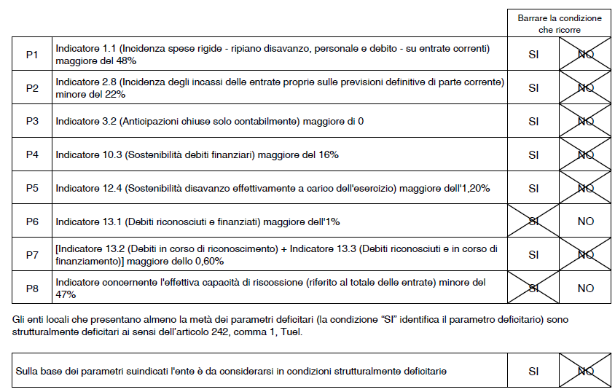
Conclusioni
Alla fine della presente nota integrativa si possono formulare le seguenti principali considerazioni:
La parte corrente di bilancio riferita al triennio è in equilibrio seppur necessiti di un costante monitoraggio, al fine di verificarne l’andamento in termini di accertamenti di entrata e di impegno delle spese correnti e per rimborso di prestiti, tenuto conto che comprendono anche entrate non ricorrenti nella misura di cui ai conteggi inseriti nella presente nota.
Tale situazione dovrà essere valutata ai fini del mantenimento dell’equilibrio di bilancio del triennio 2026/2028.

Le previsioni di bilancio di parte corrente tengono conto del trend storico in termini di accertamenti evitando sovrastime o previsioni non supportate da idonei titoli giuridici nell’ambito dei principi contabili di cui alla contabilità armonizzata come ampiamente illustrato nella presente nota.
Si applica alla parte corrente di bilancio quota parte dei permessi a costruire per il triennio in argomento, precisando che solo ad avvenuto
perfezionamento dell’accertamento e della riscossione si potrà procedere alla destinazione delle somme alla parte corrente o in conto capitale.
Per le spese correnti e per rimborso di prestiti si è tenuto conto:
- delle spese di personale in servizio di cui all’elaborato contabile depositato agli atti del servizio finanziario, oltre ai fondi riferiti alla contrattazione decentrata e all’assunzione di alcune unità. Si fa rinvio ai limiti di spesa in materia di personale di cui alle tabelle contenute -nel contesto della presente nota integrativa.
- del rimborso di prestiti contratti a suo tempo in base ai singoli piani di ammortamento, alle utenze (gas, luce, acqua, utenze telefoniche) e alle altre spese rigide ed incomprimibili.
- alle spese previste in materia di smaltimento dei rifiuti solidi urbani, dell’attività in materia di raccolta e depurazione delle acque e alle altre

tipologie riconducibili alla parte corrente;
- le altre spese in conto capitale a fecondità ripetuta sono state correttamente iscritte nel titolo II - spesa in conto capitale
Particolare attenzione dovrà essere posta nel corso dell’esercizio in dipendenza delle norme che ne prevedono gli adempimenti relativi al PEF in materia di TARI da deliberare entro il termine del 30 aprile 2026.

Le entrate in conto capitale e le relative spese tengono conto:
- Delle previsioni per permessi a costruire in relazione alla quale l’Amministrazione comunale, anche a seguito dell’immissione in servizio di nuovo personale, dovrà incrementare l’attività accertativa e in conseguenza disporre di maggiori somme da impiegare per la manutenzione ordinaria e/o straordinaria dell’ente. Al riguardo si fa rinvio alle tabelle contenute nella presente nota integrativa in relazione alle specifiche destinazioni di parte corrente e in conto capitale oltre alle espresse direttive in ordine alle specifiche modalità di accertamento e di destinazione delle somme.
dei fondi riferiti al PNRR che richiedono particolare attenzione al fine del rispetto dei cronoprogrammi di spesa, di rispetto dei tempi di pagamento delle spese sostenute in favore degli aventi diritto, della tracciabilità dei dati contabili e la necessaria riconciliazione delle somme con la contabilità rilevata sul REGIS e tutti gli altri adempimenti di legge anche tenuto conto dell’emanazione nel corso del 2024 del D.L. 19/2024. Tale decreto legge impone entro il termine perentorio di trenta giorni dalla sua approvazione la verifica dei cronoprogrammi e di tutti gli altri adempimenti espressamente previsti dal decreto in argomento.

- Unica eccezione inerisce l’applicazione dell’avanzo di amministrazione per la quota annua del FAL da rimborsare avendo il comune ripianato, a seguito del riaccertamento dei residui 2022 ed anni precedenti e quelli riferiti alla competenza 2026 l’intero ammontare delle singole parti con un avanzo di amministrazione libero nella misura come sopra riportata.

Per quanto si riferisce alla gestione del Fondo Pluriennale Vincolato il bilancio di previsione non iscrive a valere sul triennio 2026/2028 la dinamica di impiego dello stesso secondo i cronoprogrammi progettuali.

Dal lato della spesa in conto capitale le previsioni, oltre a quelle riferite al PNRR che sono state oggetto di reimputazione come sopra precisato, poggiano prevalentemente oltrechè sulle somme per permessi a costruire con le indicazioni come sopra riportate anche e soprattutto su trasferimenti in conto capitale provenienti dalla Regione e dallo Stato;

L’Amministrazione, pertanto, nel corso degli esercizi considerati si vede impegnata in una serie non indifferente di procedure amministrativo – contabili che richiedono il coinvolgimento costante e periodico di tutti i responsabili di servizio con il supporto del segretario generale e del responsabile del servizio economico finanziario.

